ĐẠI HỌC QUỐC GIA TP. HỒ CHÍ MINH
TRƯỜNG ĐẠI HỌC CÔNG NGHỆ THÔNG TIN
KHOA CÔNG NGHỆ PHẦN MỀM



BÁO CÁO ĐỒ ÁN
NHẬP MÔN CÔNG NGHỆ PHẦN MỀM
QUẢN LÝ KHÁCH SẠN

Giảng viên hướng dẫn: Đỗ Thị Thanh Tuyền
Nhóm sinh viên thực hiện – Nhóm 9:
Phan Quang Vũ – 23521815
Khương Ngọc Toàn – 23521602
Tống Xuân Vũ – 23521817
Nguyễn Hữu Trường Sơn – 22521253
Lê Tùng Dương – 23520348
Lớp: SE104.Q22

TP. HỒ CHÍ MINH, THÁNG 04 NĂM 2026

LỜI CẢM ƠN

Trong suốt thời gian thực hiện đồ án Quản lý khách sạn, nhóm chúng em đã nhận được sự quan tâm, hướng dẫn và hỗ trợ nhiệt tình từ giảng viên – cô Đỗ Thị Thanh Tuyền. Những buổi học lớp SE104.Q22 không chỉ mang đến cho chúng em nền tảng kiến thức vững chắc mà còn giúp nhóm học được cách tiếp cận vấn đề một cách logic, chuyên nghiệp và hiệu quả hơn. Chúng em xin gửi lời cảm ơn chân thành nhất đến cô vì đã luôn dành thời gian theo dõi, góp ý và truyền đạt những kinh nghiệm thực tiễn quý báu.
Ngoài những kiến thức tiếp thu từ giảng đường, nhóm cũng may mắn tìm được nhiều tài liệu hữu ích từ các trang web chuyên ngành uy tín. Những nguồn tham khảo này đã hỗ trợ nhóm bổ sung thêm ý tưởng, giải pháp kỹ thuật và hoàn thiện các chức năng của đề tài.
Nhận thức rõ ràng rằng thời gian thực hiện đồ án không nhiều, kết hợp với kinh nghiệm thực tế còn hạn chế của các thành viên, sản phẩm của nhóm vẫn còn tồn tại một số hạn chế và chưa thực sự hoàn hảo. Vì vậy, nhóm rất mong nhận được những góp ý thẳng thắn, chân thành từ quý thầy cô và người dùng để có thể cải thiện và nâng cao chất lượng đồ án trong thời gian tới.
Một lần nữa, nhóm xin bày tỏ lòng biết ơn sâu sắc đến cô Đỗ Thị Thanh Tuyền. Chúc cô luôn mạnh khỏe, hạnh phúc và tiếp tục có nhiều sức khỏe, nhiệt huyết để đồng hành cùng các thế hệ sinh viên trên con đường học tập và nghiên cứu.

Tập thể nhóm thực hiện đề tài.
MỤC LỤC
DANH MỤC BẢNG 6
DANH MỤC SƠ ĐỒ 8
DANH MỤC TỪ VIẾT TẮT 9
CHƯƠNG 1. TỔNG QUAN VỀ ĐỀ TÀI 10
1.1. Giới thiệu đề tài 10
1.1.1. Mục đích nghiên cứu 10
1.1.2. Đối tượng nghiên cứu và phạm vi áp dụng 10
1.2. Quy trình nghiên cứu và triển khai 11
1.2.1. Các giai đoạn thực hiện đề tài 11
1.2.2. Công cụ thực hiện 11
1.2.3. Kế hoạch phát triển đề tài 11
CHƯƠNG 2. XÁC ĐỊNH VÀ MÔ HÌNH HÓA YÊU CẦU PHẦN MỀM 13
2.1. Xác định yêu cầu 13
2.1.1. Yêu cầu nghiệp vụ 13
2.1.2. Danh sách các biểu mẫu và quy định 13
2.1.3. Yêu cầu tiến hóa 15
2.1.4. Yêu cầu hiệu quả 16
2.1.5. Yêu cầu tiện dụng 17
2.1.6. Yêu cầu tương thích 18
2.1.7. Yêu cầu bảo mật 18
2.2. Mô hình hóa yêu cầu phần mềm 19
CHƯƠNG 3. THIẾT KẾ HỆ THỐNG 32
3.1 Xác định Kiến trúc Hệ thống 32
3.2 Mô tả các thành phần trong hệ thống 32
CHƯƠNG 4. THIẾT KẾ CƠ SỞ DỮ LIỆU 34
4.1. Thuật toán thiết lập sơ đồ logic 34
4.1.1. Xét yêu cầu Lập danh mục phòng 34
4.1.2. Xét yêu cầu Lập phiếu thuê phòng 34
4.1.3. Xét yêu cầu Tra cứu phòng 35
4.1.4. Xét yêu cầu Lập hóa đơn thanh toán 36
4.1.5. Xét yêu cầu Lập báo cáo tháng 38
4.1.6. Xét yêu cầu Thay đổi quy định 39
4.1.7. Xét yêu cầu Phân quyền 40
4.1.8. Sơ đồ logic hoàn chỉnh 41
4.2. Mô tả dữ liệu 42
4.2.1. Danh sách các bảng dữ liệu 42
4.2.2. Diễn giải cơ sở dữ liệu 42
Chương 5. THIẾT KẾ GIAO DIỆN 57
5.1. Sơ đồ liên kết màn hình 57
5.2. Danh sách các màn hình 57
5.3. Mô tả Màn Hình 60
123
Chương 6. TỔNG KẾT 124
6.1. Cài đặt và kiểm thử 124
Đánh giá của nhóm về mức độ hoàn thành dự án của nhóm 124
6.2. Kết luận 124
6.2.1. Ưu điểm 124
6.2.2. Hạn chế 125
6.2.3. Hướng phát triển trong tương lai 125
6.3. Bảng phân công công việc 125
TÀI LIỆU THAM KHẢO 128

DANH MỤC BẢNG
Bảng 1.1. Bảng kế hoạch phát triển đề tài 11
Bảng 2.1. Bảng danh sách các yêu cầu nghiệp vụ 12
Bảng 2.2. Bảng danh sách các yêu cầu tiến hóa 14
Bảng 2.3. Bảng trách nhiệm yêu cầu tiến hóa 15
Bảng 2.4. Bảng danh sách yêu cầu hiệu quả 15
Bảng 2.5. Bảng trách nhiệm các yêu cầu hiệu quả 15
Bảng 2.6. Bảng danh sách các yêu cầu tiện dụng 16
Bảng 2.7. Bảng trách nhiệm của các yêu cầu tiện dụng 17
Bảng 2.8. Bảng danh sách và trách nhiệm các yêu cầu tương thích 17
Bảng 2.9. Bảng danh sách các yêu cầu bảo mật 17
Bảng 2.10. Bảng trách nhiệm các yêu cầu bảo mật 18
Bảng 2.11. Bảng yêu cầu phân quyền 29
Bảng 3.1. Bảng mô tả các thành phần hệ thống 32
Bảng 4.1. Bảng danh sách các bảng dữ liệu 41
Bảng 4.2. Bảng NhanViens 42
Bảng 4.3. Bảng NhanVienQuyens 43
Bảng 4.4. Bảng LoaiNhanViens 43
Bảng 4.5. Bảng LoaiNhanVienQuyens 44
Bảng 4.6. Bảng LoaiPhongs 44
Bảng 4.7. Bảng Phongs 45
Bảng 4.8. Bảng KhachHangs 46
Bảng 4.9. Bảng LoaiKhachHangs 47
Bảng 4.10. Bảng DatPhongs 48
Bảng 4.11. Bảng DatPhongKhachHangs 48
Bảng 4.12. Bảng HoaDons 50
Bảng 4.13. Bảng LoaiDichVus 51
Bảng 4.14. Bảng DichVuPhongs 51
Bảng 4.15. Bảng MaGiamGias 52
Bảng 4.16. Bảng ChiTietMaGiamGias 53
Bảng 4.17. Bảng LichSuDungMaGiams 53
Bảng 4.18. Bảng CauHinhs 54
Bảng 5.1. Bảng Danh sách các màn hình 59

DANH MỤC SƠ ĐỒ
SĐ 2.1. Sơ đồ luồng dữ liệu cho yêu cầu Lập danh mục phòng 19
SĐ 2.2. Sơ đồ luồng dữ liệu cho yêu cầu Lập phiếu thuê phòng 21
SĐ 2.3. Sơ đồ luồng dữ liệu cho yêu cầu Tra cứu phòng 22
SĐ 2.4. Sơ đồ luồng dữ liệu của yêu cầu Lập hóa đơn thanh toán 24
SĐ 2.5. Sơ đồ luồng dữ liệu của yêu cầu Lập báo cáo tháng 26
SĐ 2.6. Sơ đồ luồng dữ liệu của yêu cầu Thay đổi quy định 28
SĐ 2.7. Sơ đồ luồng dữ liệu cho yêu cầu Phân quyền 30
SĐ 3.1. Sơ đồ kiến trúc hệ thống 3 lớp của đồ án 31
SĐ 4.1. Sơ đồ logic của yêu cầu Lập danh mục phòng 33
SĐ 4.2. Sơ đồ logic của yêu cầu Lập phiếu thuê phòng 34
SĐ 4.3. Sơ đồ logic của yêu cầu Tra cứu phòng 35
SĐ 4.4. Sơ đồ logic của yêu cầu Lập hóa đơn thanh toán 37
SĐ 4.5. Sơ đồ logic của yêu cầu Lập báo cáo tháng 38
SĐ 4.6. Sơ đồ logic của yêu cầu Thay đổi quy định 39
SĐ 4.7. Sơ đồ logic của yêu cầu Phân quyền 40
SĐ 4.8. Sơ đồ logic CSDL hoàn chỉnh 40
SĐ 5.1. Sơ đồ liên kết màn hình của phần mềm 56

DANH MỤC TỪ VIẾT TẮT
STT | Từ viết tắt | Từ đầy đủ
1 | SĐ | Sơ đồ
2 | BM | Biểu mẫu
3 | QĐ | Quy định
4 | CSDL | Cơ sở dữ liệu
5 | MH | Màn hình

Link Download Source code + Database :
https://github.com/Truong-Son1712/Do_An_SE104_Group9_Quan_Ly_Khach_San

Địa chỉ đường dẫn file Database : ở thư mục database đặt trong thư mục gốc của dự án
Do_An_SE104_Group9_Quan_Ly_Khach_San\database\init_sqlserver.sql"

TỔNG QUAN VỀ ĐỀ TÀI

Giới thiệu đề tài

Mục đích nghiên cứu
Đề tài “Quản lý Khách sạn” được thực hiện với mục tiêu xây dựng một hệ thống phần mềm hỗ trợ quản lý toàn diện hoạt động thuê và trả phòng, từ đó nâng cao hiệu quả vận hành và quản lý cho các khách sạn.
Phần mềm “Quản lý Khách sạn” mang lại những lợi ích nổi bật sau cho chủ khách sạn và đội ngũ quản lý:
- Tiết kiệm thời gian và nhân lực: Hệ thống cho phép nhập liệu, tra cứu và cập nhật thông tin tình trạng phòng cũng như dữ liệu khách hàng một cách nhanh chóng, chính xác, giúp giảm đáng kể thời gian xử lý thủ công và khối lượng công việc cho nhân viên.
- Hỗ trợ quản lý và thống kê hiệu quả: Với các chức năng tự động như quản lý danh sách phòng, lập phiếu đặt phòng, tra cứu thông tin và tính toán hóa đơn thanh toán, phần mềm giúp lãnh đạo dễ dàng theo dõi tình hình hoạt động, nắm bắt doanh thu thời gian thực và nâng cao sự hài lòng, tin tưởng của khách hàng.

Đối tượng nghiên cứu và phạm vi áp dụng
Đối tượng nghiên cứu: Đồ án hướng đến đối tượng sử dụng chính là nhân viên lễ tân tại và quản lý các khách sạn. Hệ thống được thiết kế nhằm hỗ trợ nhân viên thực hiện các công việc hàng ngày một cách nhanh chóng và hiệu quả.
Phạm vi nghiên cứu: Phần mềm tập trung phát triển các chức năng cốt lõi sau
- Quản lý thông tin khách hàng: Cho phép tạo mới, chỉnh sửa và xóa thông tin khách hàng.
- Quản lý thông tin phòng: Hỗ trợ tạo mới, cập nhật và xóa thông tin về phòng thuê.
- Theo dõi và thống kê: Theo dõi tình trạng phòng thuê, số lượng khách hàng đang lưu trú, doanh thu theo từng đơn thuê phòng và các chỉ số liên quan.
- Báo cáo: Cho phép in các báo cáo doanh thu theo tháng một cách tự động.

Quy trình nghiên cứu và triển khai
- Các giai đoạn thực hiện đề tài
Phân tích yêu cầu của đề tài.
Phân tích và mô hình hóa các yêu cầu chức năng của đề tài.
Phân tích và thiết kế cơ sở dữ liệu
Thiết kế giao diện và trải nghiệm người dùng.
Xây dựng và lập trình hệ thống.
Cài đặt và Kiểm thử và hoàn thiện hệ thống.
- Công cụ thực hiện
Ngôn ngữ lập trình: C#
Ngôn ngữ thiết kế giao diện: XAML
Môi trường phát triển: Visual Studio 2022
Nền tảng lưu trữ và làm việc nhóm: Github
Công cụ quản lý Cơ Sở Dữ Liệu: SQL Server
Nguồn tham khảo: Grok, W3school
- Kế hoạch phát triển đề tài
Thời gian | Công việc thực thi
18/2 – 1/3 | Nghiên cứu và phân tích yêu cầu của đồ án (Mô hình hóa yêu cầu)
2/3 – 22/3 | Thiết kế Cơ Sở Dữ Liệu
23/3 – 10/4 | Thiết kế giao diện và trải nghiệm người dùng (Front-end)
11/4 – 1/5 | Thiết kế hệ thống Back-end
27/5 – 11/6 | Kiểm thử phần mềm
Bảng 1.1. Bảng kế hoạch phát triển đề tài

XÁC ĐỊNH VÀ MÔ HÌNH HÓA YÊU CẦU PHẦN MỀM
- Xác định yêu cầu
- Yêu cầu nghiệp vụ
STT | Tên yêu cầu | Biểu mẫu | Quy định | Ghi chú
1 | Lập danh mục phòng | BM1 | QĐ1
2 | Lập phiếu thuê phòng | BM2 | QĐ2
3 | Tra cứu phòng | BM3
4 | Lập hóa đơn thanh toán | BM4 | QĐ4
5 | Lập báo cáo tháng | BM5
6 | Thay đổi quy định |  | QĐ6
Bảng 2.1. Bảng danh sách các yêu cầu nghiệp vụ
- Danh sách các biểu mẫu và quy định
- Biểu mẫu 1 và quy định 1
BM1: |  | Danh Mục Phòng
STT | Phòng |  | Loại Phòng | Đơn Giá | Ghi Chú
1
2
QĐ1: Có 3 loại phòng (A, B, C) với đơn giá tương ứng (150.000, 170.000, 200.000).
- Biểu mẫu 2 và quy định 2
BM2: |  | Phiếu Thuê Phòng
Phòng: |  |  |  | Ngày bắt đầu thuê:
STT | Khách Hàng |  | Loại Khách | CMND | Địa Chỉ
1
2
QĐ2: Có 2 loại khách (nội địa, nước ngoài). Mỗi phòng có tối đa 3 khách.
- Biểu mẫu 3
BM3: |  | Danh Sách Phòng
STT | Phòng |  | Loại Phòng | Đơn Giá | Tình Trạng
1
2
- Biểu mẫu 4 và quy định 4
BM4: |  | Hóa Đơn Thanh Toán
Khách hàng/Cơ quan: |  |  |  | Địa chỉ:
 |  |  |  | Trị giá:
STT | Phòng |  | Số Ngày Thuê |  | Đơn Giá | Thành Tiền
1
2
QĐ4: Đơn giá phòng cho 2 khách. Khách thứ 3 phụ thu 25%. Khách nước ngoài (chỉ cần có 1 trong phòng) thì nhân với hệ số 1.5.
- Biểu mẫu 5
BM5: |  | Báo Cáo Doanh Thu Theo Loại Phòng
Tháng:
STT | Loại Phòng |  | Doanh Thu | Tỷ Lệ
1
2
- Quy định 6
QĐ6: Người dùng có thể thay đổi các quy định như sau:
+ QĐ1: Thay đổi số lượng và đơn giá các loại phòng.
+ QĐ2: Thay đổi số lượng loại khách, số lượng khách tối đa trong phòng.
+ QĐ4: Thay đổi tỉ lệ phụ thu.
- Yêu cầu tiến hóa
STT | Tên yêu cầu | Tham số cần thay đổi | Miền giá trị cần thay đổi
1 | Thay đổi Danh mục phòng cho thuê | Số lượng loại phòng, Đơn giá loại phòng cho thuê
2 | Thay đổi Phiếu thuê phòng | Số lượng loại khách cho thuê, Số lượng khách tối đa trong một phòng
3 | Thay đổi Hóa đơn thanh toán | Tỉ lệ phụ thu khách thứ 3 và khách nước ngoài
Bảng 2.2. Bảng danh sách các yêu cầu tiến hóa
STT | Tên yêu cầu | Người dùng | Phần mềm | Ghi chú
1 | Thay đổi Danh mục phòng cho thuê | Cung cấp tên phòng thuê và loại phòng mới | Kiểm tra quy định và ghi nhận thay đổi | Cho phép hủy phòng, thêm phòng
2 | Thay đổi Phiếu thuê phòng | Cung cấp tên khách hàng và loại khách hàng mới | Kiểm tra quy định và ghi nhận thay đổi | Cho phép hủy phiếu thuê, thêm phiếu thuê
3 | Thay đổi Hóa đơn thanh toán | Cung cấp thông tin khách hàng và phòng khách đang thuê | Kiểm tra quy định và ghi nhận thay đổi | Cho phép hủy hóa đơn, thêm hóa đơn thanh toán
Bảng 2.3. Bảng trách nhiệm yêu cầu tiến hóa
- Yêu cầu hiệu quả
STT | Tên yêu cầu | Tốc độ xử lý | Dung lượng lưu trữ | Ghi chú
1 | Lập danh mục phòng | 60 yêu cầu / 1 giờ | 2 kB / yêu cầu
2 | Lập phiếu thuê phòng | 60 phiếu / 1 giờ | 2 kB / giờ
3 | Tra cứu phòng | Ngay tức thì
4 | Lập hóa đơn thanh toán | 60 hóa đơn / 1 giờ | 2 kB / hóa đơn
5 | Lập báo cáo tháng | 30 báo cáo / 1 giờ
6 | Thay đổi quy định | Cập nhật lại tất cả trong 15 phút
Bảng 2.4. Bảng danh sách yêu cầu hiệu quả
STT | Tên yêu cầu | Người dùng | Phần mềm | Ghi chú
1 | Lập danh mục phòng | Nhập thông tin chính xác | Xuất ra kết quả đúng theo yêu cầu
2 | Lập phiếu thuê phòng | Nhập thông tin chính xác | Xuất ra kết quả đúng theo yêu cầu
3 | Tra cứu phòng | Nhập thông tin chính xác | Xuất ra kết quả đúng theo yêu cầu
4 | Lập hóa đơn thanh toán | Nhập thông tin chính xác | Xuất ra kết quả đúng theo yêu cầu
5 | Lập báo cáo tháng | Nhập thông tin chính xác | Xuất ra kết quả đúng theo yêu cầu
6 | Thay đổi quy định | Chuẩn bị quy định nhập vào | Xuất ra kết quả đúng theo yêu cầu
Bảng 2.5. Bảng trách nhiệm các yêu cầu hiệu quả
- Yêu cầu tiện dụng
STT | Tên yêu cầu | Mức độ dễ học | Mức độ dễ sử dụng | Ghi chú
1 | Lập danh mục phòng | 5 phút hướng dẫn | Có hình minh họa hướng dẫn và ghi chú đầy đủ
2 | Lập phiếu thuê phòng | 5 phút hướng dẫn | Có hình minh họa hướng dẫn và ghi chú đầy đủ
3 | Tra cứu phòng | 5 phút hướng dẫn | Có hình minh họa hướng dẫn và ghi chú đầy đủ | Hiển thị đầy đủ thông tin phòng
4 | Lập hóa đơn thanh toán | 5 phút hướng dẫn | Có hình minh họa hướng dẫn và ghi chú đầy đủ
5 | Lập báo cáo tháng | 5 phút hướng dẫn | Có hình minh họa hướng dẫnvà ghi chú đầy đủ
6 | Thay đổi quy định | 5 phút hướng dẫn | Có hình minh họa hướng dẫn và ghi chú đầy đủ
Bảng 2.6. Bảng danh sách các yêu cầu tiện dụng

STT | Tên yêu cầu | Người dùng | Phần mềm | Ghi chú
1 | Lập danh mục phòng | Thực hiện đúng theo hướng dẫn sử dụng | Thực hiện đúng yêu cầu người dùng
2 | Lập phiếu thuê phòng | Thực hiện đúng theo hướng dẫn sử dụng | Thực hiện đúng yêu cầu người dùng
3 | Tra cứu phòng | Thực hiện đúng theo hướng dẫn sử dụng | Thực hiện đúng yêu cầu người dùng
4 | Lập hóa đơn thanh toán | Thực hiện đúng theo hướng dẫn sử dụng | Thực hiện đúng yêu cầu người dùng
5 | Lập báo cáo tháng | Thực hiện đúng theo hướng dẫn sử dụng | Thực hiện đúng yêu cầu người dùng
6 | Thay đổi quy định | Thực hiện đúng theo hướng dẫn sử dụng | Thực hiện đúng yêu cầu người dùng | Xác định tính đúng đắn
Bảng 2.7. Bảng trách nhiệm của các yêu cầu tiện dụng
- Yêu cầu tương thích
STT | Tên yêu cầu | Người dùng | Phần mềm | Ghi chú
1 | Lập phiếu thuê phòng | Đọc và xuất ra file Word và PDF | Thực hiện đúng theo yêu cầu | Độc lập phiên bản
2 | Lập hóa đơn thanh toán | Đọc và xuất ra file Word và PDF | Thực hiện đúng theo yêu cầu | Độc lập phiên bản
3 | Lập báo cáo tháng | Đọc và xuất ra file Word và PDF | Thực hiện đúng theo yêu cầu | Độc lập phiên bản
Bảng 2.8. Bảng danh sách và trách nhiệm các yêu cầu tương thích
- Yêu cầu bảo mật
STT | Nghiệp Vụ | Phân quyền
STT | Nghiệp Vụ | Quản trị Viên | Quản Lý | Lễ Tân
1 | Lập danh mục phòng | X | X
2 | Lập phiếu thuê phòng | X | X | X
3 | Tra cứu phòng | X | X | X
4 | Lập hóa đơn thanh toán | X | X | X
5 | Lập báo cáo tháng | X | X
6 | Thay đổi quy định | X
7 | Phân quyền | X
Bảng 2.9. Bảng danh sách các yêu cầu bảo mật
STT | Nghiệp Vụ | Người dùng | Phần mềm | Ghi chú
1 | Quản trị viên | Cho biết người dùng mới và quyền hạn hệ thống | Ghi nhận và thực hiện đúng yêu cầu
2 | Quản lý | Cung cấp tên đăng nhập và mật khẩu đăng nhập | Ghi nhận và thực hiện đúng yêu cầu
3 | Lễ Tân | Cung cấp tên đăng nhập và mật khẩu đăng nhập | Ghi nhận và thực hiện đúng yêu cầu
Bảng 2.10. Bảng trách nhiệm các yêu cầu bảo mật
- Mô hình hóa yêu cầu phần mềm
2.2.1. Sơ đồ luồng dữ liệu cho yêu cầu Lập danh mục phòng

Biểu mẫu 1:
BM1: |  | Danh Mục Phòng
STT | Phòng |  | Loại Phòng | Đơn Giá | Ghi Chú
1
2

Quy định 1:
QĐ1: Có 3 loại phòng (A, B, C) với đơn giá tương ứng (150.000, 170.000, 200.000).

Sơ đồ luồng dữ liệu - Sơ đồ 2.1:
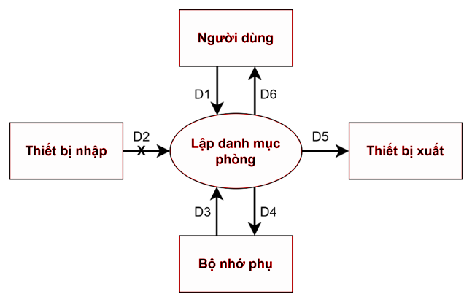
Mô tả luồng dữ liệu:
· D1: Thông tin phòng (STT, phòng, loại phòng, ghi chú)
· D2: Không có
· D3: Danh sách các loại phòng, đơn giá tương ứng
· D4: D1 + đơn giá
· D5: D4
· D6: D5
Thuật toán:
- Bước 1: Nhận D1 từ người dùng.
- Bước 2: Kết nối CSDL.
- Bước 3: Kiểm tra loại phòng và đơn giá đã nhập (D1) đã đúng với danh sách loại phòng và đơn giá (D3) chưa.
- Bước 4: Nếu chưa, yêu cầu nhập lại à Quay lại B1. Nếu thỏa mãn, lưu D4 vào bộ nhớ phụ.
- Bước 5: Xuất D5 ra máy in.
- Bước 6: Trả D6 cho người dùng.
- Bước 7: Đóng kết nối CSDL.
- Bước 8: Kết thúc.
2.2.2 Sơ đồ luồng dữ liệu cho yêu cầu lập phiếu thuê phòng
Biểu mẫu 2:
BM2: |  | Phiếu Thuê Phòng
Phòng: |  |  |  | Ngày bắt đầu thuê:
STT | Khách Hàng |  | Loại Khách | CMND | Địa Chỉ
1
2

Quy định 2:
QĐ2: Có 2 loại khách (nội địa, nước ngoài). Mỗi phòng có tối đa 3 khách.

Sơ đồ luồng dữ liệu - Sơ đồ 2.2:

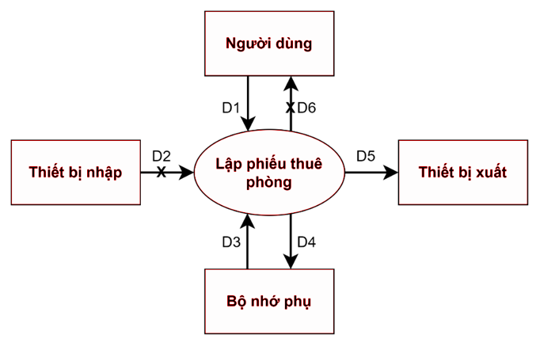
Mô tả luồng dữ liệu:
· D1: Thông tin phòng thuê (phòng, ngày bắt đầu thuê) và thông tin khách hàng (STT, tên khách hàng, loại khách, CMND, địa chỉ)
· D2: Không có
· D3: Số lượng khách hiện tại (D1), số lượng khách quy định
· D4: D1
· D5: D4
· D6: Không có
Thuật toán:
- Bước 1: Nhận D1 từ người dùng
- Bước 2: Kết nối CSDL
- Bước 3: Kiểm tra số lượng khách hiện tại (D3) có lớn hơn số lượng khách tối đa hay không.
- Bước 4:
Nếu không thỏa mãn tất cả quy định trên, yêu cầu nhập lại à Quay lại B1.
Nếu thỏa mãn, lưu D4 vào bộ nhớ phụ.
- Bước 5: Xuất D5 ra máy in.
- Bước 6: Đóng kết nối CSDL.
- Bước 7: Kết thúc.
2.2.3. Sơ đồ luồng dữ liệu cho yêu cầu tra cứu phòng
Biểu mẫu 3:
BM3: |  | Danh Sách Phòng
STT | Phòng |  | Loại Phòng | Đơn Giá | Tình Trạng
1
2
Sơ đồ luồng dữ liệu – SĐ 2.3:
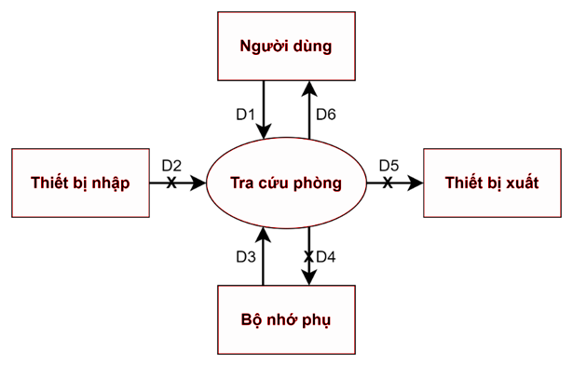
Mô tả luồng dữ liệu:
· D1: Thông tin phòng cần tra cứu (phòng, loại phòng, tình trạng)
· D2: Không có
· D3: Danh sách phòng thỏa mãn yêu cầu (D1)
· D4: Không có
· D5: Không có
· D6: Thông tin phòng thỏa mãn (STT, phòng, loại phòng, đơn giá, tình trạng)
Thuật toán:
- Bước 1: Nhận D1 từ người dùng.
- Bước 2: Kết nối CSDL.
- Bước 3: Kiểm tra thông tin từ D3 thỏa mãn D1.
- Bước 4: Xuất kết quả tra cứu (D6) ra màn hình cho người dùng.
- Bước 5: Đóng kết nối CSDL.
- Bước 6: Kết thúc.
2.2.4. Sơ đồ luồng dữ liệu cho yêu cầu lập hóa đơn thanh toán
Biểu mẫu 4:
BM4: |  | Hóa Đơn Thanh Toán
Khách hàng/Cơ quan: |  |  |  | Địa chỉ:
 |  |  |  | Trị giá:
STT | Phòng |  | Số Ngày Thuê |  | Đơn Giá | Thành Tiền
1
2
Quy định 4:
QĐ4: Đơn giá phòng cho 2 khách. Khách thứ 3 phụ thu 25%. Khách nước ngoài (chỉ cần có 1 trong phòng) thì nhân với hệ số 1.5.

Sơ đồ luồng dữ liệu - Sơ đồ 2.4:
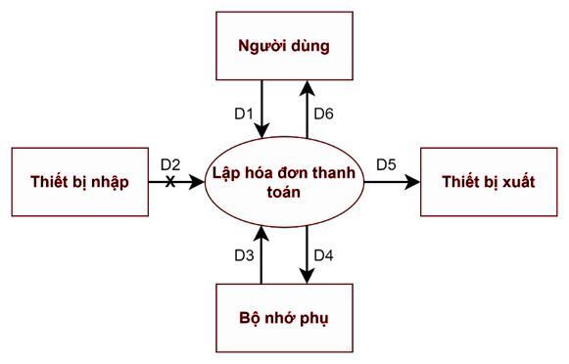
Mô tả luồng dữ liệu:
· D1: Thông tin khách hàng (tên khách hàng, địa chỉ) và thông tin phòng khách hàng thuê (STT, tên phòng, số ngày thuê, đơn giá)
· D2: Không có
· D3: Tỉ lệ phụ thu đối với khách thứ 3 và khách nước ngoài, số khách trong mỗi phòng thuê (D1), loại khách hàng trong mỗi phòng thuê (D1)
· D4: D1 + Thành tiền mỗi phòng thuê + Tổng trị giá của hóa đơn
· D5: Hóa đơn thanh toán (D4)
· D6: D5
Thuật toán:
- Bước 1: Nhận D1 từ người dùng.
- Bước 2: Kết nối CSDL.
- Bước 3: Tính Thành tiền = Đơn giá * Số ngày thuê, Đặt Tiền phụ thu = 0
- Bước 4: Kiểm tra nếu phòng có 3 khách thì tính Tiền phụ thu += Thành tiền * Tỉ lệ phụ thu đối với khách thứ 3
- Bước 5: Kiểm tra nếu phòng có khách nước ngoài thì tính Tiền phụ thu += Thành tiền * Tỉ lệ phụ thu đối với khách nước ngoài
- Bước 6: Tính Thành tiền = Thành tiền + Tiền phụ thu
- Bước 7: Lưu D4 vào bộ nhớ phụ
- Bước 8: Xuất D5 ra máy in.
- Bước 9: Hiển thị D6 lên màn hình cho người dùng.
- Bước 10: Đóng kết nối CSDL.
- Bước 11: Kết thúc.
2.2.5. Sơ đồ luồng dữ liệu cho yêu cầu lập báo cáo tháng
Biểu mẫu 5:
BM5: |  | Báo Cáo Doanh Thu Theo Loại Phòng
Tháng:
STT | Loại Phòng |  | Doanh Thu | Tỷ Lệ
1
2

Sơ đồ luồng dữ liệu – Sơ đồ 2.5:
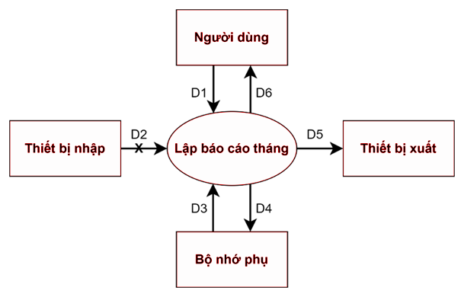

Mô tả luồng dữ liệu:
· D1: Thông tin tháng (tháng, năm)
· D2: Không có
· D3: Danh sách loại phòng, danh sách các phiếu thuê phòng trong tháng (D1)
· D4: D1 + Thông tin thống kê doanh thu trong tháng theo từng loại phòng (Loại phòng, Doanh Thu, Tỷ lệ)
· D5: D4
· D6: D5
Thuật toán:
- Bước 1: Nhận D1 từ người dùng.
- Bước 2: Kết nối CSDL.
- Bước 3: Với mỗi loại phòng, đếm Số lượt thuê loại phòng đó trong tháng theo danh sách các phiếu thuê phòng trong tháng (D3)
- Bước 4: Với mỗi loại phòng, Doanh thu = Đơn giá loại phòng đó * Số lượt thuê loại phòng đó trong tháng
- Bước 5: Tổng doanh thu = Tổng doanh thu mỗi loại phòng
- Bước 6: Với mỗi loại phòng, Tỷ lệ = Doanh thu mỗi loại phòng / Tổng doanh thu (đơn vị %)
- Bước 7: Lưu D4 xuống bộ nhớ phụ
- Bước 8: Xuất D5 ra máy in
- Bước 9: Hiển thị D6 lên màn hình cho người dùng.
- Bước 10: Đóng kết nối CSDL.
- Bước 11: Kết thúc.
2.2.6. Sơ đồ luồng dữ liệu cho yêu cầu thay đổi quy định
Quy định 6:
QĐ6: Người dùng có thể thay đổi các quy định như sau:
+ QĐ1: Thay đổi số lượng và đơn giá các loại phòng.
+ QĐ2: Thay đổi số lượng loại khách, số lượng khách tối đa trong phòng.
+ QĐ4: Thay đổi tỉ lệ phụ thu.
Sơ đồ luồng dữ liệu – Sơ đồ 2.6:
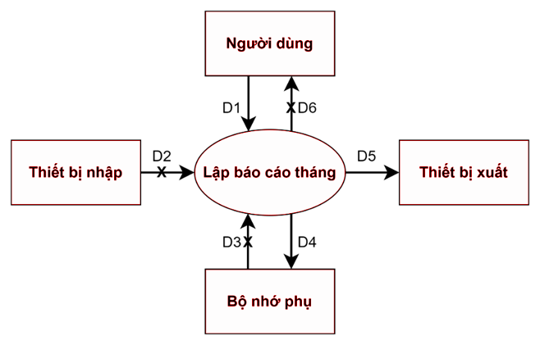
Mô tả luồng dữ liệu:
· D1: Thông tin quy định cần thay đổi (số lượng loại phòng, đơn giá mỗi loại phòng, số lượng loại khách thuê phòng, số lượng khách tối đa trong phòng, tỉ lệ phụ thu đối với người thứ 3, tỉ lệ phụ thu đối với khách nước ngoài).
· D2: Không có
· D3: Không có
· D4: D1
· D5: D4
· D6: Không có
Thuật toán:
- Bước 1: Nhận D1 từ người dùng.
- Bước 2: Kết nối CSDL.
- Bước 3: Cập nhật các thông tin được thay đổi (D1).
- Bước 4: Lưu D4 xuống bộ nhớ 4.
- Bước 5: Xuất D5 ra máy in
- Bước 6: Đóng kết nối CSDL.
- Bước 7: Kết thúc.
2.2.7. Sơ đồ luồng dữ liệu cho yêu cầu phân quyền
Bảng yêu cầu phân quyền:
Bảng Phân quyền
STT | Tên yêu cầu | Quản trị viên | Quản Lý | Lễ Tân
1 | Lập danh mục phòng | X | X
2 | Lập phiếu thuê phòng | X | X | X
3 | Tra cứu phòng | X | X | X
4 | Lập hóa đơn thanh toán | X | X | X
5 | Lập báo cáo tháng | X | X
6 | Thay đổi quy định | X
7 | Phân quyền | X
Sơ đồ luồng dữ liệu – SĐ 2.7:
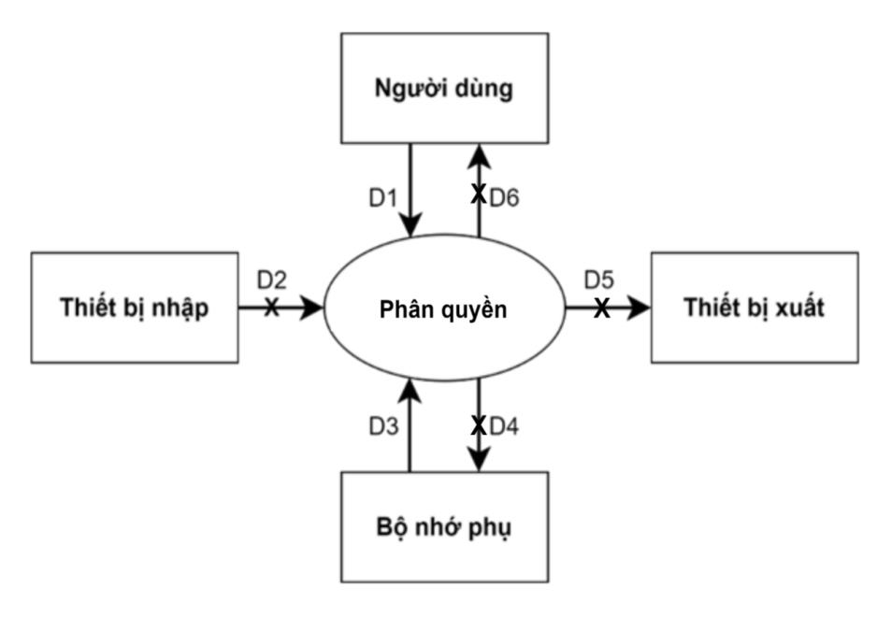
Mô tả luồng dữ liệu:
· D1: Thông tin tài khoản (tên đăng nhập, mật khẩu, mã nhân viên, vị trí)
· D2: Không có
· D3: Các chức năng tương ứng với từng nhóm người dùng
· D4: Không có
· D5: Không có
· D6: Không có
Thuật toán:
- Bước 1: Nhận D1 từ người dùng.
- Bước 2: Kết nối CSDL.
- Bước 3: Hiển hị các màn hình chức năng tương ứng với quyền của người dùng.
- Bước 4: Đóng kết nối CSDL.
- Bước 5: Kết thúc.

THIẾT KẾ HỆ THỐNG

3.1 Xác định Kiến trúc Hệ thống

Phần mềm Quản lý khách sạn được thiết kế theo kiến trúc 3 lớp
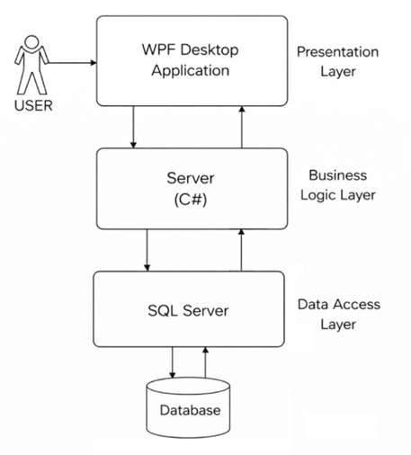
SĐ 3.1. Sơ đồ kiến trúc hệ thống 3 lớp

3.2 Mô tả các thành phần trong hệ thống
STT | Thành phần | Diễn giải
1 | Presentation layer | Hiển thị thông tin và giao diện tương tác cho người dùng: Danh mục phòng, Phiếu thuê phòng, Tra cứu phòng, Hóa đơn, Báo cáo và Thay đổi quy định.
2 | Business logic layer | Xử lý tính toán: Tính thành tiền hóa đơn (có phụ thu 25% cho khách thứ 3, hệ số 1.5 cho khách nước ngoài) .  Kiểm tra quy định: Đảm bảo mỗi phòng không quá 3 khách khi lập phiếu thuê .  Xử lý thống kê: Tổng hợp dữ liệu từ các hóa đơn để lập báo cáo doanh thu và tỷ lệ theo loại phòng .  Cập nhật tham số: Ghi nhận các thay đổi về đơn giá, loại khách từ chức năng Thay đổi quy định.
3 | Data access layer | Quản lý các bảng dữ liệu: KhachHangs, NhanViens, Phongs, DatPhongs, DatPhongKhachHangs, CauHinhs, NhanVienQuyens, LoaiNhanViens, LoaiNhanVienQuyens…vv .  Thực hiện các câu lệnh SQL để lưu trữ thông tin thuê phòng, xuất hóa đơn và truy xuất dữ liệu báo cáo .  Đảm bảo an toàn dữ liệu thông qua cơ chế phân quyền tài khoản (Quản Trị Viên, Quản Lý, Lễ Tân).

THIẾT KẾ CƠ SỞ DỮ LIỆU
- Thuật toán thiết lập sơ đồ logic
- Xét yêu cầu Lập danh mục phòng
Biểu mẫu, quy định liên quan: BM1, QĐ1
Sơ đồ luồng dữ liệu: SĐ 2.1
Thuộc tính mới: MaPhong, SoPhong, MaLoaiPhong, Tang, TrangThai, MoTa, MaLoaiPhong, TenLoaiPhong, GiaPhong, SucChua, MoTa (LoaiPhongs)
Thiết kế dữ liệu: bảng Phongs, bảng LoaiPhongs
Thuộc tính khóa chính: MaPhong, MaLoaiPhong
Sơ đồ logic:
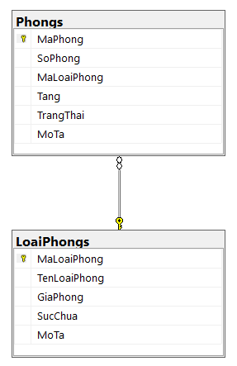
SĐ 4.1. Sơ đồ logic của yêu cầu Lập danh mục phòng
- Xét yêu cầu Lập phiếu thuê phòng
Biểu mẫu, quy định liên quan: BM2, QĐ2
Sơ đồ luồng dữ liệu: SĐ 2.2
Thuộc tính mới: MaKH, HoTen, CMND, SDT, Email, DiaChi, QuocTich, MaLoaiKH, NgaySinh, GioiTinh, NgayTao, MaDatPhong, NgayDat, NgayNhanPhong, NgayTraPhong, TrangThai, TienCoc, GhiChu, SoKhach, NguoiDatPhongOPhong, TenLoaiPhong, GiaPhong, SucChua, MoTa

Thiết kế dữ liệu: bảng LoaiPhongs, bảng Phongs, bảng DatPhongs, Bảng DatPhongKhachHangs, bảng KhachHangs, bảng LoaiKhachHangs
Thuộc tính khóa chính: MaDatPhong, MaKH, MaLKH, MaPhong, MaLoaiPhong
Sơ đồ logic:
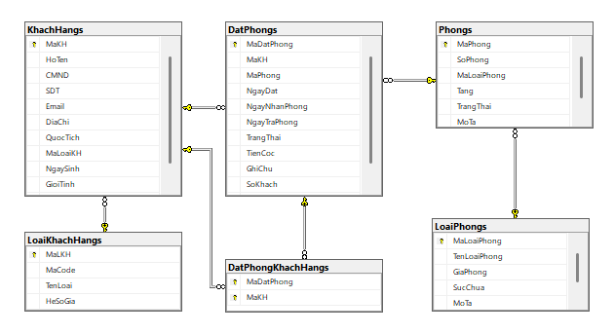
SĐ 4.2. Sơ đồ logic của yêu cầu Lập phiếu thuê phòng
- Xét yêu cầu Tra cứu phòng
Biểu mẫu, quy định liên quan: BM3
Sơ đồ luồng dữ liệu: SĐ 2.3
Thuộc tính mới: Không có
Thiết kế dữ liệu: bảng Phongs, bảng LoaiPhongs, bảng DatPhongs
Thuộc tính khóa chính: MaPhong, MaLoaiPhong, MaDatPhong
Sơ đồ logic:
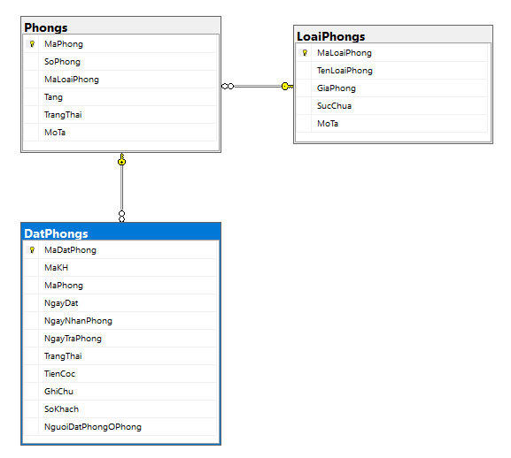
SĐ 4.3. Sơ đồ logic của yêu cầu Tra cứu phòng
- Xét yêu cầu Lập hóa đơn thanh toán
Biểu mẫu, quy định liên quan: BM4, QĐ4
Sơ đồ luồng dữ liệu: SĐ 2.4
Thuộc tính mới: MaHD, MaNV, NgayLap, TienPhong, TienCoc, TongTien, PhuongThucTT, TrangThai, NgayThanhToan, GhiChu (HoaDons), TienGiam, MaGG, NgayTraPhongGoc, TienVAT, VATPercent, GiaPhongGoc, HeSoLoaiKhach, TenLoaiKhachMax, TiLePhuThuSucChua, MaSuDung, MaGG, NgaySuDung,TenMa, MoTa, NgayBatDau, NgayKetThuc, TrangThai (MaGiamGias), NgayTao, MaNVTao, SoLuongToiDa, MaChiTiet, LoaiApDung, MaLoai (ChiTietMaGiamGias, TiLeGiam, HoTen (NhanViens), TaiKhoan, MatKhau, VaiTro, Email (NhanViens), SDT (NhanViens), DiaChi (NhanViens), NgayTao (NhanViens), IsActive, CCCD (NhanViens) , MaLoaiNV, GioiTinh, NgaySinh, NgayVaoLam,MaDVP, MaLoaiDV, SoLuong, DonGia, NgayThem, GhiChu (DichVuPhongs), TenLoaiDV, DonGia (LoaiDichVus), DonViTinh, MoTa (LoaiDichVus), IsActive (LoaiDichVus)

Thiết kế dữ liệu : bảng HoaDons, bảng LichSuDungMaGiams, bảng MaGiamGias, bảng ChiTietMaGiamGia, bảng NhanViens, bảng DichVuPhongs, bảng LoaiDichVus, bảng Bảng bảng DatPhongKhachHangs, bảng KhachHangs, bảng DatPhongs, bảng LaoiKhachHangs, bảng LoaiPhongs, bảng Phongs

Thuộc tính khóa chính : MaDatPhong, MaKH, MaLKH, MaPhong, MaLoaiPhong MaHD, MaSuDung, MaGG, MaChiTiet, MaNV, MaDVP, MaLoaiDichVu
Sơ đồ logic:
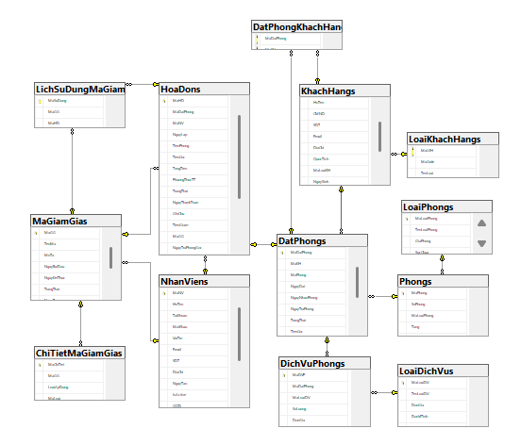
SĐ 4.4. Sơ đồ logic của yêu cầu Lập hóa đơn thanh toán
- Xét yêu cầu Lập báo cáo tháng
Biểu mẫu, quy định liên quan: BM5
Sơ đồ luồng dữ liệu: SĐ 2.5
Thuộc tính mới: Không có
Thiết kế dữ liệu: bảng HoaDons, bảng LichSuDungMaGiams, bảng MaGiamGias, bảng ChiTietMaGiamGias, Bảng DatPhongs, bảng DichVuPhongs, bảng LoaiDichVus, bảng Phongs, bảng LoaiPhongs
Thuộc tính khóa chính: MaHD, MaSuDung, MaGG, MaChiTiet, MaDVP, MaDatPhong, MaLoaiDV, MaPhong, MaLoaiPhong
Sơ đồ logic:
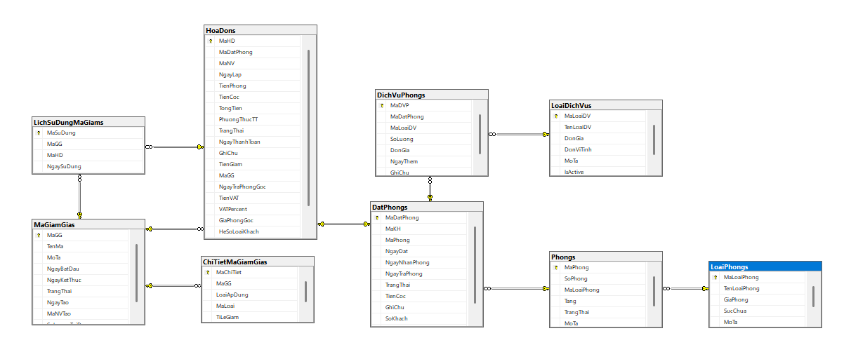
SĐ 4.5. Sơ đồ logic của yêu cầu Lập báo cáo tháng
- Xét yêu cầu Thay đổi quy định
Biểu mẫu, quy định liên quan: QĐ6
Sơ đồ luồng dữ liệu: SĐ 2.6
Các thuộc tính mới: Không có
Thiết kế dữ liệu: bảng CauHinhs, bảng Phongs, bảng LoaiPhongs, bảng LoaiKhachHangs, bảng KhachHangs, bảng DatPhongKhachHangs, bảng DatPhongs, bảng HoaDons, bảng DichVuPhongs, bảng LoaiDichVus
Sơ đồ logic:
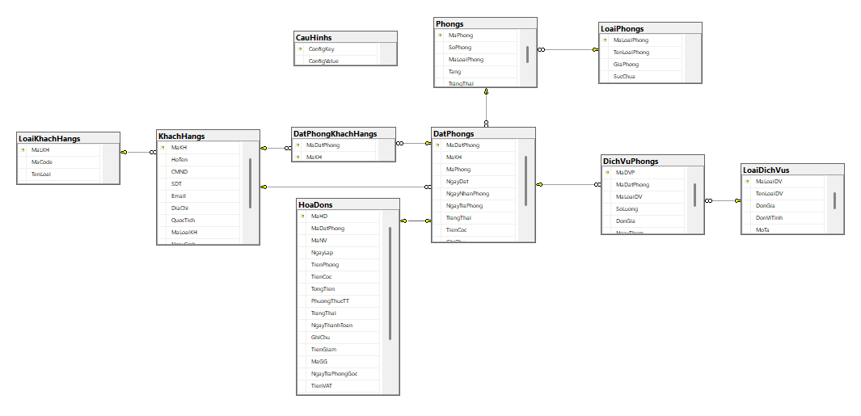
SĐ 4.6. Sơ đồ logic của yêu cầu Thay đổi quy định
- Xét yêu cầu Phân quyền
Sơ đồ luồng dữ liệu: SĐ 2.7
Thuộc tính mới: MaLoaiNV, TenLoai, MoTa, VaiTroCode,IsBuiltIn, MaQuyen (LoaiNhanVienQuyens) , MaQuyen (NhanVienQuyens)
Thiết kế dữ liệu: bảng NhanViens, bảng LoaiNhanViens, bảng LoaiNhanVienQuyens,
bảng NhanVienQuyens
Thuộc tính khóa chính: MaNV, MaLoaiNV, MaQuyen (LoaiNhanVienQuyens), MaQuyen (NhanVienQuyens)
Sơ đồ logic:
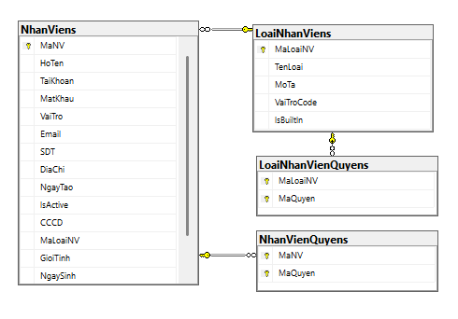
SĐ 4.7. Sơ đồ logic của yêu cầu Phân quyền
- Sơ đồ logic hoàn chỉnh
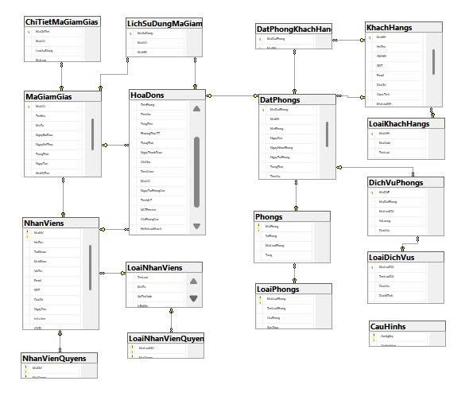
SĐ 4.8. Sơ đồ logic CSDL hoàn chỉnh

4.2. Mô tả dữ liệu

4.2.1. Danh sách các bảng dữ liệu
STT | Tên bảng | Diễn giải
1 | NhanViens | Lưu trữ thông tin nhân viên.
2 | NhanVienQuyens | Lưu trữ các quyền được cấp riêng cho từng nhân viên.
3 | LoaiNhanViens | Lưu trữ thông tin các loại nhân viên (chức vụ / vai trò).
4 | LoaiNhanVienQuyens | Lưu trữ các quyền mặc định gắn với từng loại nhân viên.
5 | LoaiPhongs | Lưu trữ thông tin các loại phòng.
6 | Phongs | Lưu trữ thông tin phòng.
7 | KhachHangs | Lưu trữ thông tin khách hàng.
8 | LoaiKhachHangs | Lưu trữ thông tin các loại khách hàng.
9 | DatPhongs | Lưu trữ thông tin đặt phòng.
10 | DatPhongKhachHangs | Lưu trữ thông tin chi tiết khách ở trong từng đặt phòng.
11 | HoaDons | Lưu trữ thông tin hóa đơn.
12 | LoaiDichVus | Lưu trữ thông tin các loại dịch vụ.
13 | DichVuPhongs | Lưu trữ thông tin dịch vụ đã sử dụng theo từng phòng / đặt phòng.
14 | MaGiamGias | Lưu trữ thông tin mã giảm giá.
15 | ChiTietMaGiamGias | Lưu trữ chi tiết quy tắc áp dụng của từng mã giảm giá.
16 | LichSuDungMaGiams | Lưu trữ lịch sử sử dụng mã giảm giá.
17 | CauHinhs | Lưu trữ các tham số cấu hình của hệ thống.
Bảng 4.1. Bảng danh sách các bảng dữ liệu

4.2.2. Diễn giải cơ sở dữ liệu
STT | Thuộc tính | Kiểu dữ liệu | Ràng buộc | Diễn giải
1 | MaNV | INT | PRIMARY KEY, NOT NULL,  IDENTITY | Mã nhân viên
2 | HoTen | NVARCHAR(100) | NOT NULL | Họ tên nhân viên
3 | TaiKhoan | NVARCHAR(50) | NOT NULL, UNIQUE | Tài khoản đăng nhập
4 | MatKhau | NVARCHAR(255) | NOT NULL | Mật khẩu đăng nhập
5 | VaiTro | NVARCHAR(50) | NOT NULL, DEFAULT ’LeTan’ | Vai Trò (Admin/Quản Lý/ Lễ Tẫn)
6 | MaLoaiNV | INT | FOREIGN KEY →  LoaiNhanViens(MaLoaiNV), NULL | Mã loại nhân viên
7 | GioiTinh | NVARCHAR(10) | NOT NULL, DEFAULT ’Nam’ | Giới tính (Nam / Nữ)
8 | NgaySinh | DATETIME | NULL | Ngày sinh
9 | NgayVaoLam | DATETIME | NULL | Ngày vào làm
10 | CCCD | NVARCHAR(20) | NULL | Số căn cước công dân
11 | Email | NVARCHAR(100) | NULL | Địa chỉ email
12 | SDT | NVARCHAR(15) | NULL | Số điện thoại
13 | DiaChi | NVARCHAR(255) | NULL | Địa chỉ liên hệ
14 | NgayTao | DATETIME | NOT NULL, DEFAULT  GETDATE() | Ngày tạo bản ghi
15 | IsActive | BIT | NOT NULL, DEFAULT 1 | Trạng thái hoạt động (1: đang làm việc / 0: đã nghỉ)

Bảng 4.1. Bảng NhanViens (Thông tin nhân viên)

STT | Thuộc tính | Kiểu dữ liệu | Ràng buộc | Diễn giải
1 | MaNV | INT | PRIMARY KEY, FOREIGN KEY → NhanViens(MaNV), NOT NULL | Mã nhân viên được cấp quyền
2 | MaQuyen | NVARCHAR(100) | PRIMARY KEY, NOT NULL | Mã quyền được cấp riêng

Bảng 4.2. Bảng NhanVienQuyens (Lưu quyền được cấp cho nhân viên)

STT | Thuộc tính | Kiểu dữ liệu | Ràng buộc | Diễn giải
1 | MaLoaiNV | INT | PRIMARY KEY, NOT NULL, IDENTITY | Mã loại nhân viên
2 | TenLoai | NVARCHAR(100) | NOT NULL | Tên loại nhân viên (chức vụ)
3 | MoTa | NVARCHAR(255) | NULL | Mô tả loại nhân viên
4 | VaiTroCode | NVARCHAR(50) | NOT NULL, UNIQUE | Mã vai trò tương ứng (khớp với NhanVien.VaiTro)
5 | IsBuiltIn | BIT | NOT NULL, DEFAULT 0 | Loại dựng sẵn (Admin/QuanLy/LeTan), không thể xóa
Bảng 4.3. Bảng LoaiNhanVien (Lưu thông tin của loại nhân viên)

STT | Thuộc tính | Kiểu dữ liệu | Ràng buộc | Diễn giải
1 | MaLoaiNV | INT | PRIMARY KEY, FOREIGN KEY →  LoaiNhanViens(MaLoaiNV), NOT NULL | Mã loại nhân viên
2 | MaQuyen | NVARCHAR(100) | PRIMARY KEY, NOT NULL | Mã quyền mặc định gắn với loại nhân viên
Bảng 4.4. Bảng LoaiNhanVienQuyens (Lưu thông tin quyền mặc định của loại nhân viên)

STT | Thuộc tính | Kiểu dữ liệu | Ràng buộc | Diễn giải
1 | MaLoaiPhong | INT | PRIMARY KEY, NOT NULL, IDENTITY | Mã loại phòng
2 | TenLoaiPhong | NVARCHAR(100) | NOT NULL | Tên loại phòng
3 | GiaPhong | DECIMAL(18,2) | NOT NULL | Giá phòng gốc theo từng đêm
4 | SucChua | INT | NOT NULL, DEFAULT 2 | Sức chứa tối đa (số người)
5 | MoTa | NVARCHAR(255) | NULL | Mô tả loại phòng
Bảng 4.5. Bảng LoaiPhongs (Lưu thông tin loại phòng)

STT | Thuộc tính | Kiểu dữ liệu | Ràng buộc | Diễn giải
1 | MaPhong | INT | PRIMARY KEY, NOT NULL, IDENTITY | Mã phòng
2 | SoPhong | NVARCHAR(20) | NOT NULL | Số hiệu phòng
3 | MaLoaiPhong | INT | FOREIGN KEY →  LoaiPhongs(MaLoaiPhong), NOT NULL | Mã loại phòng
4 | Tang | INT | NOT NULL, DEFAULT 1 | Tầng đặt phòng
5 | TrangThai | INT | NOT NULL, DEFAULT 0 | Trạng thái phòng (0: Trống sạch, 1: Đang sử dụng, 2: Cần dọn dẹp, 3: Bảo dưỡng, 4: Đã đặt)
6 | MoTa | NVARCHAR(255) | NULL | Mô tả phòng
Bảng 4.6. Bảng Phongs (Lưu thông tin phòng)

STT | Thuộc tính | Kiểu dữ liệu | Ràng buộc | Diễn giải
1 | MaKH | INT | PRIMARY KEY, NOT NULL, IDENTITY | Mã khách hàng
2 | HoTen | NVARCHAR(100) | NOT NULL | Họ tên khách hàng
3 | CMND | NVARCHAR(20) | NOT NULL | Số CMND/CCCD/Hộ chiếu
4 | SDT | NVARCHAR(15) | NULL | Số điện thoại
5 | Email | NVARCHAR(100) | NULL | Địa chỉ email
6 | DiaChi | NVARCHAR(255) | NULL | Địa chỉ liên hệ
7 | QuocTich | NVARCHAR(50) | NOT NULL, DEFAULT ’Việt  Nam’ | Quốc tịch
8 | MaLoaiKH | INT | FOREIGN KEY →  LoaiKhachHangs(MaLKH), NOT NULL, DEFAULT 1 | Mã loại khách hàng
9 | NgaySinh | DATETIME | NULL | Ngày sinh
10 | GioiTinh | NVARCHAR(10) | NOT NULL, DEFAULT ’Nam’ | Giới tính (Nam / Nữ)
11 | NgayTao | DATETIME | NOT NULL, DEFAULT GETDATE() | Ngày tạo bản ghi
Bảng 4.7. Bảng KhachHangs (Lưu thông tin khách hàng)

STT | Thuộc tính | Kiểu dữ liệu | Ràng buộc | Diễn giải
1 | MaLKH | INT | PRIMARY KEY, NOT NULL, IDENTITY | Mã loại khách hàng
2 | MaCode | NVARCHAR(100) | NOT NULL, UNIQUE | Mã ngắn dùng nội bộ
3 | TenLoai | NVARCHAR(100) | NOT NULL | Tên loại khách hàng hiển thị
4 | HeSoGia | DECIMAL(10,4) | NOT NULL, DEFAULT 1.0 | Hệ số tính giá áp dụng cho loại khách
Bảng 4.8. Bảng LoaiKhachHangs (Lưu thông tin loại khách hàng)

STT | Thuộc tính | Kiểu dữ liệu | Ràng buộc | Diễn giải
1 | MaDatPhong | INT | PRIMARY KEY, NOT NULL, IDENTITY | Mã đặt phòng
2 | MaKH | INT | FOREIGN KEY →  KhachHangs(MaKH), NOT NULL | Mã khách hàng đặt phòng
3 | MaPhong | INT | FOREIGN KEY →  Phongs(MaPhong), NOT NULL | Mã phòng được đặt
4 | NgayDat | DATETIME | NOT NULL, DEFAULT GETDATE() | Ngày lập phiếu đặt phòng
5 | NgayNhanPhong | DATETIME | NOT NULL | Ngày dự kiến nhận phòng
6 | NgayTraPhong | DATETIME | NOT NULL | Ngày dự kiến trả phòng
7 | TrangThai | INT | NOT NULL, DEFAULT 0 | Trạng thái đặt phòng (0: Đã đặt, 1: Đã nhận phòng, 2: Đã trả phòng, 3: Đã hủy)
8 | TienCoc | DECIMAL(18,2) | NOT NULL, DEFAULT 0 | Số tiền đặt cọc
9 | SoKhach | INT | NOT NULL, DEFAULT 1 | Số lượng khách ở
10 | NguoiDatPhongOPhong | BIT | NOT NULL, DEFAULT 1 | Người đặt phòng có ở trong phòng hay không
11 | GhiChu | NVARCHAR(255) | NULL | Ghi chú đặt phòng
Bảng 4.9. Bảng DatPhongs (Lưu thông tin đặt phòng)

STT | Thuộc tính | Kiểu dữ liệu | Ràng buộc | Diễn giải
1 | MaDatPhong | INT | PRIMARY KEY, FOREIGN KEY →  DatPhongs(MaDatPhong), NOT NULL | Mã đặt phòng
2 | MaKH | INT | PRIMARY KEY, FOREIGN  KEY → KhachHangs(MaKH), NOT NULL | Mã khách hàng ở trong đặt phòng
Bảng 4.10. Bảng DatPhongKhachHang (Lưu thông tin chi tiết khách ở từng đặt phòng)

STT | Thuộc tính | Kiểu dữ liệu | Ràng buộc | Diễn giải
1 | MaHD | INT | PRIMARY KEY, NOT NULL, IDENTITY | Mã hóa đơn
2 | MaDatPhong | INT | FOREIGN KEY →  DatPhongs(MaDatPhong), NOT NULL, UNIQUE | Mã đặt phòng liên kết với hóa đơn
3 | MaNV | INT | FOREIGN KEY →  NhanViens(MaNV), NOT NULL | Mã nhân viên lập hóa đơn
4 | NgayLap | DATETIME | NOT NULL, DEFAULT GETDATE() | Ngày lập hóa đơn
5 | TienPhong | DECIMAL(18,2) | NOT NULL | Tiền thuê phòng
6 | TienCoc | DECIMAL(18,2) | NOT NULL | Tiền đặt cọc đã thu trước
7 | TongTien | DECIMAL(18,2) | NOT NULL | Tổng số tiền của hóa đơn
8 | PhuongThucTT | NVARCHAR(50) | NOT NULL, DEFAULT  ’TienMat’ | Phương thức thanh toán (TienMat / ChuyenKhoan / The)
9 | TrangThai | NVARCHAR(50) | NOT NULL, DEFAULT  ’ChuaThanhToan’ | Trạng thái hóa đơn (ChuaThanhToan / DaThanhToan)
10 | NgayThanhToan | DATETIME | NULL | Ngày giờ thanh toán thực tế
11 | TienGiam | DECIMAL(18,2) | NOT NULL, DEFAULT 0 | Số tiền được giảm theo mã giảm giá
12 | TienVAT | DECIMAL(18,2) | NOT NULL, DEFAULT 0 | Số tiền thuế VAT
13 | VATPercent | DECIMAL(5,2) | NOT NULL, DEFAULT 0 | Phần trăm thuế VAT áp dụng
14 | GiaPhongGoc | DECIMAL(18,2) | NOT NULL, DEFAULT 0 | Tiền phòng gốc trước phụ thu
15 | HeSoLoaiKhach | DECIMAL(10,4) | NOT NULL, DEFAULT 1 | Hệ số tính theo loại khách
16 | TenLoaiKhachMax | NVARCHAR(100) | NULL | Tên loại khách có hệ số cao nhất
17 | TiLePhuThuSucChua | DECIMAL(5,4) | NOT NULL, DEFAULT 0 | Tỉ lệ phụ thu vượt sức chứa
18 | MaGG | INT | FOREIGN KEY →  MaGiamGias(MaGG), NULL | Mã giảm giá áp dụng (nếu có)
19 | NgayTraPhongGoc | DATETIME | NULL | Ngày trả phòng dự kiến ban đầu
20 | GhiChu | NVARCHAR(255) | NULL | Ghi chú hóa đơn
Bảng 4.11. Bảng HoaDons (Lưu thông tin hóa đơn)

STT | Thuộc tính | Kiểu dữ liệu | Ràng buộc | Diễn giải
1 | MaLoaiDV | INT | PRIMARY KEY, NOT NULL, IDENTITY | Mã loại dịch vụ
2 | TenLoaiDV | NVARCHAR(100) | NOT NULL | Tên loại dịch vụ
3 | DonGia | DECIMAL(18,2) | NOT NULL | Đơn giá gốc của dịch vụ
4 | DonViTinh | NVARCHAR(50) | NOT NULL | Đơn vị tính
5 | MoTa | NVARCHAR(255) | NULL | Mô tả dịch vụ
6 | IsActive | BIT | NOT NULL, DEFAULT 1 | Trạng thái hoạt động (1: đang cung cấp / 0: ngừng)
Bảng 4.12. Bảng LoaiDichVus (Lưu thông tin loại dịch vụ)

STT | Thuộc tính | Kiểu dữ liệu | Ràng buộc | Diễn giải
1 | MaDVP | INT | PRIMARY KEY, NOT NULL, IDENTITY | Mã dịch vụ phòng
2 | MaDatPhong | INT | FOREIGN KEY →  DatPhongs(MaDatPhong), NOT NULL | Mã đặt phòng sử dụng dịch vụ
3 | MaLoaiDV | INT | FOREIGN KEY →  LoaiDichVus(MaLoaiDV), NOT NULL | Mã loại dịch vụ
4 | SoLuong | INT | NOT NULL, DEFAULT 1 | Số lượng sử dụng
5 | DonGia | DECIMAL(18,2) | NOT NULL | Đơn giá tại thời điểm sử dụng (snapshot)
6 | NgayThem | DATETIME | NOT NULL, DEFAULT GETDATE() | Ngày thêm dịch vụ
7 | GhiChu | NVARCHAR(255) | NULL | Ghi chú
Bảng 4.13. Bảng DichVuPhongs (Lưu thông tin đặt dịch vụ của phòng)

STT | Thuộc tính | Kiểu dữ liệu | Ràng buộc | Diễn giải
1 | MaGG | INT | PRIMARY KEY, NOT NULL, IDENTITY | Mã giảm giá
2 | TenMa | NVARCHAR(100) | NOT NULL | Tên/mã code giảm giá
3 | MoTa | NVARCHAR(255) | NULL | Mô tả mã giảm giá
4 | NgayBatDau | DATETIME | NOT NULL | Ngày bắt đầu hiệu lực
5 | NgayKetThuc | DATETIME | NOT NULL | Ngày kết thúc hiệu lực
6 | TrangThai | NVARCHAR(50) | NOT NULL, DEFAULT ’Active’ | Trạng thái mã giảm giá (Active / Inactive)
7 | SoLuongToiDa | INT | NULL | Số lượt sử dụng tối đa (NULL = không giới hạn)
8 | NgayTao | DATETIME | NOT NULL, DEFAULT GETDATE() | Ngày tạo mã giảm giá
9 | MaNVTao | INT | FOREIGN KEY →  NhanViens(MaNV), NULL | Mã nhân viên tạo mã giảm giá
Bảng 4.14. Bảng MaGiamGias (Lưu thông tin mã giảm giá)

STT | Thuộc tính | Kiểu dữ liệu | Ràng buộc | Diễn giải
1 | MaChiTiet | INT | PRIMARY KEY, NOT NULL, IDENTITY | Mã chi tiết
2 | MaGG | INT | FOREIGN KEY →  MaGiamGias(MaGG), NOT NULL | Mã giảm giá liên kết
3 | LoaiApDung | NVARCHAR(50) | NOT NULL, DEFAULT  ’LoaiPhong’ | Đối tượng áp dụng (LoaiPhong / LoaiDichVu)
4 | MaLoai | INT | NOT NULL | Mã loại phòng / loại dịch vụ được áp dụng
5 | TiLeGiam | DECIMAL(5,2) | NOT NULL | Tỉ lệ giảm giá (%)
Bảng 4.15. Bảng ChiTietMaGiamGias (Lưu thông tin chi tiết áp dụng của từng mã giảm giá)

STT | Thuộc tính | Kiểu dữ liệu | Ràng buộc | Diễn giải
1 | MaSuDung | INT | PRIMARY KEY, NOT NULL, IDENTITY | Mã lịch sử sử dụng
2 | MaGG | INT | FOREIGN KEY →  MaGiamGias(MaGG), NOT NULL | Mã giảm giá đã sử dụng
3 | MaHD | INT | FOREIGN KEY → HoaDons(MaHD), NOT NULL | Mã hóa đơn áp dụng mã giảm giá
4 | NgaySuDung | DATETIME | NOT NULL, DEFAULT GETDATE() | Ngày sử dụng mã giảm giá
Bảng 4.16. Bảng LichSuDungMaGiams (Lưu trữ lịch sử dùng mã giảm giá)

STT | Thuộc tính | Kiểu dữ liệu | Ràng buộc | Diễn giải
1 | ConfigKey | NVARCHAR(100) | PRIMARY KEY, NOT NULL | Tên khóa cấu hình (ASCII)
2 | ConfigValue | NVARCHAR(500) | NOT NULL, DEFAULT ” | Giá trị cấu hình
Bảng 4.17. Bảng CauHinhs (Lưu trữ các tham số cấu hình hệ thống )

Chương 5. THIẾT KẾ GIAO DIỆN
- Sơ đồ liên kết màn hình
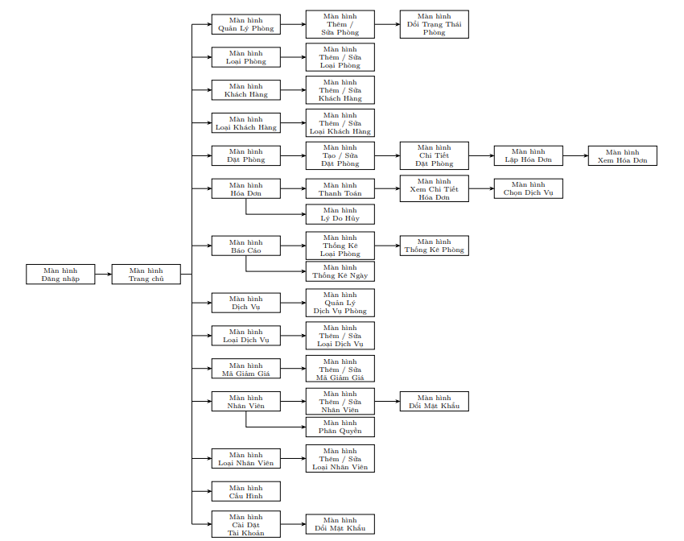
SĐ 5.1. Sơ đồ liên kết màn hình của phần mềm
- Danh sách các màn hình

STT | Màn hình | Loại màn hình | Chức năng
1 | MH Đăng Nhập | MH nhập liệu | Cho phép người dùng đăng nhập vào hệ thống bằng tài khoản và mật khẩu. Kiểm tra thông tin xác thực và phân quyền (Admin, Quản Lý, Lễ Tân) trước khi chuyển vào Trang chủ.
2 | MH Trang Chủ | MH chính | Hiển thị tổng quan hệ thống theo tháng hiện tại: tổng số phòng, phòng trống, phòng đang sử dụng, đặt phòng hôm nay, trả phòng hôm nay, tổng khách hàng và doanh thu tháng. Là trung tâm điều hướng tới tất cả các chức năng.
3 | MH Quản Lý  Phòng | MH tra cứu | Hiển thị danh sách toàn bộ phòng khách sạn kèm loại phòng, tầng, sức chứa, giá/đêm và trạng thái. Hỗ trợ tìm kiếm theo tên và lọc theo trạng thái.
4 | MH Thêm / Sửa Phòng | MH nhập liệu | Nhập hoặc chỉnh sửa thông tin phòng: số phòng, loại phòng, tầng, ghi chú. Kiểm tra số phòng không bị trùng lặp trước khi lưu.
5 | MH Loại Phòng | MH tra cứu | Hiển thị danh sách các loại phòng kèm tên, sức chứa, giá cơ bản và mô tả. Cho phép thêm, sửa, xóa loại phòng.
6 | MH Thêm / Sửa Loại Phòng | MH nhập liệu | Nhập hoặc chỉnh sửa thông tin loại phòng: tên loại, sức chứa tối đa, giá cơ bản theo đêm, mô tả. Kiểm tra dữ liệu hợp lệ trước khi lưu.
7 | MH Đổi Trạng Thái Phòng | MH nhập liệu | Cho phép nhân viên thay đổi trạng thái phòng (Trống, Đang sử dụng, Đang dọn dẹp, Bảo trì...) kèm ghi chú lý do thay đổi
8 | MH Khách Hàng | MH tra cứu | Hiển thị danh sách khách hàng kèm họ tên, loại khách, số điện thoại, CCCD và địa chỉ. Hỗ trợ tìm kiếm và lọc theo loại khách hàng.
9 | MH Thêm / Sửa Khách Hàng | MH nhập liệu | Nhập hoặc chỉnh sửa thông tin khách hàng: họ tên, CCCD, số điện thoại, email, địa chỉ, loại khách hàng. Kiểm tra CCCD không trùng lặp trước khi lưu.
10 | MH Loại Khách  Hàng | MH tra cứu | Hiển thị danh sách các loại khách hàng kèm tên loại, hệ số giá áp dụng và mô tả. Cho phép thêm, sửa, xóa loại khách hàng.
11 | MH Thêm / Sửa Loại Khách Hàng | MH nhập liệu | Nhập hoặc chỉnh sửa tên loại khách hàng, hệ số giá và mô tả áp dụng cho loại khách hàng đó.
12 | MH Đặt Phòng | MH tra cứu | Hiển thị danh sách các phiếu đặt phòng kèm khách hàng, phòng, ngày nhận/trả, trạng thái và tiền cọc. Hỗ trợ tìm kiếm, lọc theo trạng thái và khoảng thời gian.
13 | MH Tạo / Sửa Đặt Phòng | MH nhập liệu | Nhập hoặc chỉnh sửa thông tin đặt phòng: khách hàng, phòng, ngày nhận/trả phòng, số khách, tiền cọc. Kiểm tra phòng còn trống trong khoảng thời gian đã chọn trước khi lưu.
14 | MH Chi Tiết Đặt Phòng | MH tra cứu | Hiển thị đầy đủ thông tin của một phiếu đặt phòng: khách hàng, phòng, thời gian lưu trú, đơn giá, tiền cọc và trạng thái (chỉ đọc).
15 | MH Dịch Vụ Phòng | MH tra cứu | Hiển thị danh sách các dịch vụ đã sử dụng theo từng phòng/đặt phòng kèm số lượng, đơn giá và thành tiền.
16 | MH Loại Dịch Vụ | MH tra cứu | Hiển thị danh sách các loại/nhóm dịch vụ của khách sạn kèm tên, mô tả. Cho phép thêm, sửa, xóa loại dịch vụ.
17 | MH Thêm / Sửa Loại Dịch Vụ | MH nhập liệu | Nhập hoặc chỉnh sửa tên dịch vụ, loại dịch vụ, đơn giá và mô tả.
18 | MH Quản Lý Dịch Vụ Phòng | MH nhập liệu | Cho phép chọn dịch vụ và điều chỉnh số lượng (tăng/giảm) cho một phòng/đặt phòng cụ thể, tự động tính tổng tiền dịch vụ trước khi lưu.

19 | MH Hóa Đơn | MH tra cứu | Hiển thị danh sách hóa đơn kèm khách hàng, phòng, ngày lập, tổng tiền và trạng thái thanh toán. Hỗ trợ tìm kiếm, lọc theo trạng thái và khoảng thời gian.
20 | MH Lập Hóa Đơn Trả Phòng | MH nhập liệu | Lập hóa đơn khi khách trả phòng: tính tiền phòng theo số đêm, tiền dịch vụ phát sinh, phụ thu (nếu có), thuế VAT và trừ tiền cọc để ra số tiền cần thanh toán.
21 | MH Thanh Toán Hóa Đơn | MH nhập liệu | Ghi nhận thông tin thanh toán hóa đơn: hình thức thanh toán, số tiền thanh toán, đối chiếu với tổng tiền cần thu và cập nhật trạng thái hóa đơn.
22 | MH Xem Chi Tiết Hóa Đơn | MH tra cứu | Hiển thị đầy đủ thông tin một hóa đơn: thông tin khách hàng, phòng, chi tiết tiền phòng, tiền dịch vụ, phụ thu, thuế, tiền cọc và tổng tiền (chỉ đọc).
23 | MH Xác Nhận Hủy Hóa Đơn | MH nhập liệu | Cho phép nhập lý do hủy hóa đơn và xác nhận thao tác hủy trước khi cập nhật trạng thái hóa đơn.
24 | MH Mã Giảm Giá | MH tra cứu | Hiển thị danh sách mã giảm giá kèm mã, phần trăm/giá trị giảm, thời hạn áp dụng và trạng thái. Hỗ trợ tìm kiếm và lọc.
25 | MH Thêm / Sửa Mã Giảm Giá | MH nhập liệu | Nhập hoặc chỉnh sửa thông tin mã giảm giá: mã, loại giảm giá, giá trị, ngày bắt đầu/kết thúc và điều kiện áp dụng.
26 | MH Nhân Viên | MH tra cứu | Hiển thị danh sách nhân viên kèm họ tên, loại nhân viên, số điện thoại, trạng thái làm việc. Hỗ trợ tìm kiếm và lọc theo loại nhân viên.
27 | MH Thêm / Sửa Nhân Viên | MH nhập liệu | Nhập hoặc chỉnh sửa thông tin nhân viên: họ tên, CCCD, ngày sinh, số điện thoại, địa chỉ, loại nhân viên, tài khoản đăng nhập.
28 | MH Phân Quyền | MH nhập liệu | Cho phép cấp/thu hồi từng quyền chức năng cụ thể cho một nhân viên, độc lập với quyền mặc định của loại nhân viên.
29 | MH Đổi Mật Khẩu | MH nhập liệu | Cho phép người dùng đổi mật khẩu đăng nhập: nhập mật khẩu cũ, mật khẩu mới và xác nhận mật khẩu mới.
30 | MH Loại Nhân  Viên | MH tra cứu | Hiển thị danh sách các loại nhân viên kèm mã loại, mã vai trò, mô tả và số nhân viên thuộc loại đó.
31 | MH Thêm / Sửa Loại Nhân Viên | MH nhập liệu | Nhập hoặc chỉnh sửa tên loại nhân viên, mã vai trò, mô tả và danh sách quyền mặc định được cấp cho loại nhân viên đó.
32 | MH Báo Cáo  Doanh Thu | MH tra cứu | Hiển thị tổng quan doanh thu theo khoảng thời gian: doanh thu phòng, doanh thu dịch vụ, số lượng hóa đơn. Là điểm khởi đầu để xem các báo cáo thống kê chi tiết hơn.
33 | MH Thống Kê  Doanh Thu Theo Ngày | MH thống kê | Thống kê và biểu diễn doanh thu theo từng ngày trong khoảng thời gian được chọn, hỗ trợ xem dưới dạng bảng và biểu đồ.
34 | MH Thống Kê  Doanh Thu Theo Loại Phòng | MH thống kê | Thống kê doanh thu và số lượt thuê theo từng loại phòng trong khoảng thời gian được chọn.
35 | MH Thống Kê  Doanh Thu Theo Phòng | MH thống kê | Thống kê doanh thu và số lượt thuê theo từng phòng cụ thể trong khoảng thời gian được chọn.
36 | MH Cấu Hình Hệ Thống | MH nhập liệu | Cho phép Quản Trị Viên thiết lập các tham số hệ thống: hệ số giá theo loại khách, sức chứa tối đa và phụ thu vượt sức chứa, điều chỉnh giá phòng/dịch vụ đồng loạt, thuế VAT, tỉ lệ tiền cọc.
37 | MH Tài Khoản | MH thông tin | Hiển thị thông tin tài khoản cá nhân của nhân viên đang đăng nhập (họ tên, vai trò, thông tin liên hệ...) và cho phép đổi mật khẩu.
Bảng 5.1. Danh sách các màn hình

- Mô tả Màn Hình
- Màn Hình Đăng nhập
Giao diện:
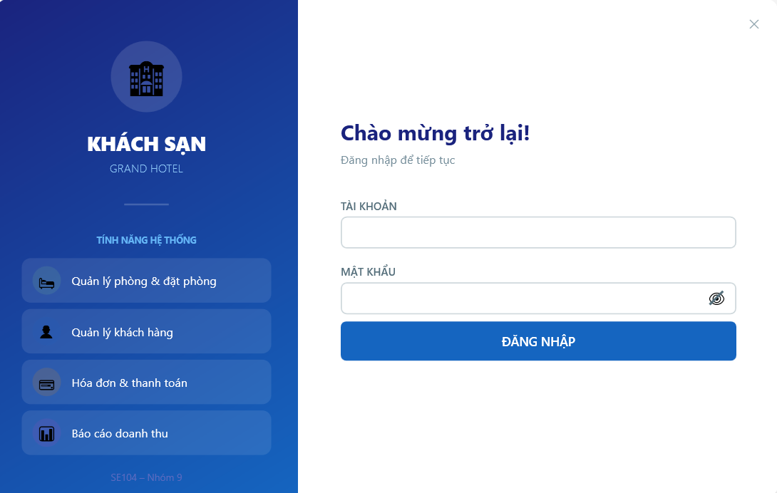

Các đối tượng chính trên màn hình:
STT | Tên đối tượng | Kiểu | Chức năng
1 | ImgKhachSan | Image / Border | Hiển thị biểu tượng hình ảnh đại diện cho khách sạn ở panel trái (chỉ đọc).
2 | LblTenKhachSan | Label / TextBlock | Hiển thị tên khách sạn “KHÁCH SẠN” và thương hiệu “GRAND HOTEL” (chỉ đọc).
3 | PnlTinhNang | StackPanel / Border | Nhóm 4 thẻ liệt kê tính năng hệ thống: Quản lý phòng & đặt phòng, Quản lý khách hàng, Hóa đơn & thanh toán, Báo cáo doanh thu (chỉ đọc).
4 | LblChaoMung | Label / TextBlock | Hiển thị tiêu đề “Chào mừng trở lại!” và dòng hướng dẫn “Đăng nhập để tiếp tục” (chỉ đọc).
5 | TxtTaiKhoan | TextBox | Điền tên tài khoản đăng nhập vào hệ thống.
6 | PbMatKhau | PasswordBox | Điền mật khẩu đăng nhập; các ký tự được ẩn bằng dấu chấm để bảo mật.
7 | BtnTogglePass | Button | Bật / tắt chế độ xem mật khẩu (biểu tượng hình con mắt). Khi bật: hiển thị mật khẩu dạng văn bản thường; khi tắt: ẩn lại bằng PasswordBox.
8 | PnlError | Border / Panel | Hiển thị thông báo lỗi khi đăng nhập thất bại. Mặc định bị ẩn, chỉ hiện khi xác thực sai (chỉ đọc).
9 | BtnDangNhap | Button | Xác nhận thông tin tài khoản và mật khẩu, thực hiện đăng nhập vào hệ thống.
10 | BtnClose | Button | Đóng cửa sổ đăng nhập và thoát phần mềm.

Danh sách các biến cố và xử lý tương ứng trên màn hình:
STT | Biến cố | Xử lý
1 | Nhấn nút “Đăng Nhập” | Kiểm tra tài khoản và mật khẩu trong cơ sở dữ liệu. Nếu đúng: chuyển sang màn hình Trang chủ tương ứng với vai trò (Admin, Quản Lý, Lễ Tân). Nếu sai: hiển thị PnlError với thông báo lỗi và cho phép nhập lại.
2 | Nhấn phím Enter | Tương đương với việc nhấn nút “Đăng Nhập”.
3 | Nhấn nút con mắt  (BtnTogglePass) | Chuyển đổi chế độ hiển thị mật khẩu: nếu đang ẩn thì hiện văn bản thường; nếu đang hiện thì ẩn lại bằng PasswordBox.
4 | Nhấn nút “×” (BtnClose) | Đóng cửa sổ đăng nhập và thoát khỏi phần mềm.

- Màn Hình Tổng Quan
Giao diện:
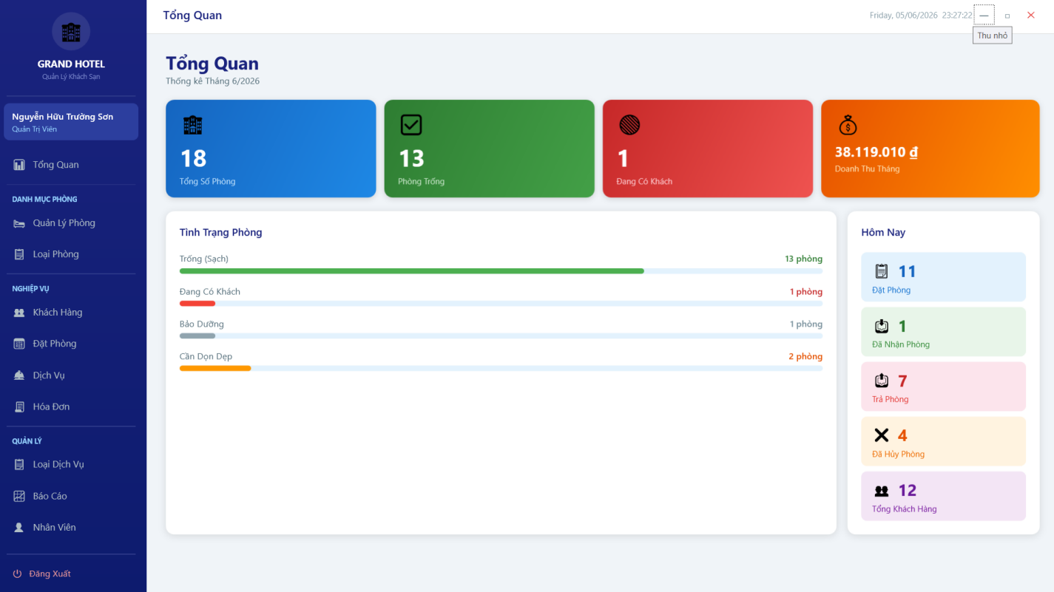

Các đối tượng chính trên màn hình:
STT | Tên đối tượng | Kiểu | Chức năng
1 | TxtTieuDe | Label / TextBlock | Hiển thị tiêu đề màn hình “Tổng Quan” (chỉ đọc).
2 | TxtThangNam | Label / TextBlock | Hiển thị tháng/năm đang thống kê, ví dụ: “Thống kê Tháng 6/2026” (chỉ đọc).
3 | CardTongPhong | Border / StatCard | Thẻ hiển thị tổng số phòng khách sạn hiện có (chỉ đọc).
4 | CardPhongTrong | Border / StatCard | Thẻ hiển thị số phòng đang ở trạng thái trống (chỉ đọc).
5 | CardDangCoKhach | Border / StatCard | Thẻ hiển thị số phòng đang có khách lưu trú (chỉ đọc).
6 | CardDoanhThuThang | Border / StatCard | Thẻ hiển thị tổng doanh thu tháng hiện tại theo đơn vị VNĐ (chỉ đọc).
7 | PbTrong | ProgressBar | Thanh tiến trình hiển thị tỉ lệ phòng trống (sạch) so với tổng số phòng (chỉ đọc).
8 | PbDangCoKhach | ProgressBar | Thanh tiến trình hiển thị tỉ lệ phòng đang có khách (chỉ đọc).
9 | PbBaoDuong | ProgressBar | Thanh tiến trình hiển thị số phòng đang trong tình trạng bảo dưỡng (chỉ đọc).
10 | PbCanDonDep | ProgressBar | Thanh tiến trình hiển thị tỉ lệ phòng cần dọn dẹp (chỉ đọc).
11 | CardDatPhong | Border /  ActivityCard | Thẻ hiển thị số lượt đặt phòng trong ngày hôm nay (chỉ đọc).
12 | CardNhanPhong | Border /  ActivityCard | Thẻ hiển thị số lượt đã nhận phòng trong ngày hôm nay (chỉ đọc).
13 | CardTraPhong | Border /  ActivityCard | Thẻ hiển thị số lượt trả phòng trong ngày hôm nay (chỉ đọc).
14 | CardHuyPhong | Border /  ActivityCard | Thẻ hiển thị số lượt hủy phòng trong ngày hôm nay (chỉ đọc).
15 | CardTongKhachHang | Border /  ActivityCard | Thẻ hiển thị tổng số khách hàng đã đăng ký trong hệ thống (chỉ đọc).
Danh sách các biến cố và xử lý tương ứng trên màn hình:
STT | Biến cố | Xử lý
1 | Màn hình được tải | Tự động truy vấn cơ sở dữ liệu và hiển thị toàn bộ số liệu thống kê của tháng hiện tại: tổng số phòng, phòng trống, phòng đang có khách, doanh thu tháng, tình trạng từng loại phòng và các hoạt động trong ngày hôm nay.
2 | Người dùng cuộn màn hình | ScrollViewer cho phép cuộn dọc để xem toàn bộ nội dung khi chiều cao màn hình không đủ hiển thị hết các thẻ thống kê.

- Màn Hình Quản Lý Phòng
Giao diện:
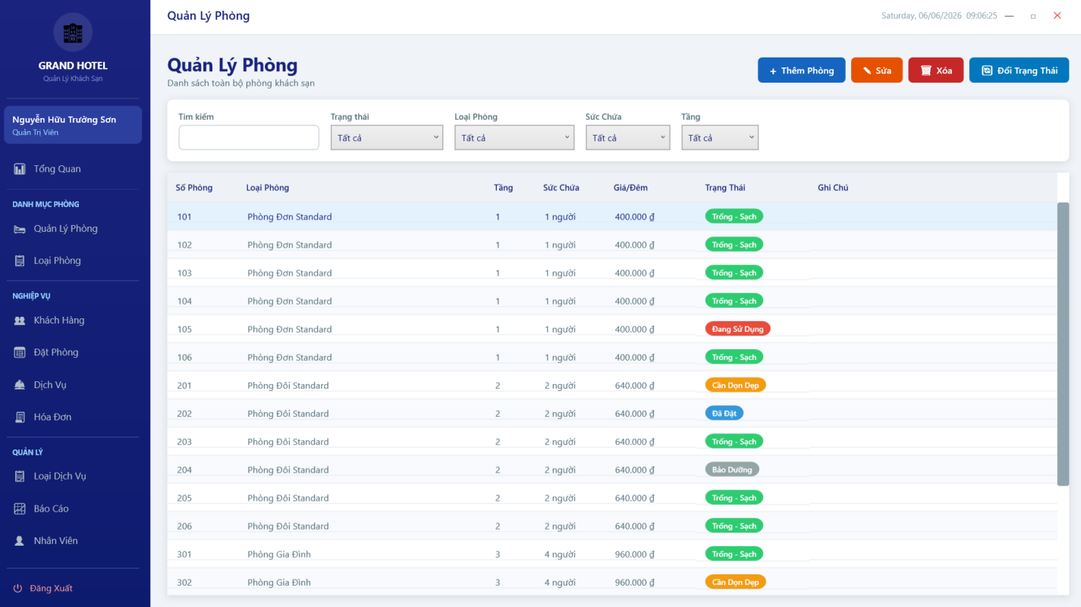
Các đối tượng chính trên màn hình:
STT | Tên đối tượng | Kiểu | Chức năng
1 | LblTieuDe | Label / TextBlock | Hiển thị tiêu đề “Quản Lý Phòng” của màn hình (chỉ đọc).
2 | LblMoTa | Label / TextBlock | Hiển thị mô tả “Danh sách toàn bộ phòng khách sạn” (chỉ đọc).
3 | TxtTimKiem | TextBox | Nhập từ khóa tìm kiếm phòng theo số phòng hoặc loại phòng; danh sách lọc theo thời gian thực.
4 | CmbTrangThai | ComboBox | Lọc danh sách phòng theo trạng thái: Tất cả /Trống Sạch / Đang Sử Dụng / Cần Dọn Dẹp / Bảo Dưỡng / Đã Đặt.
5 | CmbLoaiPhong | ComboBox | Lọc danh sách phòng theo loại phòng (lấy từ cơ sở dữ liệu).
6 | CmbSucChua | ComboBox | Lọc danh sách phòng theo sức chứa (số người).
7 | CmbTang | ComboBox | Lọc danh sách phòng theo tầng.
8 | BtnThemPhong | Button | Mở dialog PhongDialog ở chế độ thêm mới để nhập thông tin phòng mới vào hệ thống.
9 | BtnSua | Button | Mở dialog PhongDialog ở chế độ chỉnh sửa với thông tin của phòng đang được chọn trong DgPhong.
10 | BtnXoa | Button | Xóa phòng đang được chọn khỏi cơ sở dữ liệu sau khi xác nhận.
11 | BtnDoiTrangThai | Button | Mở dialog DoiTrangThaiPhongDialog để cập nhật trạng thái của phòng đang được chọn.
12 | DgPhong | DataGrid | Hiển thị danh sách phòng với các cột: Số Phòng, Loại Phòng, Tầng, Sức Chứa, Giá/Đêm, Trạng Thái, Ghi Chú. Hỗ trợ chọn một hàng để thao tác.
Danh sách các biến cố và xử lý tương ứng trên màn hình:
STT | Biến cố | Xử lý
1 | Nhập từ khóa vào  TxtTimKiem | Lọc DgPhong theo thời gian thực: so khớp từ khóa với Số Phòng và Tên Loại Phòng.
2 | Chọn giá trị CmbTrangThai | Lọc DgPhong chỉ hiển thị các phòng có trạng thái tương ứng; chọn “Tất cả” để bỏ lọc.
3 | Chọn giá trị CmbLoaiPhong | Lọc DgPhong theo loại phòng được chọn.
4 | Chọn giá trị CmbSucChua | Lọc DgPhong theo sức chứa được chọn.
5 | Chọn giá trị CmbTang | Lọc DgPhong theo tầng được chọn.
6 | Nhấn nút “Thêm Phòng”  (BtnThemPhong) | Mở PhongDialog ở chế độ thêm mới; sau khi lưu, phòng mới được thêm vào cơ sở dữ liệu và DgPhong tự cập nhật.
7 | Chọn phòng + nhấn “Sửa”  (BtnSua) | Mở PhongDialog ở chế độ chỉnh sửa với dữ liệu phòng đã chọn; sau khi lưu, thông tin được cập nhật trong cơ sở dữ liệu.
8 | Chọn phòng + nhấn “Xóa”  (BtnXoa) | Hiển thị hộp thoại xác nhận; nếu đồng ý, xóa phòng khỏi cơ sở dữ liệu và làm mới DgPhong.
9 | Chọnphòng+nhấn“Đổi TrạngThái”(BtnDoiTrangThai) | Mở DoiTrangThaiPhongDialog; sau khi xác nhận, trạng thái  phòng được cập nhật và phản ánh ngay trên DgPhong.

- Màn Hình Thêm / Sửa Phòng

Giao diện:
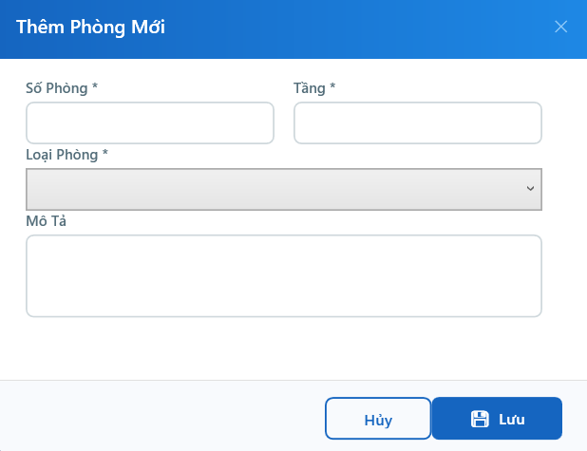
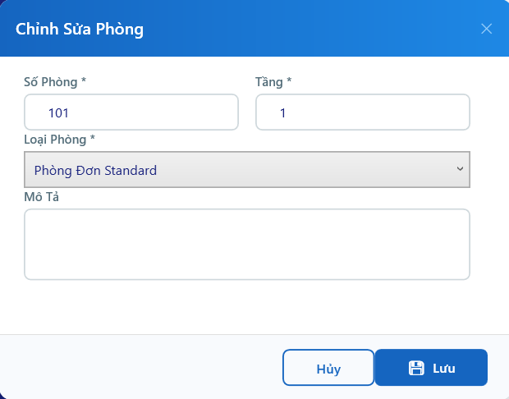

Các đối tượng chính trên màn hình:
STT | Tên đối tượng | Kiểu | Chức năng
1 | TxtTitle | Label / TextBlock | Hiển thị tiêu đề dialog: “Thêm Phòng Mới” ở chế độ thêm hoặc “Sửa Thông Tin Phòng” ở chế độ sửa (chỉ đọc).
2 | TxtSoPhong | TextBox | Nhập số phòng (bắt buộc).
3 | TxtTang | TextBox | Nhập số tầng của phòng (bắt buộc).
4 | CboLoaiPhong | ComboBox | Chọn loại phòng từ danh sách lấy từ cơ sở dữ liệu (bắt buộc).
5 | TxtMoTa | TextBox (multiline) | Nhập mô tả chi tiết về phòng (không bắt buộc).
6 | PnlError | Border / Panel | Hiển thị thông báo lỗi xác thực dữ liệu. Mặc định bị ẩn, chỉ hiện khi có lỗi (chỉ đọc).
7 | BtnCancel | Button | Đóng dialog mà không lưu thay đổi.
8 | BtnSave | Button | Xác nhận và lưu thông tin phòng vào cơ sở dữ liệu.

Danh sách các biến cố và xử lý tương ứng trên màn hình:

STT | Biến cố | Xử lý
1 | Nhấnnút “Lưu” (BtnSave) | Kiểm tra dữ liệu đầu vào: Số Phòng, Tầng và Loại Phòng không được để trống. Nếu hợp lệ: lưu phòng mới hoặc cập nhật phòng hiện có vào cơ sở dữ liệu và đóng dialog. Nếu không hợp lệ: hiển thị thông báo lỗi tại PnlError.
2 | Nhấn nút “Hủy” (BtnCancel) hoặc nút “×” | Đóng dialog ngay lập tức, không lưu bất kỳ thay đổi nào.

- Màn Hình Thay Đổi Trạng Thái
Giao diện:
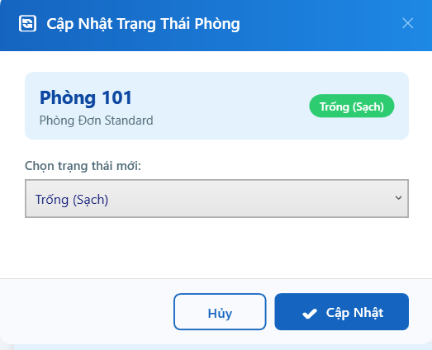

Các đối tượng trên màn hình:
STT | Tên đối tượng | Kiểu | Chức năng
1 | LblSoPhong | Label / TextBlock | Hiển thị số phòng và loại phòng đang được chọn để cập nhật trạng thái (chỉ đọc, không chỉnh sửa được).
2 | BadgeTrangThaiHienTai | Badge / Border | Hiển thị trạng thái hiện tại của phòng bằng màu sắc trực quan (xanh = Trống Sạch, đỏ = Đang Sử Dụng, cam = Cần Dọn Dẹp, v.v.).
3 | CboTrangThaiMoi | ComboBox | Chọn trạng thái mới muốn cập nhật cho phòng: Trống (Sạch), Cần Dọn Dẹp, Bảo Dưỡng.
4 | BtnCapNhat | Button | Xác nhận và lưu trạng thái mới đã chọn vào cơ sở dữ liệu.
5 | BtnHuy | Button | Hủy thao tác và đóng dialog mà không thay đổi trạng thái phòng.
6 | BtnClose () | Button | Đóng dialog, tương đương với nhấn nút “Hủy”.
Danh sách các biến cố và xử lý tương ứng trên màn hình:
STT | Biến cố | Xử lý
1 | Nhấn nút “Lưu” | Kiểm tra lần lượt: (1) Số phòng không được để trống và không trùng với phòng đã có. (2) Số tầng phải là số nguyên dương. (3) Loại phòng phải được chọn. Nếu tất cả hợp lệ: lưu vào cơ sở dữ liệu và đóng dialog. Nếu có lỗi: hiển thị thông báo lỗi tương ứng bên dưới form.
2 | Nhấn nút “Hủy” hoặc “X” | Đóng dialog mà không thực hiện thay đổi nào đối với cơ sở dữ liệu.

- Màn Hình Loại Phòng
Giao diện:
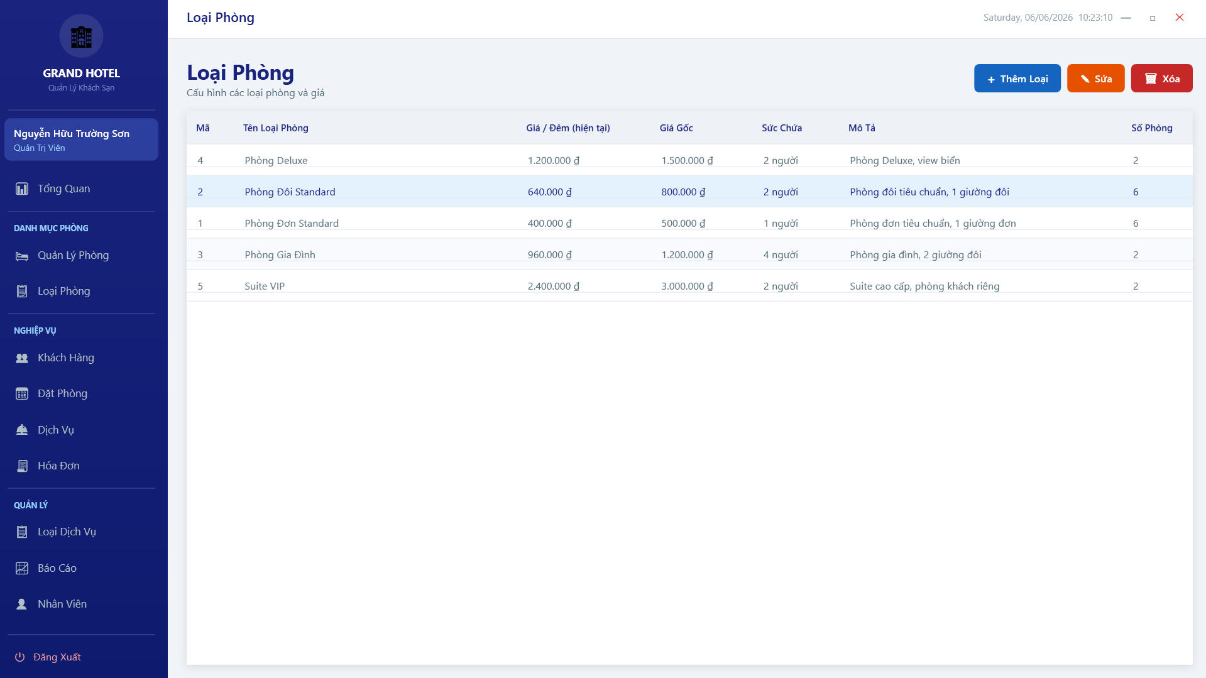
Các đối tượng trên màn hình:
STT | Tên đối tượng | Kiểu | Chức năng
1 | LblTieuDe | Label / TextBlock | Hiển thị tiêu đề “Loại Phòng” của màn hình (chỉ đọc).
2 | LblMoTa | Label / TextBlock | Hiển thị mô tả “Cấu hình các loại phòng và giá” (chỉ đọc).
3 | BtnThemLoai | Button | Mở dialog LoaiPhongDialog ở chế độ thêm mới để thêm loại phòng mới vào hệ thống.
4 | BtnSua | Button | Mở dialog LoaiPhongDialog ở chế độ chỉnh sửa với thông tin loại phòng đang được chọn trong DgLoaiPhong.
5 | BtnXoa | Button | Xóa loại phòng đang được chọn khỏi cơ sở dữ liệu sau khi xác nhận.
6 | DgLoaiPhong | DataGrid | Hiển thị danh sách loại phòng với các cột: Mã, Tên Loại Phòng, Giá/Đêm (hiện tại), Giá Gốc, Sức Chứa, Mô Tả, Số Phòng. Hỗ trợ chọn một hàng để thao tác.
Danh sách các biến cố và xử lý tương ứng trên màn hình
STT | Biến cố | Xử lý
1 | Nhấn nút “Thêm Loại”  (BtnThemLoai) | Mở LoaiPhongDialog ở chế độ thêm mới; sau khi lưu, loại phòng mới được thêm vào cơ sở dữ liệu và DgLoaiPhong tự cập nhật.
2 | Chọn loại phòng + nhấn  “Sửa” (BtnSua) | Mở LoaiPhongDialog ở chế độ chỉnh sửa với dữ liệu loại phòng đã chọn; sau khi lưu, thông tin được cập nhật trong cơ sở dữ liệu.
3 | Chọn loại phòng + nhấn  “Xóa” (BtnXoa) | Hiển thị hộp thoại xác nhận; nếu đồng ý, xóa loại phòng khỏi cơ sở dữ liệu và làm mới DgLoaiPhong.

- Màn Hình Chỉnh Sửa /Tthêm Loại Phòng

Giao diện:
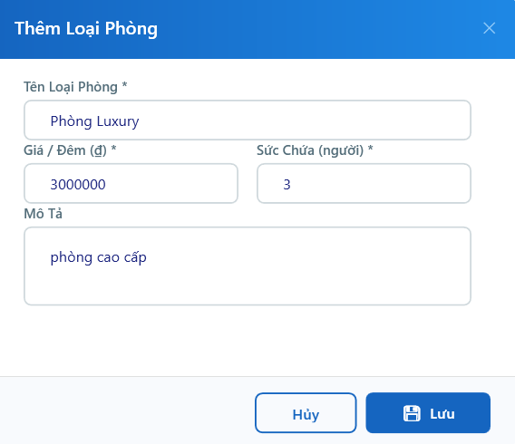
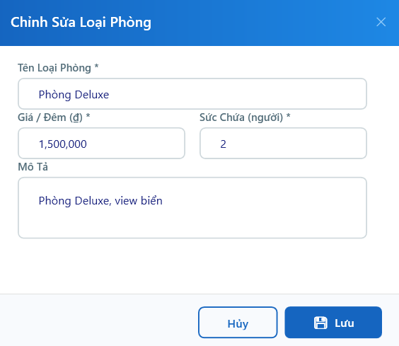
Các đối tượng chính trên màn hình:
STT | Tên đối tượng | Kiểu | Chức năng
1 | TxtTenLoaiPhong | TextBox | Nhập tên loại phòng (bắt buộc, không được để trống).
2 | TxtGiaDem | TextBox | Nhập giá phòng mỗi đêm tính bằng đồng (bắt buộc, phải là số dương).
3 | TxtSucChua | TextBox | Nhập sức chứa của loại phòng (số người, bắt buộc, là số nguyên dương và không vượt quá sức chứa tối đa đang cài đặt).
4 | TxtMoTa | TextBox (multiline) | Nhập mô tả chi tiết về loại phòng (không bắt buộc).
5 | BtnLuu | Button | Kiểm tra dữ liệu và lưu thông tin loại phòng vào cơ sở dữ liệu.
6 | BtnHuy | Button | Hủy thao tác và đóng dialog mà không lưu.
7 | BtnClose () | Button | Đóng dialog, tương đương với nhấn nút “Hủy”.
Danh sách các biến cố và xử lý tương ứng trên màn hình:
STT | Biến cố | Xử lý
1 | Nhấn nút “Lưu” | Kiểm tra lần lượt: (1) Tên loại phòng không được để trống. (2) Giá/đêm phải là số dương. (3) Sức chứa phải là số nguyên dương và không vượt sức chứa tối đa đang cài đặt trong hệ thống. Nếu tất cả hợp lệ: lưu vào cơ sở dữ liệu và đóng dialog. Nếu có lỗi: hiển thị thông báo lỗi tương ứng.
2 | Nhấn nút “Hủy” hoặc “X” | Đóng dialog mà không thực hiện thay đổi nào đối với cơ sở dữ liệu.

- Màn Hình Khách Hàng
Giao diện:
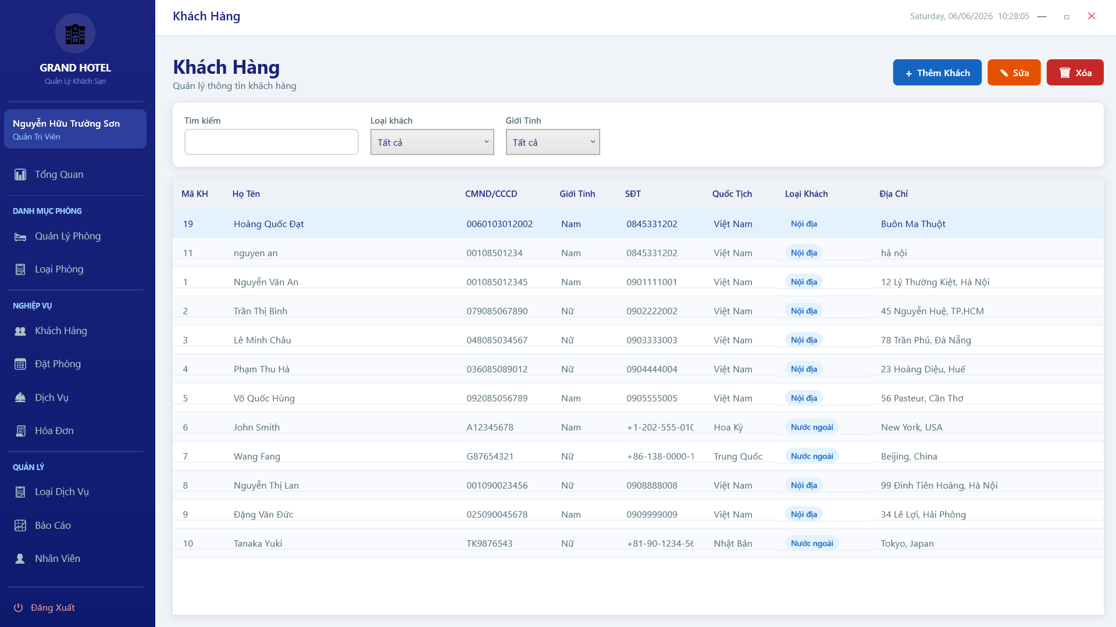
Các đối tượng trên màn hình:
STT | Tên đối tượng | Kiểu | Chức năng
1 | LblTieuDe | Label / TextBlock | Hiển thị tiêu đề “Khách Hàng” của màn hình (chỉ đọc).
2 | LblMoTa | Label / TextBlock | Hiển thị mô tả “Quản lý thông tin khách hàng” (chỉ đọc).
3 | TxtTimKiem | TextBox | Nhập từ khóa tìm kiếm theo Tên, CMND/CCCD hoặc SĐT; danh sách lọc theo thời gian thực.
4 | CmbLoaiKhach | ComboBox | Lọc danh sách theo loại khách hàng (nội địa / nước ngoài / tất cả).
5 | CmbGioiTinh | ComboBox | Lọc danh sách theo giới tính: Tất cả / Nam / Nữ.
6 | BtnThemKhach | Button | Mở dialog KhachHangDialog ở chế độ thêm mới để nhập thông tin khách hàng mới.
7 | BtnSua | Button | Mở dialog KhachHangDialog ở chế độ chỉnh sửa với thông tin khách hàng đang được chọn trong DgKhachHang.
8 | BtnXoa | Button | Xóa khách hàng đang được chọn khỏi cơ sở dữ liệu sau khi xác nhận.
9 | DgKhachHang | DataGrid | Hiển thị danh sách khách hàng với các cột: Mã KH, Họ Tên, CMND/CCCD, Giới Tính, SĐT, Quốc Tịch, Loại Khách, Địa Chỉ. Hỗ trợ chọn một hàng để thao tác.
Danh sách các biến cố và xử lý tương ứng trên màn hình
STT | Biến cố | Xử lý
1 | Nhập từ khóa vào TxtTimKiem | Lọc DgKhachHang theo thời gian thực: so khớp từ khóa với Tên, CMND/CCCD và SĐT.
2 | Chọn giá trị CmbLoaiKhach | Lọc DgKhachHang chỉ hiển thị khách hàng thuộc loại được chọn; chọn “Tất cả” để bỏ lọc.
3 | Chọn giá trị CmbGioiTinh | Lọc DgKhachHang theo giới tính được chọn.
4 | Nhấn nút “Thêm Khách”  (BtnThemKhach) | Mở KhachHangDialog ở chế độ thêm mới; sau khi lưu, khácg hàng mới được thêm vào cơ sở dữ liệu và DgKhachHang tự cập nhật.
5 | Chọn khách hàng + nhấn  “Sửa” (BtnSua) | Mở KhachHangDialog ở chế độ chỉnh sửa với dữ liệu khách hàng đã chọn; sau khi lưu, thông tin được cập nhật trong cơ sở dữ liệu.
6 | Chọn khách hàng + nhấn  “Xóa” (BtnXoa) | Hiển thị hộp thoại xác nhận; nếu đồng ý, xóa khách hàng khỏi cơ sở dữ liệu và làm mới DgKhachHang.

- Màn Hình Thêm/Chỉnh Sửa Khách Hàng

Giao diện:
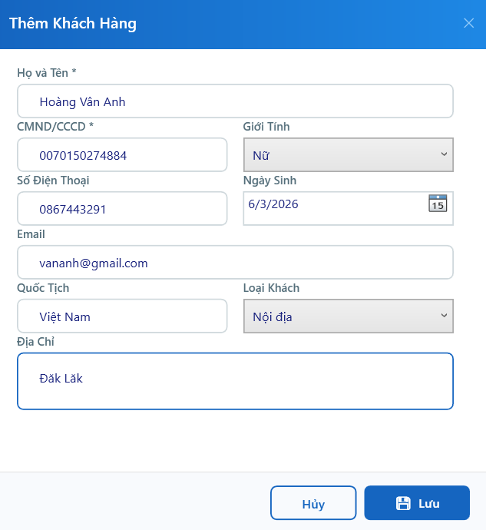

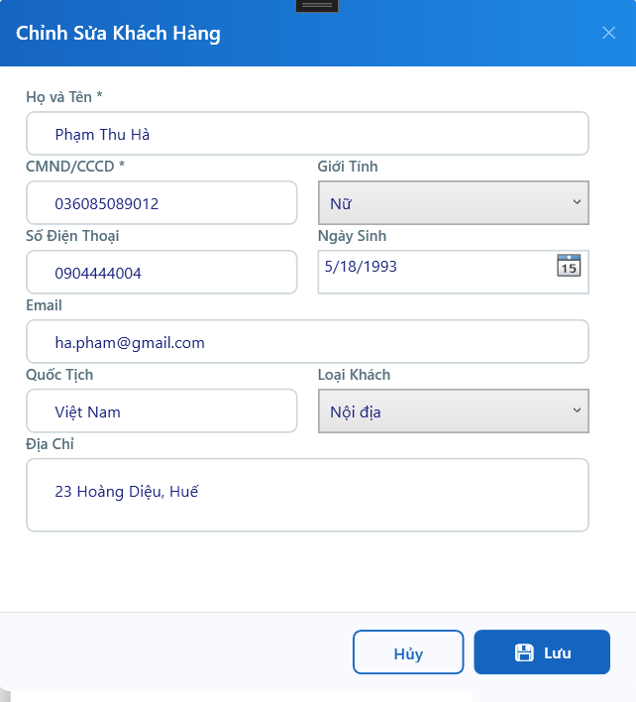
Các đối tượng trên màn hình:
STT | Tên đối tượng | Kiểu | Chức năng
1 | TxtHoTen | TextBox | Nhập họ và tên đầy đủ của khách hàng (bắt buộc).
2 | TxtCMND | TextBox | Nhập số CMND/CCCD của khách hàng (bắt buộc).
3 | CboGioiTinh | ComboBox | Chọn giới tính của khách hàng: Nam hoặc Nữ.
4 | TxtSDT | TextBox | Nhập số điện thoại liên hệ của khách hàng (không bắt buộc).
5 | DpNgaySinh | DatePicker | Chọn ngày sinh của khách hàng từ lịch (không bắt buộc).
6 | TxtEmail | TextBox | Nhập địa chỉ email liên hệ của khách hàng (không bắt buộc).
7 | TxtQuocTich | TextBox | Nhập quốc tịch của khách hàng (mặc định: Việt Nam).
8 | CboLoaiKhach | ComboBox | Chọn loại khách hàng từ danh sách đã cấu hình trong hệ thống (ảnh hưởng đến hệ số giá khi đặt phòng).
9 | TxtDiaChi | TextBox (multiline) | Nhập địa chỉ thường trú của khách hàng (không bắt buộc).
10 | BtnLuu | Button | Kiểm tra dữ liệu và lưu thông tin khách hàng vào cơ sở dữ liệu.
11 | BtnHuy | Button | Hủy thao tác và đóng dialog mà không lưu.
12 | BtnClose () | Button | Đóng dialog, tương đương với nhấn nút “Hủy”.
Danh sách các biến cố và xử lý tương ứng trên màn hình
STT | Biến cố | Xử lý
1 | Nhấn nút “Lưu” | Kiểm tra lần lượt: (1) Họ tên không được để trống. (2) CMND/CCCD không được để trống. Nếu tất cả hợp lệ: lưu thông tin khách hàng vào cơ sở dữ liệu và đóng dialog. Nếu có lỗi: hiển thị thông báo lỗi tương ứng.
2 | Nhấn nút “Hủy” hoặc “X” | Đóng dialog mà không thực hiện thay đổi nào đối với cơ sở dữ liệu.

- Màn Hình Loại Khách Hàng
Giao diện:
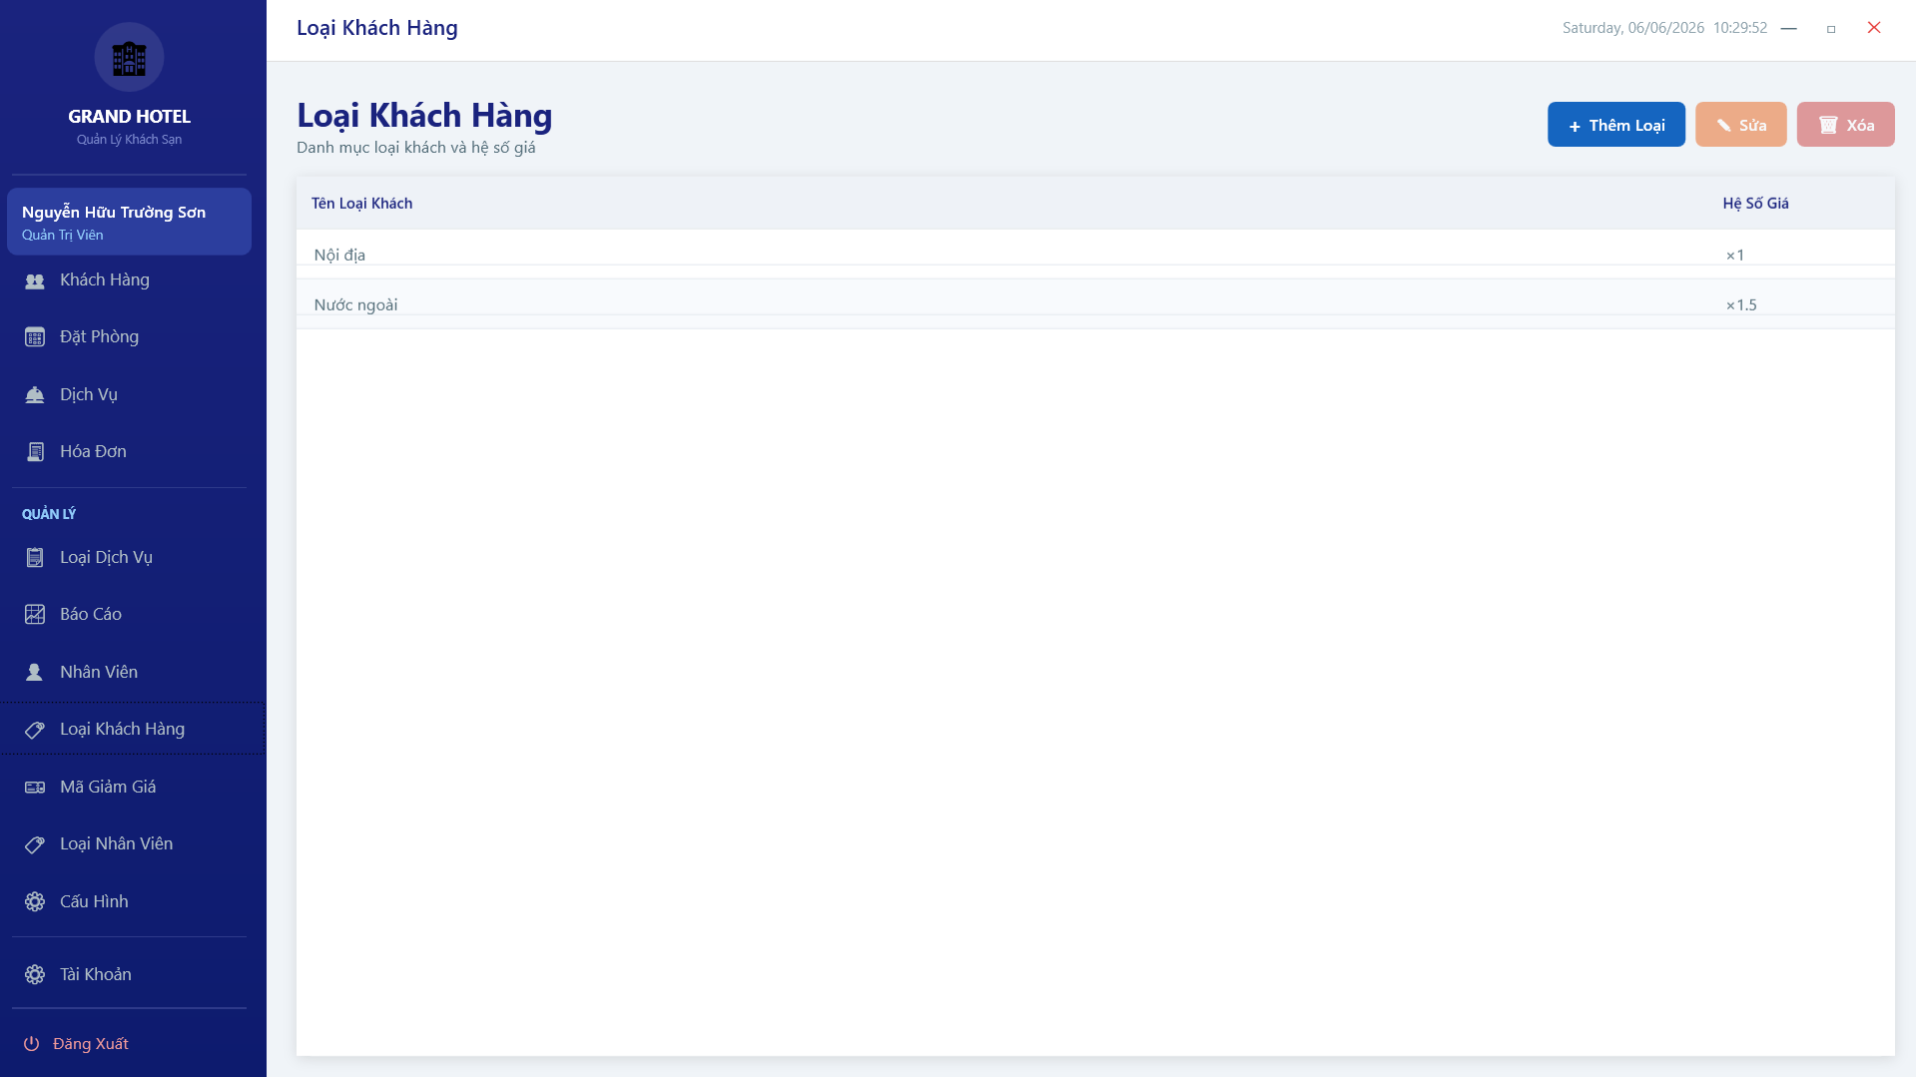
Các đối tượng trên màn hình
STT | Tên đối tượng | Kiểu | Chức năng
1 | BtnThemLoai | Button | Mở dialog để nhập thông tin và tạo loại khách hàng mới (chỉ Admin có quyền).
2 | BtnSua | Button | Mở dialog chỉnh sửa tên hiển thị và hệ số giá của loại khách đang được chọn (chỉ Admin có quyền).
3 | BtnXoa | Button | Xóa loại khách đang được chọn. Không thể xóa nếu còn khách hàng đang sử dụng loại đó hoặc chỉ còn 1 loại duy nhất (chỉ Admin có quyền).
4 | DgvLoaiKhachHang | DataGrid | Hiển thị danh sách loại khách hàng với các cột: Tên Loại Khách, Hệ Số Giá. Cho phép chọn 1 dòng để thao tác Sửa hoặc Xóa.
Danh sách các biến cố và xử lý tương ứng trên màn hình
STT | Biến cố |  |  |  |  | Xử lý
1 | Nhấn nút “Thêm Loại” |  |  |  |  | Mở dialog nhập tên loại và hệ số giá mới. Sau khi lưu thành công, danh sách được cập nhật tự động.
2 | Chọ  “Sửa” | loại | khách | + | nhấn | Mở dialog điền sẵn thông tin để chỉnh sửa tên hiển thị và hệ số giá (≥ 1.0). Sau khi lưu, danh sách được cập nhật tự động.
3 | Chọn  “Xóa” | loại | khách | + | nhấn | Kiểm tra ràng buộc: (1) Nếu hệ thống chỉ còn 1 loại: hiển thị thông báo phải giữ ít nhất 1 loại, không cho xóa. (2) Nếu còn khách hàng đang sử dụng loại đó: hiển thị thông báo không thể xóa. (3) Nếu hợp lệ: hiển thị hộp thoại xác nhận rồi xóa.
- Màn Hình Chỉnh sửa / Thêm Loại Khách Hàng
Giao diện:
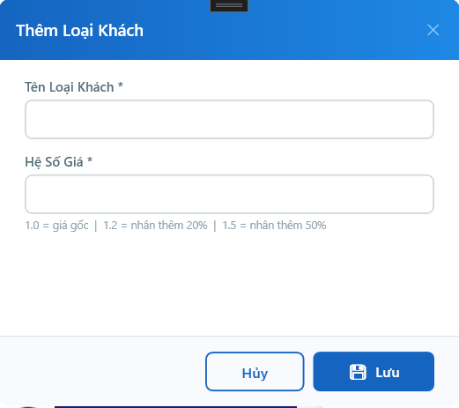
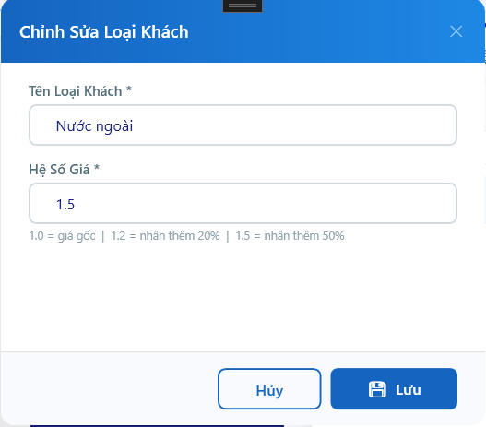
Các đối tượng trên màn hình
STT | Tên đối tượng | Kiểu | Chức năng
1 | TxtTenLoaiKhach | TextBox | Nhập tên hiển thị của loại khách hàng (bắt buộc).
2 | TxtHeSoGia | TextBox | Nhập hệ số giá áp dụng khi đặt phòng có khách thuộc loại này (bắt buộc, phải ≥ 1.0).
3 | LblHuongDan | Label | Gợi ý ý nghĩa hệ số: 1.0 = giá gốc | 1.2 = nhân thêm 20% | 1.5 = nhân thêm 50% (chỉ đọc).
4 | BtnLuu | Button | Kiểm tra dữ liệu và lưu thông tin loại khách vào cơ sở dữ liệu.
5 | BtnHuy | Button | Hủy thao tác và đóng dialog mà không lưu.
6 | BtnClose () | Button | Đóng dialog, tương đương với nhấn nút “Hủy”.
Danh sách các biến cố và xử lý tương ứng trên màn hình
STT | Biến cố | Xử lý
1 | Nhấn nút “Lưu” | Kiểm tra lần lượt: (1) Tên loại khách không được để trống. (2)Hệ số giá phải là số thực ≥ 1.0. Nếu tất cả hợp lệ: lưu vào cơ sở dữ liệu và đóng dialog. Nếu có lỗi: hiển thị thông báo lỗi tương ứng bên dưới form.
2 | Nhấn nút “Hủy” hoặc “X” | Đóng dialog mà không thực hiện thay đổi nào đối với cơ sở dữ liệu.
- Màn Hình Đặt phòng
Giao diện:
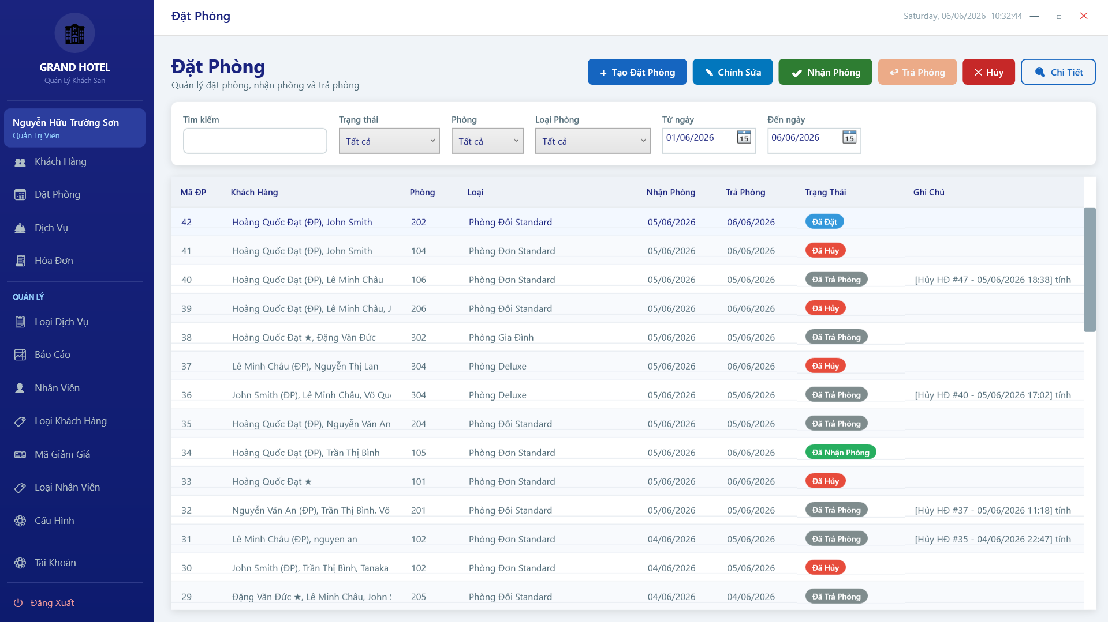
Các đối tượng trên màn hình:
STT | Tên đối tượng | Kiểu | Chức năng
1 | TxtTimKiem | TextBox | Nhập từ khóa tìm kiếm đặt phòng theo mã đặt phòng hoặc tên khách hàng; danh sách lọc theo thời gian thực.
2 | CmbTrangThai | ComboBox | Lọc danh sách theo trạng thái đặt phòng: Tất Cả / Đã Đặt / Đã Nhận Phòng / Đã Trả Phòng / Hủy Đặt.
3 | CmbPhong | ComboBox | Lọc danh sách đặt phòng theo số phòng.
4 | CmbLoaiPhong | ComboBox | Lọc danh sách đặt phòng theo loại phòng.
5 | DpkTuNgay | DatePicker | Chọn ngày bắt đầu của khoảng thời gian lọc (theo ngày nhận phòng).
6 | DpkDenNgay | DatePicker | Chọn ngày kết thúc của khoảng thời gian lọc (theo ngày nhận phòng).
7 | BtnTaoDatPhong | Button | Mở dialog DatPhongDialog ở chế độ thêm mới để tạo đặt phòng mới.
8 | BtnChinhSua | Button | Mở dialog DatPhongDialog ở chế độ chỉnh sửa với thông tin đặt phòng đang được chọn.
9 | BtnNhanPhong | Button | Xác nhận khách nhận phòng, cập nhật trạng thái đặt phòng từ “Đã Đặt” sang “Đang Ở”.
10 | BtnTraPhong | Button | Mở dialog HoaDonDialog để lập hóa đơn và xác nhận trả phòng cho đặt phòng đang chọn.
11 | BtnHuy | Button | Hủy đặt phòng đang được chọn sau khi xác nhận; phục hồi trạng thái phòng.
12 | BtnChiTiet | Button | Mở dialog ChiTietDatPhongDialog để xem toàn bộ thông tin chi tiết của đặt phòng đang chọn.
13 | DgDatPhong | DataGrid | Hiển thị danh sách đặt phòng với các cột: Mã ĐP, Khách Hàng, Phòng, Loại Phòng, Ngày Nhận, Ngày Trả, Trạng Thái, Ghi Chú. Hỗ trợ chọn một hàng để thao tác.
Danh sách các biến cố và xử lý tương ứng trên màn hình
STT | Biến cố | Xử lý
1 | Nhập từ khóa vào TxtTimKiem | Lọc DgDatPhong theo thời gian thực: so khớp với mã đặt phòng và tên khách hàng.
2 | Chọn giá trị CmbTrangThai | Lọc DgDatPhong chỉ hiển thị đặt phòng có trạng thái tương ứng.
3 | Chọn giá trị CmbPhong | Lọc DgDatPhong theo số phòng được chọn.
4 | Chọn giá trị CmbLoaiPhong | Lọc DgDatPhong theo loại phòng được chọn.
5 | Chọn DpkTuNgay/DpkDenNgay | Lọc DgDatPhong theo khoảng ngày nhận phòng.
6 | Nhấn “Tạo Đặt Phòng”  (BtnTaoDatPhong) | Mở DatPhongDialog ở chế độ thêm mới; sau khi lưu, đặt phòng được thêm vào cơ sở dữ liệu và DgDatPhong tự cập nhật.
7 | Chọn đặt phòng + nhấn  “Chỉnh Sửa” (BtnChinhSua) | Mở DatPhongDialog ở chế độ sửa với dữ liệu đặt phòng đã chọn; sau khi lưu, thông tin được cập nhật.
8 | Chọn đặt phòng +  nhấn “Nhận Phòng” (BtnNhanPhong) | Xác nhận nhận phòng, cập nhật trạng thái đặt phòng và trạng thái phòng trong cơ sở dữ liệu.
9 | Chọn đặt phòng + nhấn “Trả  Phòng” (BtnTraPhong) | Mở HoaDonDialog để lập hóa đơn; sau khi xác nhận, cập nhật trạng thái đặt phòng thành “Đã Trả” và tạo hóa đơn trong cơ sở dữ liệu.
10 | Chọn đặt phòng + nhấn  “Hủy” (BtnHuy) | Hiển thị hộp thoại xác nhận; nếu đồng ý, hủy đặt phòng và phục hồi trạng thái phòng về Trống.
11 | Chọn đặt phòng + nhấn “Chi  Tiết” (BtnChiTiet) | Mở ChiTietDatPhongDialog để xem toàn bộ thông tin chi tiết của đặt phòng đang chọn.
- Màn Hình Tạo/ Chỉnh Sửa Thông Tin Đặt Phòng
Giao diện:

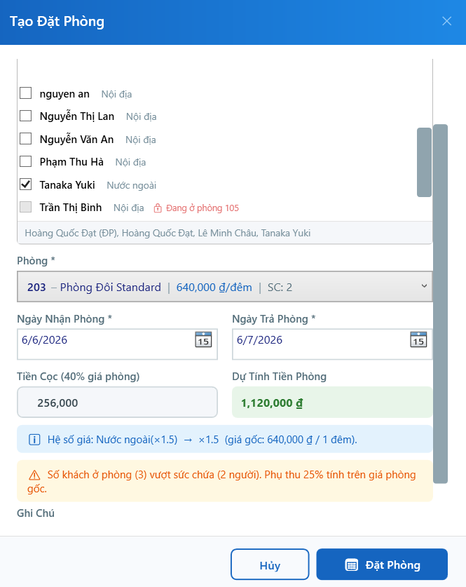
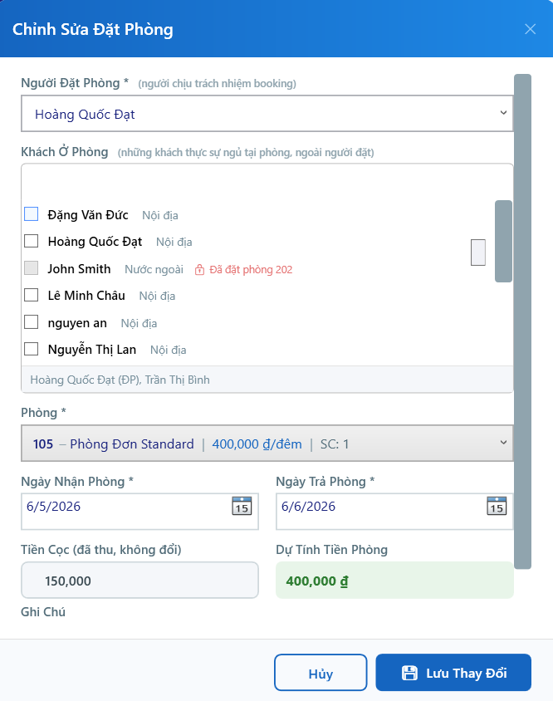
Các đối tượng trên màn hình:
STT | Tên đối tượng | Kiểu | Chức năng
1 | TxtTitle | Label / TextBlock | Hiển thị tiêu đề dialog: “Tạo Đặt Phòng” hoặc “Sửa Đặt Phòng” tùy chế độ (chỉ đọc).
2 | CboNguoiDat | ComboBox  (editable) | Tìm kiếm và chọn người đặt phòng (người chịu trách nhiệm booking); hỗ trợ tìm theo tên, CMND/CCCD (bắt buộc).
3 | TxtTimKiem | TextBox | Nhập từ khóa tìm kiếm khách ở phòng theo tên hoặc CCCD/CMND để lọc LstKhachHang.
4 | LstKhachHang | ListBox | Danh sách khách hàng có thể chọn làm khách ở phòng; mỗi mục có CheckBox để tích chọn. Khách đang ở phòng khác bị vô hiệu hóa.
5 | TxtKhachDaChon | TextBlock | Hiển thị tóm tắt danh sách khách đã được tích chọn ở phòng (chỉ đọc, tự cập nhật).
6 | CboPhong | ComboBox | Chọn phòng; hiển thị số phòng, loại phòng, giá/đêm và sức chứa (bắt buộc).
7 | DpNhan | DatePicker | Chọn ngày nhận phòng (bắt buộc).
8 | DpTra | DatePicker | Chọn ngày trả phòng dự kiến (bắt buộc, phải sau ngày nhận phòng).
9 | TxtTienCoc | TextBox (chỉ đọc) | Hiển thị tiền cọc đặt phòng được tính tự động theo loại phòng và số đêm (chỉ đọc).
10 | TxtDuTinh | TextBlock | Hiển thị dự tính tổng tiền phòng dựa trên giá và số đêm đã chọn (chỉ đọc, tự cập nhật).
11 | PnlNuocNgoai | Border | Thông báo phụ thu khách nước ngoài khi danh sách khách có người mang quốc tịch nước ngoài. Mặc định bị ẩn (chỉ đọc).
12 | PnlPhuThu | Border | Cảnh báo phụ thu khi số khách vượt quá sức chứa của phòng đã chọn. Mặc định bị ẩn (chỉ đọc).
13 | TxtGhiChu | TextBox (multiline) | Nhập ghi chú cho đặt phòng (không bắt buộc).
14 | PnlError | Border / Panel | Hiển thị thông báo lỗi xác thực dữ liệu. Mặc định bị ẩn, chỉ hiện khi có lỗi (chỉ đọc).
15 | BtnCancel | Button | Đóng dialog mà không lưu thay đổi.
16 | BtnSave | Button | Xác nhận và lưu đặt phòng vào cơ sở dữ liệu (nhãn: “Đặt Phòng”).
Danh sách các biến cố và xử lý tương ứng trên màn hình:
STT | Biến cố | Xử lý
1 | Nhập tên vào CboNguoiDat  (KeyUp) | Lọc danh sách người đặt phòng trong dropdown theo từ khóa đã nhập.
2 | Chọn mục trong  CboNguoiDat (SelectionChanged) | Ghi nhận người đặt phòng; tự động thêm vào danh sách khách ở phòng nếu chưa có.
3 | Nhập từ khóa vào  TxtTimKiem | Lọc LstKhachHang theo tên hoặc CCCD/CMND.
4 | Tích / bỏ tích CheckBox  trong LstKhachHang | Thêm hoặc bỏ khách khỏi danh sách ở phòng; cập nhật TxtKhachDaChon; hiện PnlPhuThu nếu vượt sức chứa phòng, hiện PnlNuocNgoai nếu có khách nước ngoài.
5 | Chọn phòng trong CboPhong  (SelectionChanged) | Cập nhật thông tin giá, sức chứa; tính lại TxtTienCoc và TxtDuTinh theo phòng và ngày đã chọn.
6 | Chọn ngày DpNhan / DpTra  (SelectedDateChanged) | Tính lại số đêm, TxtTienCoc và TxtDuTinh; hiển thị lỗi nếu ngày trả không hợp lệ.
7 | Nhấn nút “Đặt Phòng”  (BtnSave) | Kiểm tra dữ liệu: Người đặt, Phòng, Ngày nhận và Ngày trả bắt buộc; Ngày trả phải sau Ngày nhận. Nếu hợp lệ: lưu đặt phòng vào cơ sở dữ liệu và đóng dialog. Nếu không: hiển thị lỗi tại PnlError.
8 | Nhấn nút “Hủy” (BtnCancel) hoặc nút “×” | Đóng dialog ngay lập tức, không lưu bất kỳ thay đổi nào.

- Màn Hình Chi Tiết Đặt phòng
Giao diện:
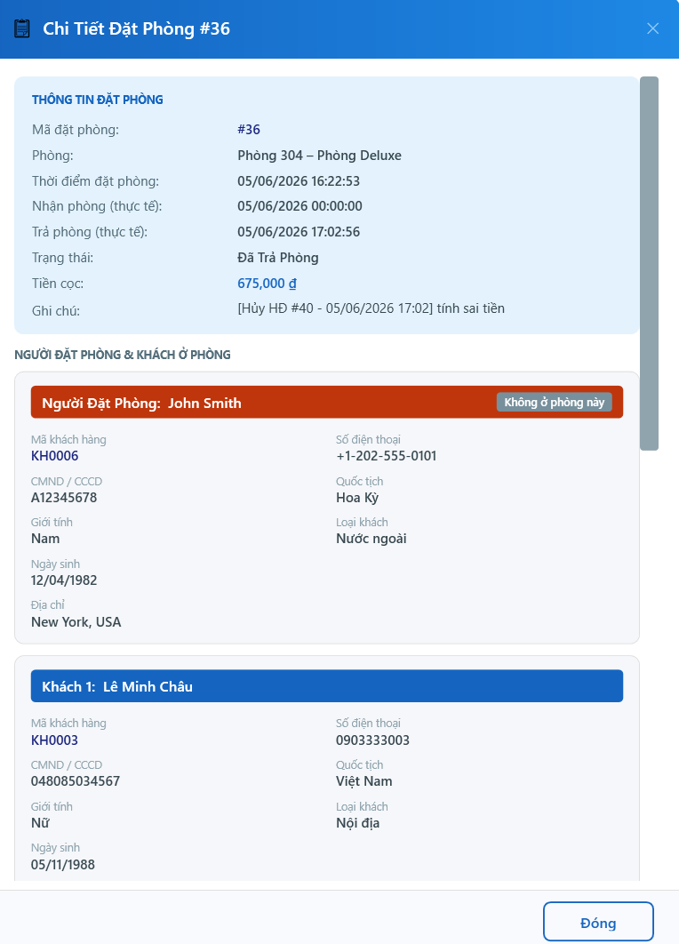
Các đối tượng trên màn hình:
STT | Tên đối tượng | Kiểu | Chức năng
1 | TxtMaDP | TextBlock | Hiển thị mã đặt phòng (chỉ đọc).
2 | TxtPhong | TextBlock | Hiển thị số phòng và tên loại phòng (chỉ đọc).
3 | TxtNgayDat | TextBlock | Hiển thị ngày tạo đặt phòng (chỉ đọc).
4 | TxtNgayNhan | TextBlock | Hiển thị ngày nhận phòng dự kiến (chỉ đọc).
5 | TxtNgayTra | TextBlock | Hiển thị ngày trả phòng dự kiến (chỉ đọc).
6 | TxtTrangThai | TextBlock (Badge) | Hiển thị trạng thái hiện tại của đặt phòng dưới  dạng nhãn màu (chỉ đọc).
7 | TxtTienCoc | TextBlock | Hiển thị số tiền cọc đã đặt (chỉ đọc).
8 | TxtGhiChu | TextBlock | Hiển thị ghi chú đặt phòng (chỉ đọc).
9 | IcKhachHang | ItemsControl | Danh sách thẻ thông tin từng khách ở phòng: Mã KH, CMND/CCCD, Giới Tính, Ngày Sinh, SĐT, Quốc Tịch, Loại Khách, Địa Chỉ (chỉ đọc).
10 | PnlThanhToan | Border / Panel | Khu vực chi tiết thanh toán, chỉ hiển thị khi đặt phòng đã có hóa đơn: giá phòng gốc, phụ thu loại khách, phụ thu sức chứa, dịch vụ, giảm giá, VAT, tiền cọc, còn lại, tổng cộng (chỉ đọc).
11 | BtnClose | Button | Đóng dialog chi tiết đặt phòng.
Danh sách các biến cố và xử lý tương ứng trên màn hình
STT | Biến cố | Xử lý
1 | Màn hình được mở | Tải toàn bộ thông tin đặt phòng từ cơ sở dữ liệu và hiển thị: thông tin phòng, ngày đặt, ngày nhận, ngày trả, trạng thái, tiền cọc, ghi chú và danh sách đầy đủ thông tin từng khách.
2 | Nhấn nút “Đóng” | Đóng dialog và trở về màn hình Đặt Phòng.

- Màn Hình Lập Hóa Đơn & Trả phòng
Giao diện:
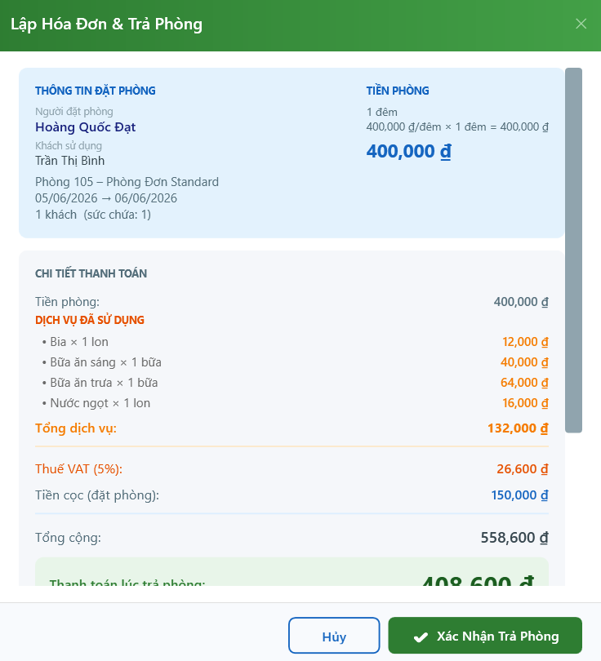
Các đối tượng trên màn hình:
STT | Tên đối tượng | Kiểu | Chức năng
1 | TxtNguoiDat | TextBlock | Hiển thị họ tên người đặt phòng (chỉ đọc).
2 | TxtKhachO | TextBlock | Hiển thị danh sách khách sử dụng phòng (chỉ đọc).
3 | TxtPhong | TextBlock | Hiển thị số phòng và loại phòng (chỉ đọc).
4 | TxtNgay | TextBlock | Hiển thị khoảng ngày nhận – trả phòng (chỉ đọc).
5 | TxtSoKhach | TextBlock | Hiển thị tổng số khách lưu trú (chỉ đọc).
6 | TxtSoNgay | TextBlock | Hiển thị số đêm lưu trú và đơn giá phòng (chỉ đọc).
7 | TxtGiaPhong | TextBlock | Hiển thị đơn giá phòng/đêm kèm thông tin loại khách áp dụng (chỉ đọc).
8 | TxtPhuThuInfo | TextBlock | Thông tin phụ thu khách nước ngoài. Mặc định bị ẩn, chỉ hiện khi có khách nước ngoài (chỉ đọc).
9 | TxtPhuThuSucChuaInfo | TextBlock | Thông tin phụ thu khi số khách vượt sức chứa phòng. Mặc định bị ẩn (chỉ đọc).
10 | TxtTienPhong | TextBlock | Hiển thị tổng tiền phòng (chỉ đọc).
11 | TxtGiaPhongGoc | TextBlock | Giá phòng gốc trong bảng chi tiết thanh toán (chỉ đọc).
12 | RowPhuThuLoai | DockPanel | Dòng phụ thu loại khách trong bảng chi tiết hanh toán. Mặc định bị ẩn (chỉ đọc).
13 | RowPhuThuSC | DockPanel | Dòng phụ thu vượt sức chứa trong bảng chi tiết. Mặc định bị ẩn (chỉ đọc).
14 | PnlDichVu | StackPanel | Khu vực chi tiết dịch vụ đã sử dụng, gồm từng dòng dịch vụ và tổng tiền dịch vụ. Mặc định bị ẩn (chỉ đọc).
15 | RowTienGiam | DockPanel | Dòng tiền giảm từ mã giảm giá. Mặc định bị ẩn, chỉ hiện khi có mã giảm giá hợp lệ (chỉ đọc).
16 | RowVAT | DockPanel | Dòng VAT trong bảng chi tiết thanh toán. Mặc định bị ẩn (chỉ đọc).
17 | TxtConLai | TextBlock | Hiển thị tổng cộng cần thanh toán (chỉ đọc).
18 | TxtThanhToanTraPhong | TextBlock | Hiển thị số tiền thực tế phải trả lúc trả phòng (sau khi trừ tiền cọc) (chỉ đọc).
19 | TxtMaGiamGia | TextBox | Nhập mã giảm giá để áp dụng cho hóa đơn.
20 | BtnKiemTraMa | Button | Gửi yêu cầu kiểm tra mã giảm giá trong cơ sở dữ liệu.
21 | BtnBoMa | Button | Hủy áp dụng mã giảm giá đang sử dụng. Mặc định bị ẩn, chỉ hiện khi đã áp dụng mã thành công.
22 | TxtKetQuaMa | TextBlock | Hiển thị kết quả kiểm tra mã giảm giá (hợp lệ hoặc lỗi). Mặc định bị ẩn (chỉ đọc).
23 | TxtGhiChu | TextBox | Nhập ghi chú cho hóa đơn (không bắt buộc).
24 | PnlError | Border / Panel | Hiển thị thông báo lỗi khi xác nhận thanh toán. Mặc định bị ẩn (chỉ đọc).
25 | BtnCancel | Button | Đóng dialog mà không lưu hóa đơn.
26 | BtnConfirm | Button | Xác nhận trả phòng và lưu hóa đơn vào cơ sở dữ liệu (nhãn: “Xác Nhận Trả Phòng”).

Danh sách các biến cố và xử lý tương ứng trên màn hình
STT | Biến cố | Xử lý
1 | Nhấn “Kiểm Tra”  (BtnKiemTraMa) | Tra cứu mã giảm giá trong cơ sở dữ liệu. Nếu hợp lệ: hiển thị thông tin giảm giá tại TxtKetQuaMa, cập nhật TxtConLai và TxtThanhToanTraPhong, hiện BtnBoMa, ẩn BtnKiemTraMa. Nếu không hợp lệ: hiển thị thông báo lỗi tại TxtKetQuaMa.
2 | Nhấn “Bỏ mã” (BtnBoMa) | Hủy áp dụng mã giảm giá, tính lại tổng tiền, ẩn BtnBoMa và TxtKetQuaMa, hiện lại BtnKiemTraMa.
3 | Nhấn “Xác Nhận Trả Phòng”  (BtnConfirm) | Lưu hóa đơn vào cơ sở dữ liệu, cập nhật trạng thái đặt phòng thành “Đã Trả”, cập nhật trạng thái phòng về Cần Dọn Dẹp, đóng dialog và làm mới màn hình HoaDonView.
4 | Nhấn “Hủy” (BtnCancel) hoặc nút “×” | Đóng dialog ngay lập tức, không lưu bất kỳ thay đổi nào.

- Màn Hình Dịch vụ phòng
Giao diện:
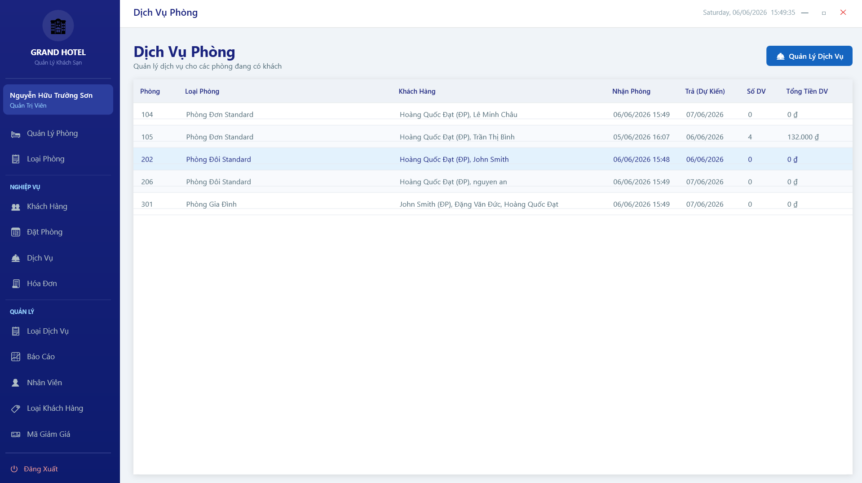
Các đối tượng trên màn hình:
STT | Tên đối tượng | Kiểu | Chức năng
1 | LblTieuDe | Label / TextBlock | Hiển thị tiêu đề “Dịch Vụ Phòng” của màn hình (chỉ đọc).
2 | LblMoTa | Label / TextBlock | Hiển thị mô tả chức năng quản lý dịch vụ cho các phòng đang có khách (chỉ đọc).
3 | BtnQuanLyDV | Button | Mở dialog QuanLyDichVuPhongDialog để thêm, sửa hoặc xóa dịch vụ cho phòng đang được chọn trong DgPhongDichVu.
4 | DgPhongDichVu | DataGrid | Hiển thị danh sách phòng đang có khách kèm thông tin dịch vụ: Phòng, Loại Phòng, Khách Hàng, Ngày Nhận, Ngày Trả Dự Kiến, Số Lượng DV, Tổng Tiền DV. Hỗ trợ chọn một hàng để thao tác.
Danh sách các biến cố và xử lý tương ứng trên màn hình
STT | Biến cố | Xử lý
1 | Chọn phòng trong  DgPhongDichVu | Kích hoạt BtnQuanLyDV để người dùng có thể thao tác quản lý dịch vụ cho phòng vừa chọn.
2 | Nhấn “Quản Lý DV”  (BtnQuanLyDV) | Mở QuanLyDichVuPhongDialog với thông tin phòng đang chọn; sau khi lưu, cột Số Lượng DV và Tổng Tiền DV trong DgPhongDichVu tự cập nhật.

- Màn hình Quản Lý Dịch Vụ cho Phòng
Giao diện:
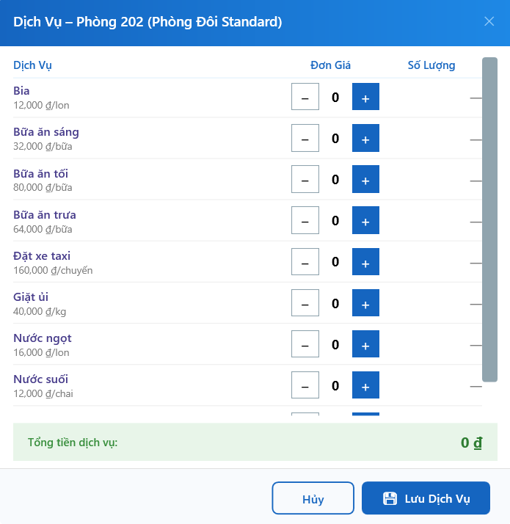
Các đối tượng trên màn hình:
STT | Tên đối tượng | Kiểu | Chức năng
1 | TxtTitle | Label / TextBlock | Hiển thị số/tên phòng đang được quản lý dịch vụ (chỉ đọc).
2 | PnlItems | StackPanel  (dynamic) | Khu vực chứa các dòng dịch vụ được sinh tự động từ code-behind; mỗi dòng gồm: tên dịch vụ, đơn giá, ô nhập số lượng và nút “+” / “–” để điều chỉnh.
3 | TxtTong | TextBlock | Hiển thị tổng tiền dịch vụ hiện tại, tự động tính lại khi số lượng thay đổi (chỉ đọc).
4 | BtnCancel | Button | Đóng dialog mà không lưu thay đổi số lượng dịch vụ.
5 | BtnSave | Button | Lưu số lượng dịch vụ đã cập nhật vào cơ sở dữ liệu (nhãn: “Lưu Dịch Vụ”).
Danh sách các biến cố và xử lý tương ứng trên màn hình
STT | Biến cố | Xử lý
1 | Nhấn nút “+” trên dòng dịch vụ | Tăng số lượng dịch vụ tương ứng lên 1 đơn vị và cập nhật TxtTong.
2 | Nhấn nút “–” trên dòng dịch vụ | Giảm số lượng dịch vụ tương ứng đi 1 đơn vị (tối thiểu 0) và cập nhật TxtTong.
3 | Nhấn “Lưu Dịch Vụ”  (BtnSave) | Lưu số lượng dịch vụ vào cơ sở dữ liệu, đóng dialog và làm mới thông tin dịch vụ trên màn hình DichVuView.
4 | Nhấn “Hủy” (BtnCancel) hoặc nút “×” | Đóng dialog ngay lập tức, không lưu bất kỳ thay đổi nào.

- Màn Hình Loại Dịch vụ
Giao diện:
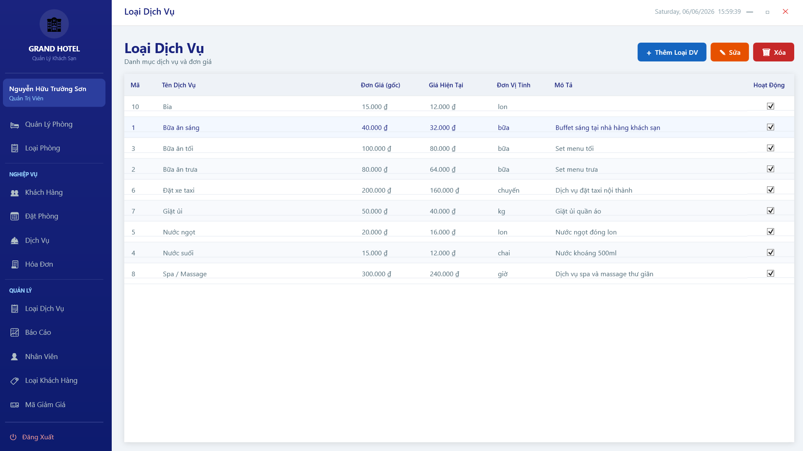
Các đối tượng trên màn hình:
STT | Tên đối tượng | Kiểu | Chức năng
1 | LblTieuDe | Label / TextBlock | Hiển thị tiêu đề “Loại Dịch Vụ” của màn hình (chỉ đọc).
2 | LblMoTa | Label / TextBlock | Hiển thị mô tả “Danh mục dịch vụ và đơn giá” (chỉ đọc).
3 | BtnThemLoaiDV | Button | Mở dialog LoaiDichVuDialog ở chế độ thêm mới để thêm loại dịch vụ mới vào hệ thống.
4 | BtnSua | Button | Mở dialog LoaiDichVuDialog ở chế độ chỉnh sửa với thông tin loại dịch vụ đang được chọn trong DgLoaiDichVu.
5 | BtnXoa | Button | Xóa loại dịch vụ đang được chọn khỏi cơ sở dữ liệu sau khi xác nhận.
6 | DgLoaiDichVu | DataGrid | Hiển thị danh sách loại dịch vụ với các cột: Mã, Tên Dịch Vụ, Đơn Giá (gốc), Giá Hiện Tại, Đơn Vị Tính, Mô Tả, Hoạt Động (checkbox). Hỗ trợ chọn một hàng để thao tác.
Danh sách các biến cố và xử lý tương ứng trên màn hình
STT | Biến cố | Xử lý
1 | Nhấn “Thêm Loại DV”  (BtnThemLoaiDV) | Mở LoaiDichVuDialog ở chế độ thêm mới; sau khi lưu, loại dịch vụ mới được thêm vào cơ sở dữ liệu và DgLoaiDichVu tự cập nhật.
2 | Chọn loại DV + nhấn “Sửa” (BtnSua) | Mở LoaiDichVuDialog ở chế độ chỉnh sửa với dữ liệu loại dịch vụ đã chọn; sau khi lưu, thông tin được cập nhật trong cơ sở dữ liệu.
3 | Chọn loại DV + nhấn “Xóa” (BtnXoa) | Hiển thị hộp thoại xác nhận; nếu đồng ý, xóa loại dịch vụ khỏi cơ sở dữ liệu và làm mới DgLoaiDichVu.

- Màn hình Thêm/Sửa Loại dịch vụ
Giao diện:
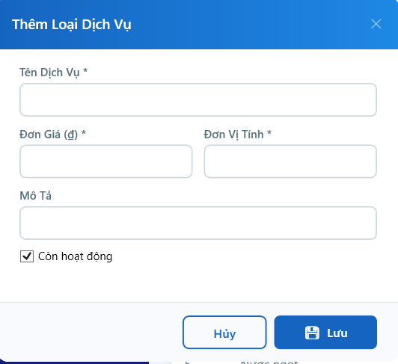
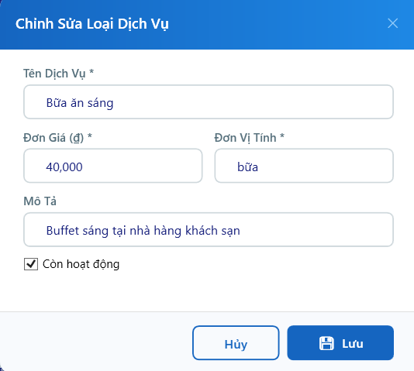
Các đối tượng trên màn hình:
STT | Tên đối tượng | Kiểu | Chức năng
1 | TxtTitle | Label / TextBlock | Hiển thị tiêu đề dialog: “Thêm Loại Dịch Vụ” hoặc “Sửa Loại Dịch Vụ” tùy chế độ (chỉ đọc).
2 | TxtTenLoaiDV | TextBox | Nhập tên loại dịch vụ (bắt buộc).
3 | TxtDonGia | TextBox | Nhập đơn giá gốc của dịch vụ (bắt buộc, số dương).
4 | TxtDonViTinh | TextBox | Nhập đơn vị tính của dịch vụ (ví dụ: phần, ly, lần, ngày); không bắt buộc.
5 | TxtMoTa | TextBox (multiline) | Nhập mô tả chi tiết về loại dịch vụ (không bắt buộc).
6 | ChkIsActive | CheckBox | Đánh dấu loại dịch vụ còn hoạt động. Mặc định được tích chọn khi thêm mới.
7 | PnlError | Border / Panel | Hiển thị thông báo lỗi xác thực dữ liệu. Mặc định bị ẩn, chỉ hiện khi có lỗi (chỉ đọc).
8 | BtnCancel | Button | Đóng dialog mà không lưu thay đổi.
9 | BtnSave | Button | Xác nhận và lưu thông tin loại dịch vụ vào cơ sở dữ liệu.
Danh sách các biến cố và xử lý tương ứng trên màn hình
STT | Biến cố | Xử lý
1 | Nhấn nút “Lưu” (BtnSave) | Kiểm tra dữ liệu: Tên Loại DV và Đơn Giá không được để trống; Đơn Giá phải là số dương. Nếu hợp lệ: lưu loại dịch vụ mới hoặc cập nhật vào cơ sở dữ liệu và đóng dialog. Nếu không hợp lệ: hiển thị thông báo lỗi tại PnlError.
2 | Nhấn nút “Hủy” (BtnCancel) hoặc nút “×” | Đóng dialog ngay lập tức, không lưu bất kỳ thay đổi nào.

- Màn Hình Hóa Đơn
Giao diện:
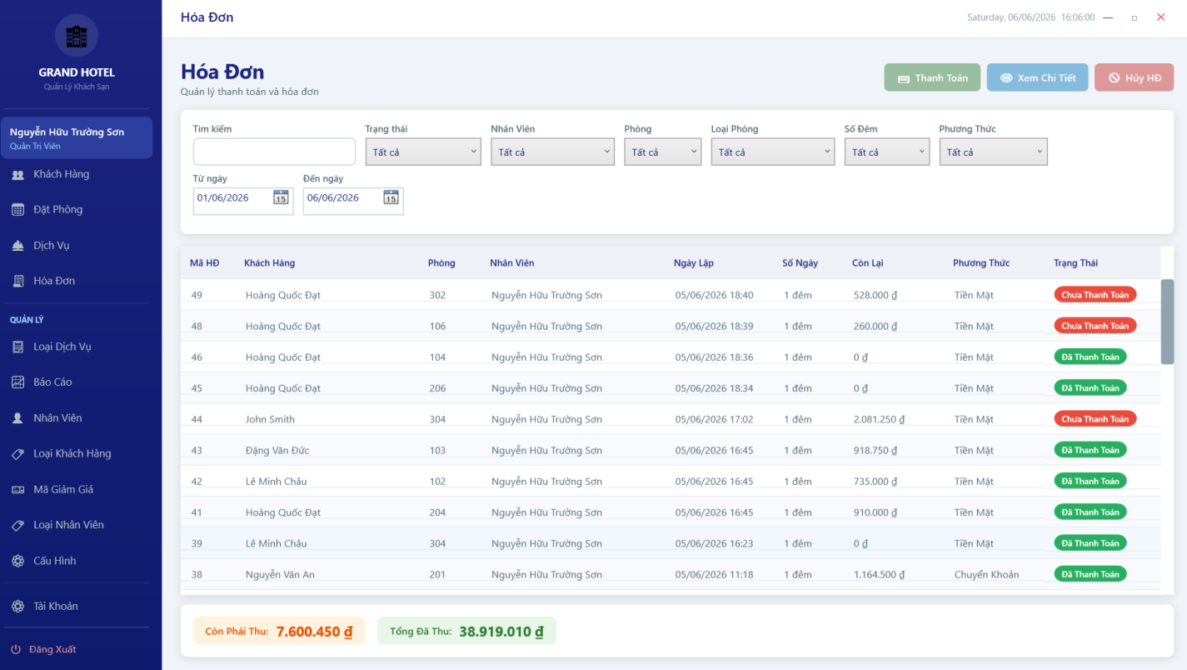
Các đối tượng trên màn hình:
STT | Tên đối tượng | Kiểu | Chức năng
1 | LblTieuDe | Label / TextBlock | Hiển thị tiêu đề “Hóa Đơn” của màn hình (chỉ đọc).
2 | LblMoTa | Label / TextBlock | Hiển thị mô tả “Quản lý thanh toán và hóa đơn” (chỉ đọc).
3 | TxtTimKiem | TextBox | Nhập từ khóa tìm kiếm hóa đơn theo mã HĐ, tên khách hàng, CMND/CCCD hoặc số phòng.
4 | CmbTrangThai | ComboBox | Lọc danh sách theo trạng thái hóa đơn: Tất Cả / Chưa Thanh Toán / Đã Thanh Toán.
5 | CmbNhanVien | ComboBox | Lọc danh sách hóa đơn theo nhân viên lập hóa đơn.
6 | CmbPhong | ComboBox | Lọc danh sách hóa đơn theo số phòng.
7 | CmbLoaiPhong | ComboBox | Lọc danh sách hóa đơn theo loại phòng.
8 | CmbSoNgay | ComboBox | Lọc danh sách hóa đơn theo số đêm lưu trú.
9 | CmbPhuongThuc | ComboBox | Lọc danh sách theo phương thức thanh toán: Tất Cả / Tiền Mặt / Chuyển Khoản / Thẻ.
10 | DpkTuNgay | DatePicker | Chọn ngày bắt đầu của khoảng thời gian lọc hóa đơn.
11 | DpkDenNgay | DatePicker | Chọn ngày kết thúc của khoảng thời gian lọc hóa đơn.
12 | BtnThanhToan | Button | Mở HoaDonDialog để lập hóa đơn và xác nhận trả phòng cho đặt phòng đang được chọn.
13 | BtnXemChiTiet | Button | Mở dialog xem chi tiết hóa đơn đang được chọn.
14 | BtnHuyHoaDon | Button | Hủy hóa đơn đang chọn và phục hồi trạng thái đặt phòng. Chỉ hiển thị với vai trò Admin / Quản Lý.
15 | DgHoaDon | DataGrid | Hiển thị danh sách hóa đơn với các cột: Mã HĐ, Khách Hàng, Phòng, Nhân Viên, Ngày Lập, Số Ngày, Còn Lại, Phương Thức, Trạng Thái. Hỗ trợ chọn một hàng để thao tác.
16 | CardChuaThanhToan | Border (Summary) | Hiển thị tổng tiền còn phải thu (tất cả hóa đơn chưa thanh toán) (chỉ đọc).
17 | CardDoanhThu | Border (Summary) | Hiển thị tổng doanh thu đã thu được (hóa đơn đã thanh toán) (chỉ đọc).

Danh sách các biến cố và xử lý tương ứng trên màn hình
STT | Biến cố | Xử lý
1 | Nhập từ khóa vào  TxtTimKiem | Lọc DgHoaDon theo thời gian thực: so khớp với mã HĐ, tên khách hàng, CMND/CCCD và số phòng.
2 | Chọn giá trị CmbTrangThai  /CmbNhanVien/ CmbPhong/CmbLoaiPhong/CmbSoNgay/ CmbPhuongThuc | Lọc DgHoaDon theo điều kiện tương ứng; chọn “Tất cả” để bỏ lọc điều kiện đó.
3 | Chọn DpkTuNgay /  DpkDenNgay | Lọc DgHoaDon theo khoảng ngày lập hóa đơn.
4 | Chọn hóa đơn + nhấn “Thanh  Toán” (BtnThanhToan) | Mở HoaDonDialog để lập hóa đơn; sau khi xác nhận, cập nhật trạng thái hóa đơn và đặt phòng, làm mới DgHoaDon và hai thẻ tổng kết.
5 | Chọn hóa đơn + nhấn “XemChi Tiết” (BtnXemChiTiet) | Mở dialog xem chi tiết hóa đơn đang được chọn.
6 | Chọn hóa đơn + nhấn “Hủy HĐ” (BtnHuyHoaDon) | Hiển thị hộp thoại xác nhận; nếu đồng ý, hủy hóa đơn, phục hồi trạng thái đặt phòng và làm mới DgHoaDon.
- Màn Hình Thanh toán Hóa đơn
Giao diện:
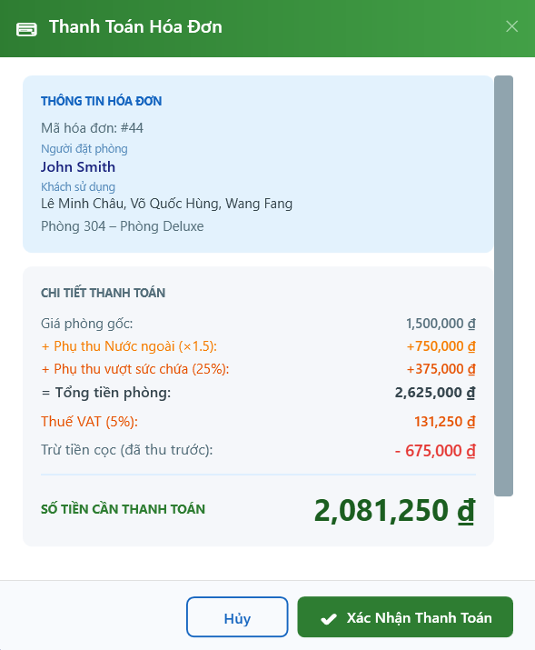
Các đối tượng trên màn hình:
STT | Tên đối tượng | Kiểu | Chức năng
1 | TxtMaHD | TextBlock | Hiển thị mã hóa đơn cần thanh toán (chỉ đọc).
2 | TxtNguoiDat | TextBlock | Hiển thị họ tên người đặt phòng (chỉ đọc).
3 | TxtKhachO | TextBlock | Hiển thị danh sách khách sử dụng phòng (chỉ  đọc).
4 | TxtPhong | TextBlock | Hiển thị thông tin phòng (chỉ đọc).
5 | TxtGiaPhongGoc | TextBlock | Giá phòng gốc trong bảng chi tiết thanh toán (chỉ đọc).
6 | RowPhuThuLoai | DockPanel | Dòng phụ thu loại khách. Mặc định bị ẩn (chỉ đọc).
7 | RowPhuThuSC | DockPanel | Dòng phụ thu vượt sức chứa. Mặc định bị ẩn (chỉ đọc).
8 | RowTienPhongTotal | DockPanel | Tổng tiền phòng, chỉ hiện khi có phụ thu. Mặc định bị ẩn (chỉ đọc).
9 | PnlDichVu | StackPanel | Chi tiết dịch vụ đã sử dụng và tổng tiền dịch vụ. Mặc định bị ẩn (chỉ đọc).
10 | RowVAT | DockPanel | Dòng VAT. Mặc định bị ẩn (chỉ đọc).
11 | RowTienGiam | DockPanel | Dòng tiền giảm từ mã giảm giá. Mặc định bị ẩn (chỉ đọc).
12 | RowTienCoc | DockPanel | Dòng tiền cọc đã thu trước, hiển thị số tiền bị trừ (chỉ đọc).
13 | TxtConLai | TextBlock | Hiển thị số tiền còn cần thanh toán lúc trả phòng (chỉ đọc).
14 | CboPhuongThuc | ComboBox | Chọn phương thức thanh toán: Tiền Mặt / Chuyển Khoản / Thẻ Ngân Hàng (bắt buộc).
15 | PnlError | Border / Panel | Hiển thị thông báo lỗi khi xác nhận thanh toán. Mặc định bị ẩn (chỉ đọc).
16 | BtnCancel | Button | Đóng dialog mà không xác nhận thanh toán.
17 | BtnConfirm | Button | Xác nhận và lưu thông tin thanh toán vào cơ sở dữ liệu (nhãn: “Xác Nhận Thanh Toán”).

Danh sách các biến cố và xử lý tương ứng trên màn hình
STT | Biến cố | Xử lý
1 | Chọn giá trị CboPhuongThuc | Ghi nhận phương thức thanh toán người dùng chọn.
2 | Nhấn “Xác Nhận Thanh  Toán” (BtnConfirm) | Lưu thông tin thanh toán vào cơ sở dữ liệu, cập nhật trạngthái hóa đơn thành “Đã Thanh Toán”, đóng dialog và làm mới màn hình HoaDonView.
3 | Nhấn “Hủy” (BtnCancel) hoặc nút “×” | Đóng dialog ngay lập tức, không lưu bất kỳ thay đổi nào.

- Màn Hình Chi tiết Hóa Đơn
Giao diện:
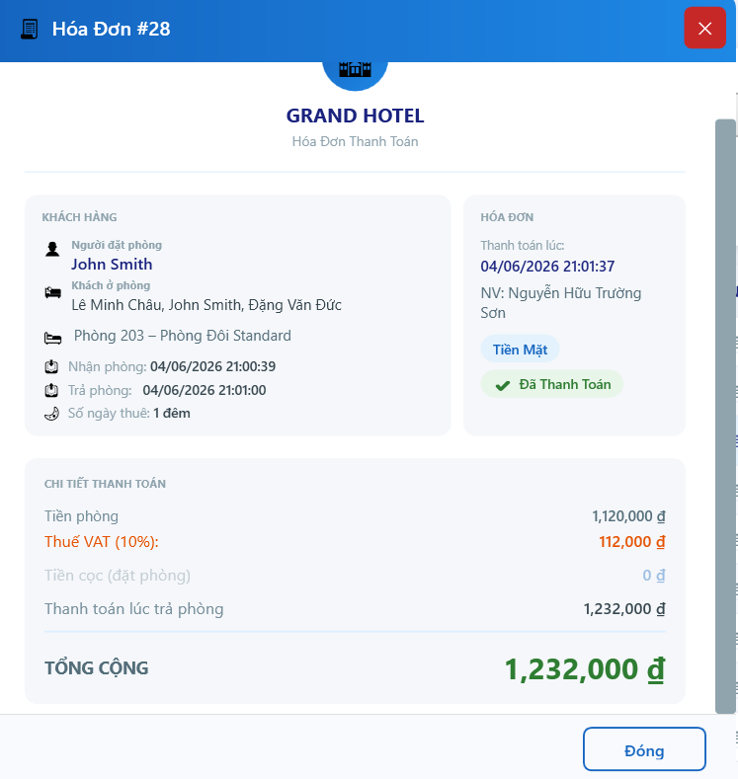
Các đối tượng trên màn hình:
STT | Tên đối tượng | Kiểu | Chức năng
1 | TxtTitle | TextBlock | Tiêu đề header hiển thị mã hóa đơn “Hóa Đơn #...” (chỉ đọc).
2 | TxtNguoiDat | TextBlock | Họ tên người đặt phòng (chỉ đọc).
3 | TxtKhachO | TextBlock | Danh sách khách ở phòng (chỉ đọc).
4 | TxtPhong | TextBlock | Thông tin phòng (chỉ đọc).
5 | TxtNgayNhan | TextBlock | Ngày nhận phòng (chỉ đọc).
6 | TxtNgayTra | TextBlock | Ngày trả phòng (chỉ đọc).
7 | TxtSoNgayThue | TextBlock | Số ngày thuê phòng (chỉ đọc).
8 | TxtNgayLap | TextBlock | Ngày và giờ lập hóa đơn (chỉ đọc).
9 | TxtNhanVien | TextBlock | Tên nhân viên lập hóa đơn (chỉ đọc).
10 | TxtPhuongThuc | TextBlock (Badge) | Phương thức thanh toán đã sử dụng (chỉ đọc).
11 | TxtTrangThai | TextBlock (Badge) | Trạng thái hóa đơn: Đã Thanh Toán / Chưa Thanh Toán / Đã Hủy (chỉ đọc).
12 | TxtGiaPhongGoc | TextBlock | Giá phòng gốc trong bảng chi tiết thanh toán (chỉ đọc).
13 | RowPhuThuLoai | DockPanel | Dòng phụ thu loại khách. Mặc định bị ẩn (chỉ đọc).
14 | RowPhuThuSC | DockPanel | Dòng phụ thu vượt sức chứa. Mặc định bị ẩn (chỉ đọc).
15 | RowTienPhongTotal | DockPanel | Tổng tiền phòng khi có phụ thu. Mặc định bị ẩn (chỉ đọc).
16 | PnlDichVu | StackPanel | Chi tiết dịch vụ đã sử dụng. Mặc định bị ẩn (chỉ đọc).
17 | RowVAT | DockPanel | Dòng VAT. Mặc định bị ẩn (chỉ đọc).
18 | RowGiamGia | DockPanel | Dòng mã giảm giá đã áp dụng. Mặc định bị ẩn (chỉ đọc).
19 | RowCoc | DockPanel | Dòng tiền cọc đặt phòng (chỉ đọc).
20 | TxtThanhToanTraPhong | TextBlock | Số tiền khách thanh toán lúc trả phòng (chỉ đọc).
21 | TxtTong | TextBlock | Tổng cộng hóa đơn (chỉ đọc).
22 | BtnClose | Button | Đóng dialog xem chi tiết hóa đơn.

Danh sách các biến cố và xử lý tương ứng trên màn hình
STT | Biến cố | Xử lý
1 | Màn hình được mở | Tải toàn bộ thông tin hóa đơn từ cơ sở dữ liệu và hiển thị: thông tin khách hàng, phòng, ngày nhận/trả, số ngày thuê, thời điểm thanh toán, nhân viên lập, phương thức thanh toán, trạng thái, tiền cọc, tiền trả phòng và tổng cộng.
2 | Nhấn nút “Đóng” | Đóng dialog và trở về màn hình Hóa Đơn.

- Màn hình Xác nhận Hủy Hóa Đơn
Giao diện:
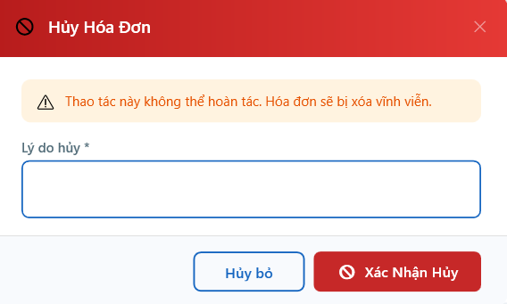
Các đối tượng trên màn hình:
STT | Tên đối tượng | Kiểu | Chức năng
1 | TxtWarning | TextBlock | Hiển thị cảnh báo “Thao tác này không thể hoàn tác. Hóa đơn sẽ bị xóa vĩnh viễn.” (chỉ đọc).
2 | TxtLyDo | TextBox | Nhập lý do hủy hóa đơn (bắt buộc).
3 | PnlError | Border / Panel | Hiển thị thông báo lỗi xác thực dữ liệu. Mặc định bị ẩn, chỉ hiện khi lý do để trống (chỉ đọc).
4 | BtnCancel | Button | Đóng dialog, hủy bỏ thao tác hủy hóa đơn.
5 | BtnConfirm | Button | Xác nhận hủy hóa đơn (nhãn: “Xác Nhận Hủy”).
Danh sách các biến cố và xử lý tương ứng trên màn hình
STT | Biến cố | Xử lý
1 | Nhấn “Xác Nhận Hủy”  (BtnConfirm) | Kiểm tra TxtLyDo không được để trống. Nếu hợp lệ: hủy hóa đơn trong cơ sở dữ liệu, phục hồi trạng thái đặt phòng và đóng dialog. Nếu không hợp lệ: hiển thị lỗi tại PnlError.
2 | Nhấn “Hủy bỏ” (BtnCancel) hoặc nút “×” | Đóng dialog ngay lập tức, không hủy hóa đơn.

- Màn Hình Mã Giảm Giá
Giao diện:
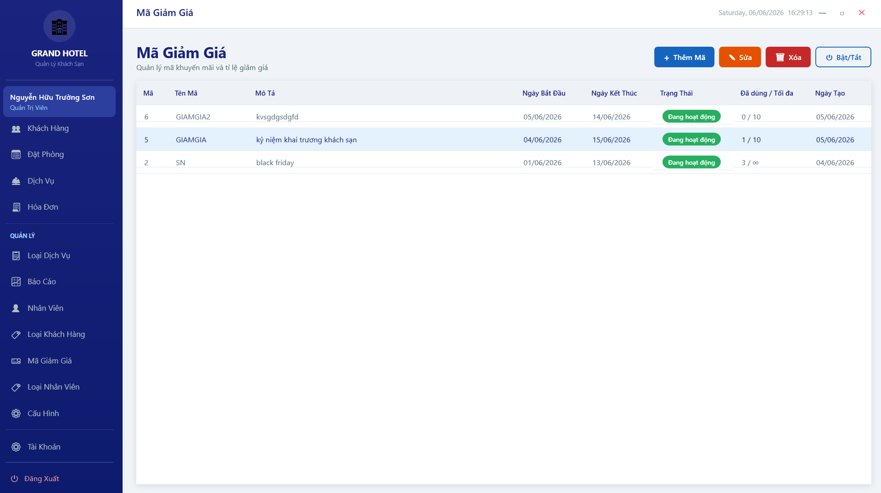
Các đối tượng trên màn hình:
STT | Tên đối tượng | Kiểu | Chức năng
1 | LblTieuDe | Label / TextBlock | Hiển thị tiêu đề “Mã Giảm Giá” của màn hình (chỉ đọc).
2 | LblMoTa | Label / TextBlock | Hiển thị mô tả “Quản lý mã khuyến mãi và tỉ lệ giảm giá” (chỉ đọc).
3 | BtnThemMa | Button | Mở ThemSuaMaGiamGiaDialog ở chế độ thêm mới. Chỉ hiển thị với vai trò Quản Lý/ Admin.
4 | BtnSua | Button | Mở ThemSuaMaGiamGiaDialog ở chế độ chỉnh sửa với mã đang chọn. Chỉ hiển thị với Quản Lý / Admin.
5 | BtnXoa | Button | Xóa mã giảm giá đang chọn sau khi xác nhận. Chỉ hiển thị với Quản Lý / Admin.
6 | BtnToggleActive | Button | Bật / tắt trạng thái hoạt động của mã giảm giá đang chọn (nhãn: “Bật/Tắt”).
7 | DgMaGiamGia | DataGrid | Hiển thị danh sách mã giảm giá với các cột: Mã, Tên Mã, Mô Tả, Ngày Bắt Đầu, Ngày Kết Thúc, Trạng Thái (badge), Đã Dùng / Tối Đa, Ngày Tạo. Hỗ trợ chọn một hàng để thao tác.
Danh sách các biến cố và xử lý tương ứng trên màn hình
STT | Biến cố | Xử lý
1 | Nhấn “Thêm Mã”  (BtnThemMa) | Mở ThemSuaMaGiamGiaDialog ở chế độ thêm mới; sau khi lưu, DgMaGiamGia tự cập nhật.
2 | Chọn mã + nhấn “Sửa”  (BtnSua) | Mở ThemSuaMaGiamGiaDialog ở chế độ sửa với dữ liệu mã đã chọn; sau khi lưu, DgMaGiamGia tự cập nhật.
3 | Chọn mã + nhấn “Xóa”  (BtnXoa) | Hiển thị hộp thoại xác nhận; nếu đồng ý, xóa mã giảm giá khỏi cơ sở dữ liệu và làm mới DgMaGiamGia.
4 | Chọn mã + nhấn “Bật/Tắt”  (BtnToggleActive) | Chuyển đổi trạng thái hoạt động của mã giảm giá trong cơ sở dữ liệu, làm mới DgMaGiamGia.

- Màn Hình Thêm/Sửa Mã Giảm Giá
Giao diện:
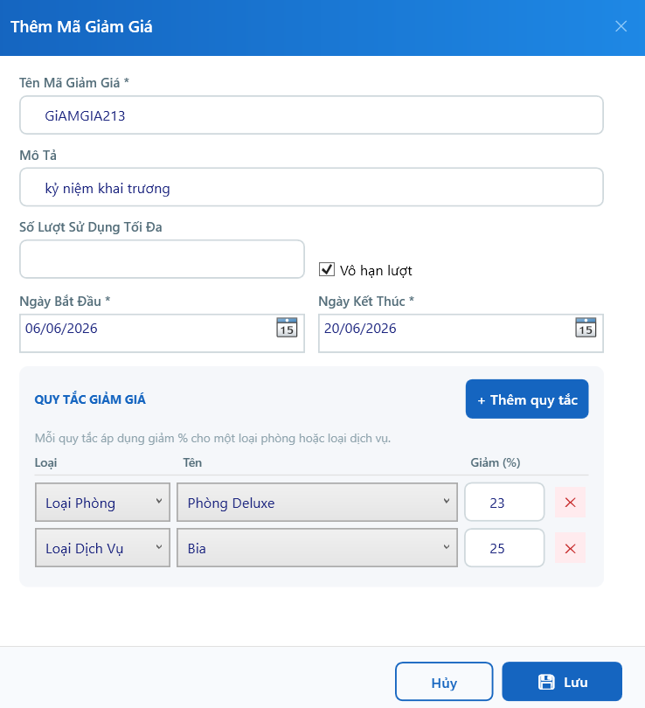
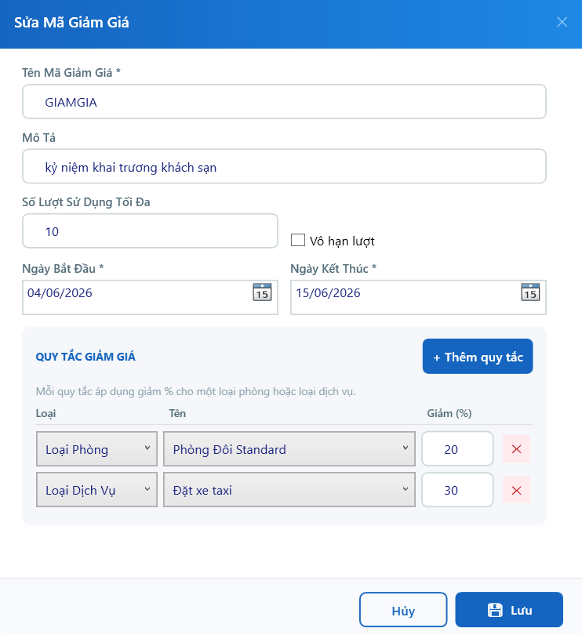
Các đối tượng trên màn hình:
STT | Tên đối tượng | Kiểu | Chức năng
1 | TxtTitle | Label / TextBlock | Hiển thị tiêu đề: “Thêm Mã Giảm Giá” hoặc “Sửa Mã Giảm Giá” tùy chế độ (chỉ đọc).
2 | TxtTenMa | TextBox | Nhập tên mã giảm giá (bắt buộc).
3 | TxtMoTa | TextBox | Nhập mô tả ngắn về đợt khuyến mãi (không bắt buộc).
4 | TxtSoLuong | TextBox | Nhập số lượt sử dụng tối đa; bị vô hiệu hóa khi ChkVoHan được tích.
5 | ChkVoHan | CheckBox | Đánh dấu vô hạn lượt sử dụng. Mặc định được tích khi thêm mới; khi tích: TxtSoLuong bị vô hiệu hóa.
6 | DpkBatDau | DatePicker | Chọn ngày bắt đầu hiệu lực của mã (bắt buộc).
7 | DpkKetThuc | DatePicker | Chọn ngày kết thúc hiệu lực của mã (bắt buộc, phải sau ngày bắt đầu).
8 | BtnThemQuyTac | Button | Thêm một dòng quy tắc giảm giá mới vào PnlQuyTacRows (nhãn: “+ Thêm quy tắc”).
9 | PnlQuyTacRows | StackPanel  (dynamic) | Khu vực chứa các dòng quy tắc giảm giá, sinh tự động; mỗi dòng gồm: Loại (phòng/dịch vụ), Tên, % Giảm và nút xóa dòng.
10 | TxtEmptyRules | TextBlock | Thông báo “Chưa có quy tắc nào” khi danh sách trống. Tự ẩn khi có ít nhất 1 quy tắc (chỉ đọc).
11 | PnlError | Border / Panel | Hiển thị thông báo lỗi xác thực dữ liệu. Mặc định bị ẩn, chỉ hiện khi có lỗi (chỉ đọc).
12 | BtnCancel | Button | Đóng dialog mà không lưu thay đổi.
13 | BtnSave | Button | Xác nhận và lưu mã giảm giá vào cơ sở dữ liệu.
Danh sách các biến cố và xử lý tương ứng trên màn hình
STT | Biến cố | Xử lý
1 | Tích / bỏ tích ChkVoHan | Khi tích: vô hiệu hóa TxtSoLuong và xóa giá trị. Khi bỏ tích: kích hoạt lại TxtSoLuong để nhập số lượt tối đa.
2 | Nhấn “+ Thêm quy tắc”  (BtnThemQuyTac) | Thêm một dòng quy tắc mới vào PnlQuyTacRows; ẩn TxtEmptyRules.
3 | Nhấn nút xóa dòng quy tắc | Xóa dòng quy tắc tương ứng khỏi PnlQuyTacRows; hiện TxtEmptyRules nếu không còn quy tắc nào.
4 | Nhấn nút “Lưu” (BtnSave) | Kiểm tra dữ liệu: Tên Mã, Ngày Bắt Đầu và Ngày Kết Thúc bắt buộc; Ngày Kết Thúc phải sau Ngày Bắt Đầu; phải có ít nhất 1 quy tắc giảm giá. Nếu hợp lệ: lưu vào cơ sở dữ liệu và đóng dialog. Nếu không hợp lệ: hiển thị lỗi tại PnlError.
5 | Nhấn “Hủy” (BtnCancel) hoặc nút “×” | Đóng dialog ngay lập tức, không lưu bất kỳ thay đổi nào.

- Màn Hình Báo Cáo Doanh Thu
Giao diện:
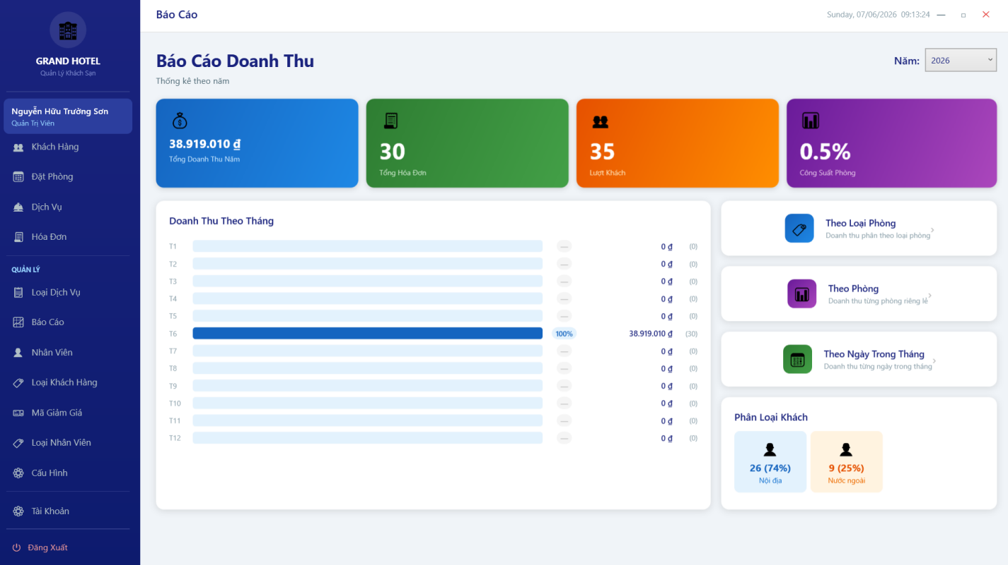
Các đối tượng trên màn hình:
STT | Tên đối tượng | Kiểu | Chức năng
1 | LblTieuDe | TextBlock | Hiển thị tiêu đề “Báo Cáo Doanh Thu” (chỉ đọc).
2 | LblMoTa | TextBlock | Hiển thị mô tả “Thống kê theo năm” (chỉ đọc).
3 | CboNam | ComboBox | Chọn năm cần xem báo cáo; danh sách lấy từ cơ sở dữ liệu các năm có hóa đơn.
4 | CardTongDoanhThuNam | Border (StatCard) | Hiển thị tổng doanh thu của năm đang được chọn (chỉ đọc).
5 | CardTongHoaDon | Border (StatCard) | Hiển thị tổng số hóa đơn đã lập trong năm (chỉ đọc).
6 | CardTongLuotKhach | Border (StatCard) | Hiển thị tổng lượt khách lưu trú trong năm (chỉ đọc).
7 | CardCongSuatPhong | Border (StatCard) | Hiển thị công suất sử dụng phòng (%) bình quân cả năm (chỉ đọc).
8 | IcDoanhThuTheoThang | ItemsControl | Biểu đồ thanh doanh thu từng tháng trong năm: tháng, thanh ProgressBar tỉ lệ, % so với cả năm, tổng tiền, số hóa đơn (chỉ đọc).
9 | BtnThongKeLoaiPhong | Button (Card) | Mở dialog ThongKeLoaiPhongDialog để xem thống kê doanh thu phân theo loại phòng.
10 | BtnThongKePhong | Button (Card) | Mở dialog ThongKePhongDialog để xem thống kê doanh thu từng phòng riêng lẻ.
11 | BtnThongKeNgay | Button (Card) | Mở dialog ThongKeNgayDialog để xem thống kê doanh thu từng ngày trong tháng.
12 | IcPhanLoaiKhach | ItemsControl | Thẻ phân loại khách hàng: mỗi thẻ hiển thị tên loại khách, số lượt và tỉ lệ phần trăm trong năm (chỉ đọc).
Danh sách các biến cố và xử lý tương ứng trên màn hình
STT | Biến cố | Xử lý
1 | Chọn năm trong CboNam  (SelectionChanged) | Tải lại toàn bộ dữ liệu thống kê cho năm được chọn: cập nhật 4 thẻ tóm tắt, biểu đồ doanh thu theo tháng và phân loại khách.
2 | Nhấn “Theo Loại Phòng”  (BtnThongKeLoaiPhong) | Mở ThongKeLoaiPhongDialog hiển thị thống kê doanh thu phân theo loại phòng của năm đang chọn.
3 | Nhấn “Theo Phòng”  (BtnThongKePhong) | Mở ThongKePhongDialog hiển thị thống kê doanh thu từng phòng của năm đang chọn.
4 | Nhấn “Theo Ngày Trong  Tháng” (BtnThongKeNgay) | Mở ThongKeNgayDialog hiển thị thống kê doanh thu từng ngày trong một tháng của năm đang chọn.

- Màn hình Báo cáo Doanh Thu theo Loại Phòng
Giao diện:
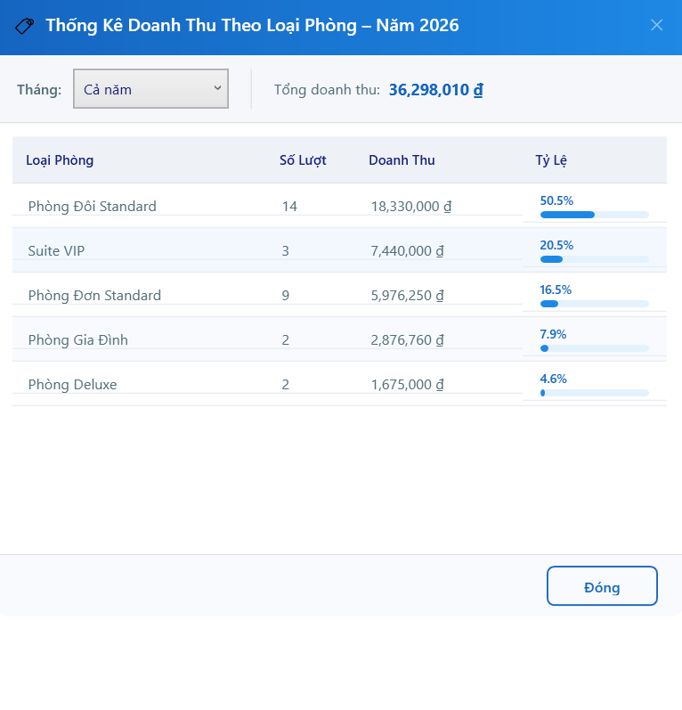
Các đối tượng trên màn hình:
STT | Tên đối tượng | Kiểu | Chức năng
1 | TxtTitle | TextBlock | Hiển thị tiêu đề “Thống Kê Doanh Thu Theo Loại Phòng” (chỉ đọc).
2 | CboThang | ComboBox | Chọn tháng cần lọc thống kê (Tháng 1 – Tháng 12 của năm đang xem).
3 | TxtTong | TextBlock | Tổng doanh thu của tháng đang chọn (chỉ đọc).
4 | DgLoaiPhong | DataGrid | Bảng thống kê doanh thu phân theo loại phòng với các cột: Loại Phòng, Số Lượt, Doanh Thu, Tỷ Lệ (thanh ProgressBar và %). Toàn bộ chỉ đọc.
5 | BtnClose | Button | Đóng dialog thống kê.
Danh sách các biến cố và xử lý tương ứng trên màn hình
STT | Biến cố | Xử lý
1 | Màn hình được mở | Tải dữ liệu thống kê cho cả năm đang chọn ở màn hình Báo Cáo, hiển thị doanh thu và lượt đặt phân theo từng loại phòng, kèm tỷ lệ phần trăm dạng thanh tiến độ.
2 | Chọn tháng trong ComboBox | Lọc lại dữ liệu thống kê theo tháng đã chọn (hoặc cả năm), cập nhật bảng và tổng doanh thu hiển thị phía trên.
3 | Nhấn nút “Đóng” | Đóng dialog và trở về màn hình Báo Cáo.
- Màn hình Báo cáo thống kê doanh thu theo phòng
Giao diện:
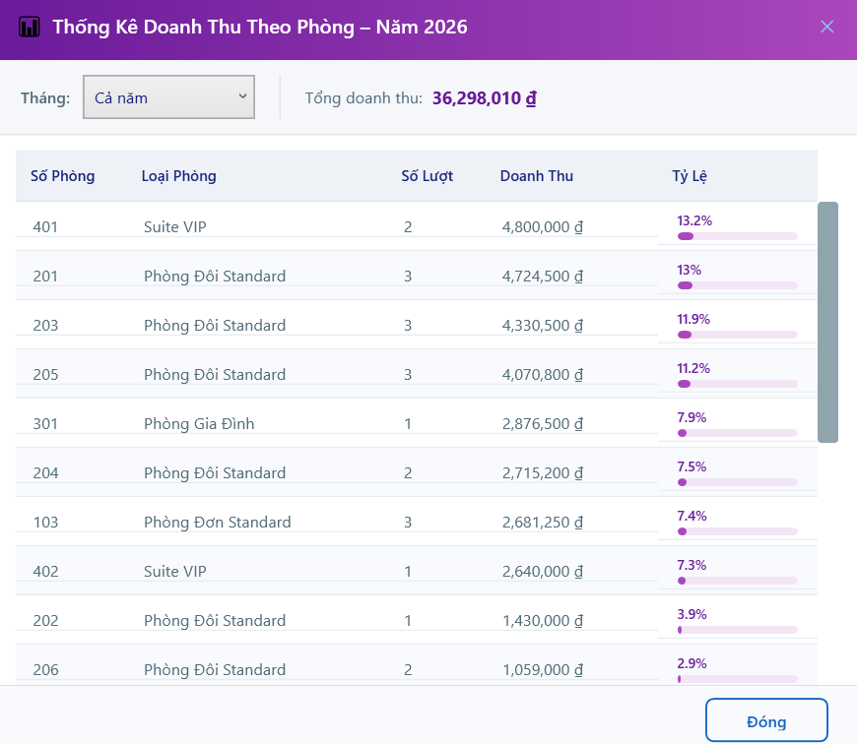
Các đối tượng trên màn hình:
STT | Tên đối tượng | Kiểu | Chức năng
1 | TxtTitle | TextBlock | Hiển thị tiêu đề “Thống Kê Doanh Thu Theo Phòng” (chỉ đọc).
2 | CboThang | ComboBox | Chọn tháng cần lọc thống kê (Tháng 1 – Tháng 12 của năm đang xem).
3 | TxtTong | TextBlock | Tổng doanh thu của tháng đang chọn (chỉ đọc).
4 | DgPhong | DataGrid | Bảng thống kê doanh thu từng phòng với các cột: Số Phòng, Loại Phòng, Số Lượt, Doanh Thu, Tỷ Lệ (thanh ProgressBar và %). Toàn bộ chỉ đọc.
5 | BtnClose | Button | Đóng dialog thống kê.
Danh sách các biến cố và xử lý tương ứng trên màn hình
STT | Biến cố | Xử lý
1 | Màn hình được mở | Tải dữ liệu thống kê cho tháng/năm đang chọn ở màn hình Báo Cáo, hiển thị doanh thu và lượt đặt phân theo từng phòng cụ thể, sắp xếp giảm dần theo doanh thu.
2 | Chọn tháng trong ComboBox | Lọc lại dữ liệu thống kê theo tháng đã chọn (hoặc cả năm), cập nhật bảng và tổng doanh thu hiển thị phía trên.
3 | Nhấn nút “Đóng” | Đóng dialog và trở về màn hình Báo Cáo.
- Màn hình Báo cáo thống kê doanh thu ngày trong tháng
Giao diện:
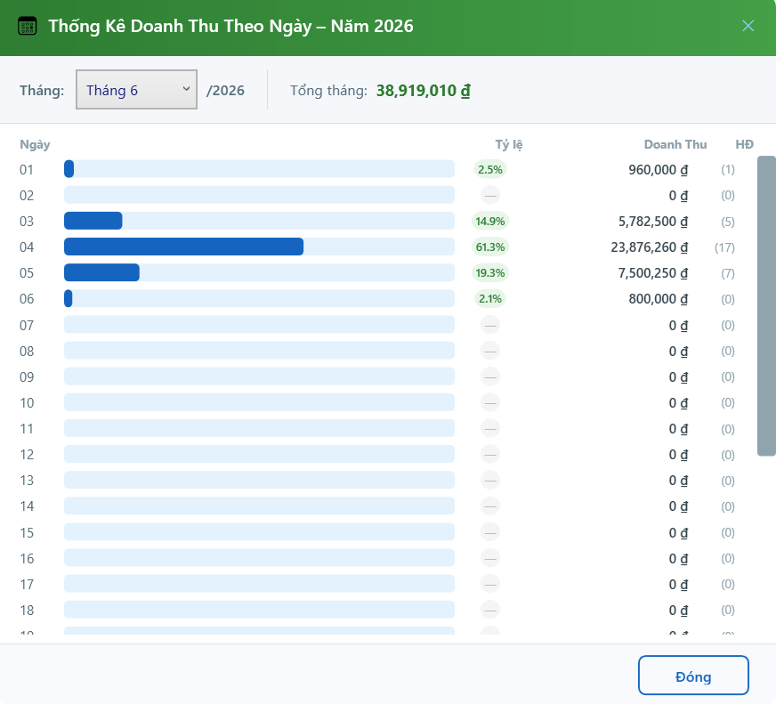
Các đối tượng trên màn hình:
STT | Tên đối tượng | Kiểu | Chức năng
1 | TxtTitle | TextBlock | Hiển thị tiêu đề “Thống Kê Doanh Thu Theo Ngày” (chỉ đọc).
2 | CboThang | ComboBox | Chọn tháng cần xem thống kê theo ngày (từ Tháng 1 đến Tháng 12).
3 | TxtNam | TextBlock | Hiển thị năm đang được thống kê kèm theo tháng đã chọn (chỉ đọc).
4 | TxtTong | TextBlock | Hiển thị tổng doanh thu của tháng đang được chọn (chỉ đọc).
5 | IcNgay | ItemsControl | Biểu đồ thanh doanh thu từng ngày trong tháng: số ngày, thanh ProgressBar tỉ lệ, % so với tháng, tổng tiền, số hóa đơn. Cuộn dọc khi có nhiều ngày (chỉ đọc).
6 | BtnClose | Button | Đóng dialog thống kê.
Danh sách các biến cố và xử lý tương ứng trên màn hình
STT | Biến cố | Xử lý
1 | Chọn tháng trong CboThang  (SelectionChanged) | Tải lại dữ liệu thống kê cho tháng được chọn: cập nhật TxtTong và toàn bộ IcNgay với doanh thu từng ngày.
2 | Nhấn “Đóng” (BtnClose) hoặc nút “×” | Đóng dialog, quay về màn hình BaoCaoView.

- Màn hình Nhân Viên
Giao diện:
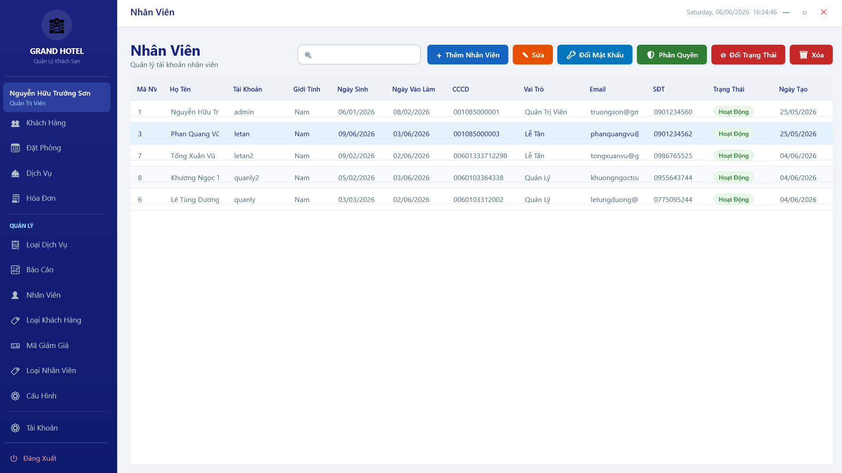
Các đối tượng trên màn hình:
STT | Tên đối tượng | Kiểu | Chức năng
1 | LblTieuDe | Label / TextBlock | Hiển thị tiêu đề “Nhân Viên” của màn hình (chỉ đọc).
2 | LblMoTa | Label / TextBlock | Hiển thị mô tả “Quản lý tài khoản nhân viên” (chỉ đọc).
3 | TxtTimKiem | TextBox (inline) | Nhập từ khóa tìm kiếm nhân viên theo tên hoặc tài khoản; danh sách lọc theo thời gian thực.
4 | BtnThemNV | Button | Mở dialog NhanVienDialog ở chế độ thêm mới để thêm nhân viên mới vào hệ thống.
5 | BtnSua | Button | Mở dialog NhanVienDialog ở chế độ chỉnh sửa với thông tin nhân viên đang được chọn.
6 | BtnDoiMatKhau | Button | Mở dialog DoiMatKhauDialog để đổi mật khẩu cho nhân viên đang được chọn.
7 | BtnPhanQuyen | Button | Mở dialog PhanQuyenDialog để cấp / thu hồi quyền cho nhân viên đang chọn. Chỉ hiển thị với vai trò Admin.
8 | BtnDoiTrangThai | Button | Bật / tắt trạng thái hoạt động (IsActive) của nhân viên đang được chọn.
9 | BtnXoa | Button | Xóa nhân viên đang được chọn; chỉ thực hiện được khi nhân viên chưa có lịch sử hóa đơn.
10 | DgNhanVien | DataGrid | Hiển thị danh sách nhân viên với các cột: Mã NV, Họ Tên, Tài Khoản, Giới Tính, Ngày Sinh, Ngày Vào Làm, CCCD, Vai Trò, Email, SĐT, Trạng Thái (badge), Ngày Tạo. Hỗ trợ chọn một hàng để thao tác.
Danh sách các biến cố và xử lý tương ứng trên màn hình
STT | Biến cố | Xử lý
1 | Nhập từ khóa vào  TxtTimKiem | Lọc DgNhanVien theo thời gian thực: so khớp với tên và tài khoản nhân viên.
2 | Nhấn “Thêm Nhân Viên”  (BtnThemNV) | Mở NhanVienDialog ở chế độ thêm mới; sau khi lưu, DgNhanVien tự cập nhật.
3 | Chọn NV + nhấn “Sửa”  (BtnSua) | Mở NhanVienDialog ở chế độ sửa với dữ liệu nhân viên đã chọn; sau khi lưu, thông tin được cập nhật.
4 | Chọn NV + nhấn “Đổi Mật  Khẩu” (BtnDoiMatKhau) | Mở DoiMatKhauDialog để thay đổi mật khẩu đăng nhập của nhân viên đang chọn.
5 | Chọn NV + nhấn “Phân  Quyền” (BtnPhanQuyen) | Mở PhanQuyenDialog để cấp / thu hồi quyền cho nhân viên (chỉ Admin mới thấy nút này).
6 | Chọn NV + nhấn “Đổi Trạng  Thái” (BtnDoiTrangThai) | Đảo ngược trạng thái IsActive của nhân viên trong cơ sở dữ liệu; làm mới DgNhanVien.
7 | Chọn NV + nhấn “Xóa”  (BtnXoa) | Hiển thị hộp thoại xác nhận; nếu đồng ý và nhân viên chưa có hóa đơn, xóa khỏi cơ sở dữ liệu và làm mới DgNhanVien.

- Màn hình Thêm/Sửa Nhân Viên
Giao diện:
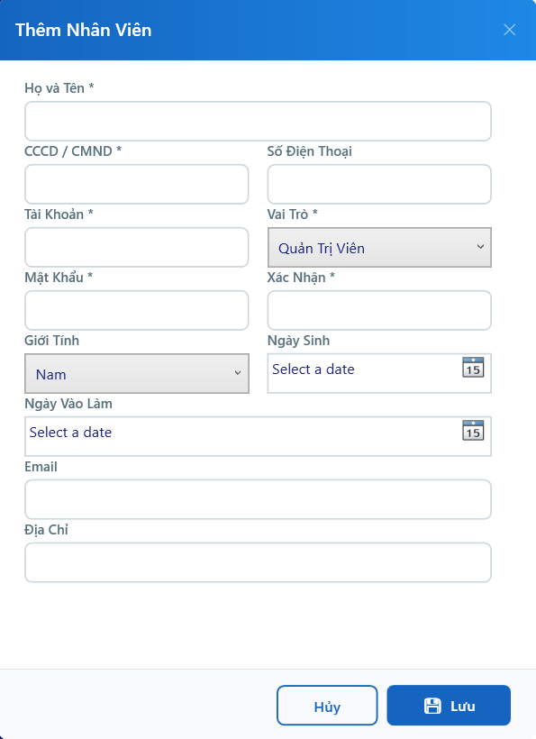
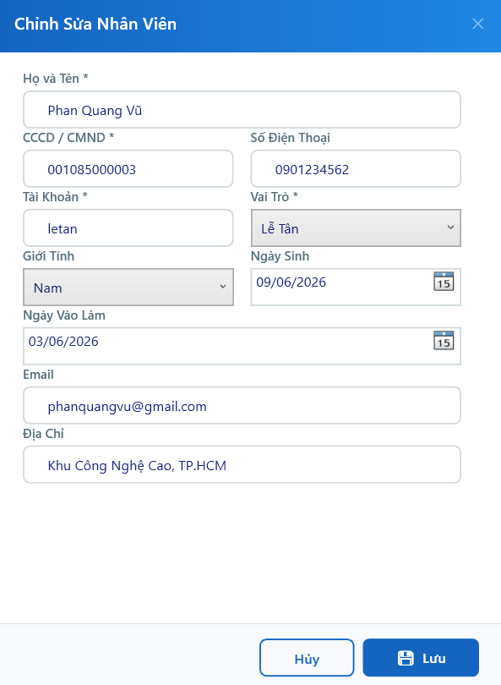
Các đối tượng trên màn hình:
STT | Tên đối tượng | Kiểu | Chức năng
1 | TxtTitle | Label / TextBlock | Hiển thị tiêu đề dialog: “Thêm Nhân Viên” hoặc “Sửa Nhân Viên” tùy chế độ (chỉ đọc).
2 | TxtHoTen | TextBox | Nhập họ và tên đầy đủ của nhân viên (bắt buộc).
3 | TxtCCCD | TextBox | Nhập số CCCD / CMND của nhân viên (bắt buộc).
4 | TxtSDT | TextBox | Nhập số điện thoại liên lạc (không bắt buộc).
5 | TxtTaiKhoan | TextBox | Nhập tên tài khoản đăng nhập (bắt buộc).
6 | CboVaiTro | ComboBox | Chọn vai trò nhân viên: Lễ Tân / Quản Lý / Quản Trị Viên (bắt buộc).
7 | PnlMatKhau | Grid | Khu vực nhập mật khẩu, chỉ hiển thị khi thêm mới nhân viên.
8 | PbMatKhau | PasswordBox | Nhập mật khẩu mới (bắt buộc khi thêm mới).
9 | PbXacNhan | PasswordBox | Xác nhận mật khẩu mới (phải trùng PbMatKhau).
10 | CboGioiTinh | ComboBox | Chọn giới tính nhân viên: Nam / Nữ.
11 | DpkNgaySinh | DatePicker | Chọn ngày sinh của nhân viên (không bắt buộc).
12 | DpkNgayVaoLam | DatePicker | Chọn ngày bắt đầu làm việc (không bắt buộc).
13 | TxtEmail | TextBox | Nhập địa chỉ email (không bắt buộc).
14 | TxtDiaChi | TextBox | Nhập địa chỉ thường trú (không bắt buộc).
15 | PnlError | Border / Panel | Hiển thị thông báo lỗi xác thực dữ liệu. Mặc định bị ẩn, chỉ hiện khi có lỗi (chỉ đọc).
16 | BtnCancel | Button | Đóng dialog mà không lưu thay đổi.
17 | BtnSave | Button | Xác nhận và lưu thông tin nhân viên vào cơ sở dữ liệu.
Danh sách các biến cố và xử lý tương ứng trên màn hình
STT | Biến cố | Xử lý
1 | Nhấn nút “Lưu” (BtnSave) | Kiểm tra dữ liệu: Họ Tên, CCCD và Tài Khoản bắt buộc; khi thêm mới, Mật Khẩu và Xác Nhận không được để trống và phải trùng nhau. Nếu hợp lệ: lưu vào cơ sở dữ liệu và đóng dialog. Nếu không hợp lệ: hiển thị lỗi tại PnlError.
2 | Nhấn nút “Hủy” (BtnCancel) hoặc nút “×” | Đóng dialog ngay lập tức, không lưu bất kỳ thay đổi nào.

- Màn hình Phân Quyền
Giao diện:
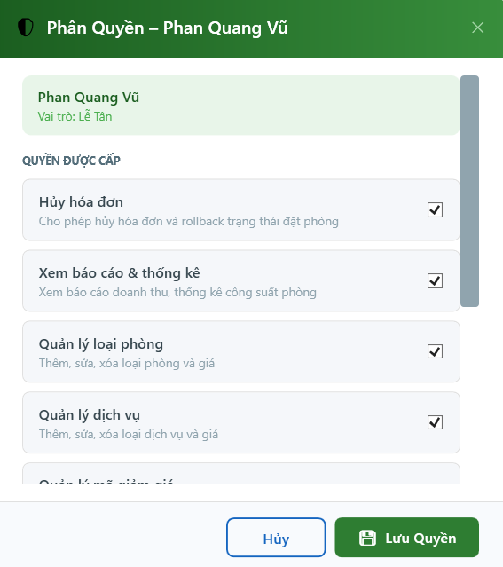
Các đối tượng trên màn hình:
STT | Tên đối tượng | Kiểu | Chức năng
1 | TxtTitle | Label / TextBlock | Hiển thị tiêu đề “Phân Quyền” của dialog (chỉ đọc).
2 | TxtNhanVienInfo | TextBlock | Hiển thị họ tên và mã nhân viên đang được phân quyền (chỉ đọc).
3 | TxtVaiTroInfo | TextBlock | Hiển thị vai trò hiện tại của nhân viên (chỉ đọc).
4 | IcQuyens | ItemsControl | Danh sách các quyền trong hệ thống; mỗi mục có CheckBox (DuocCap) để tích/bỏ tích, tên quyền và mô tả chức năng tương ứng.
5 | BtnMacDinh | Button | Đặt lại tất cả CheckBox về quyền mặc định theo vai trò của nhân viên (nhãn: “Đặt lại quyền mặc định theo vai trò”).
6 | PnlError | Border / Panel | Hiển thị thông báo lỗi khi lưu quyền. Mặc định bị ẩn (chỉ đọc).
7 | BtnCancel | Button | Đóng dialog mà không lưu thay đổi phân quyền.
8 | BtnSave | Button | Xác nhận và lưu danh sách quyền vào cơ sở dữ liệu (nhãn: “Lưu Quyền”).
Danh sách các biến cố và xử lý tương ứng trên màn hình
STT | Biến cố | Xử lý
1 | Tích / bỏ tích CheckBox trong IcQuyens | Ghi nhận quyền được cấp hoặc thu hồi cho nhân viên.
2 | Nhấn “Đặt lại quyền mặc định” (BtnMacDinh) | Đặt lại tất cả CheckBox về trạng thái quyền mặc định tương ứng với vai trò hiện tại của nhân viên.
3 | Nhấn “Lưu Quyền” (BtnSave) | Lưu danh sách quyền được cấp vào cơ sở dữ liệu và đóng dialog.
4 | Nhấn “Hủy” (BtnCancel) hoặc nút “×” | Đóng dialog ngay lập tức, không lưu thay đổi phân quyền.

- Màn hình Đổi Mật Khẩu
Giao diện:
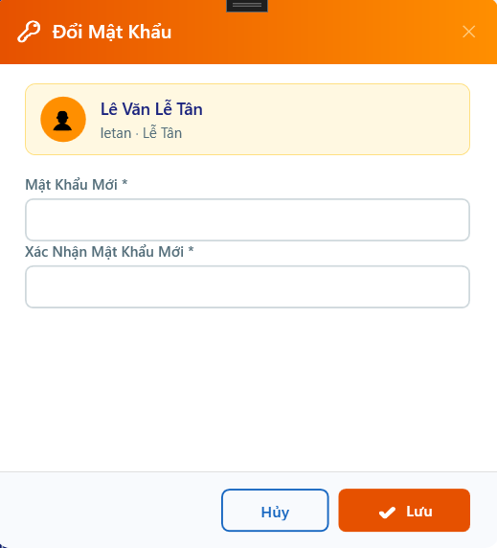
Các đối tượng trên màn hình:
STT | Tên đối tượng | Kiểu | Chức năng
1 | LblThongTinNV | Label / Border | Hiển thị thông tin nhân viên đang được đặt lại mật khẩu: ảnh đại diện, họ tên, tên tài khoản và vai trò (chỉ đọc).
2 | TxtMatKhauMoi | PasswordBox | Nhập mật khẩu mới cho tài khoản nhân viên (bắt buộc, các ký tự được ẩn).
3 | TxtXacNhanMatKhauMoi | PasswordBox | Nhập lại mật khẩu mới để xác nhận (bắt buộc, phải khớp với ô Mật Khẩu Mới).
4 | BtnLuu | Button | Kiểm tra dữ liệu và lưu mật khẩu mới vào cơ sở dữ liệu.
5 | BtnHuy | Button | Hủy thao tác và đóng dialog mà không thay đổi mật khẩu.
6 | BtnClose () | Button | Đóng dialog, tương đương với nhấn nút “Hủy”.
Danh sách các biến cố và xử lý tương ứng trên màn hình
STT | Biến cố | Xử lý
1 | Nhấn nút “Lưu” | Kiểm tra lần lượt: (1) Mật khẩu mới không được để trống. (2) Xác nhận mật khẩu phải khớp với mật khẩu mới. Nếu hợp lệ: mã hóa mật khẩu bằng BCrypt và lưu vào cơ sở dữ liệu, đóng dialog. Nếu có lỗi: hiển thị thông báo lỗi tương ứng.
2 | Nhấn nút “Hủy” hoặc “X” | Đóng dialog mà không thực hiện thay đổi mật khẩu.

- Màn hình Loại Nhân Viên
Giao diện:
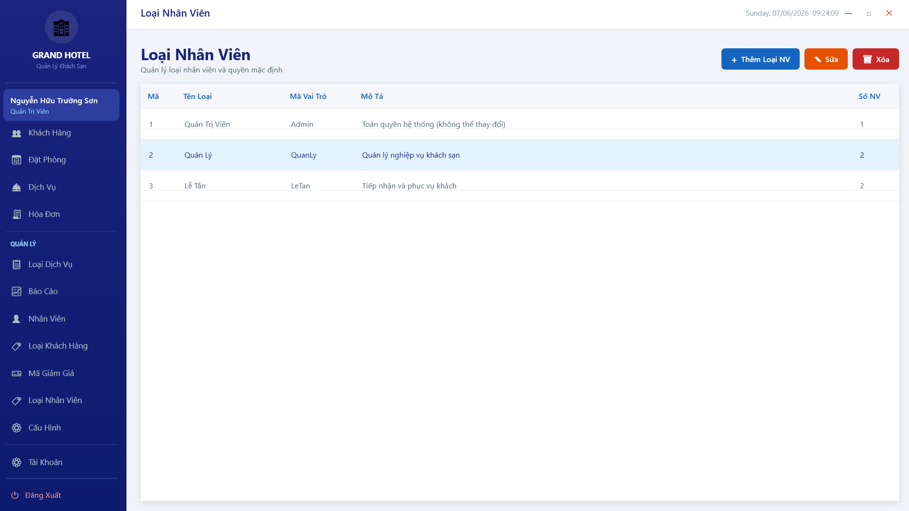
Các đối tượng trên màn hình:
STT | Tên đối tượng | Kiểu | Chức năng
1 | LblTieuDe | Label / TextBlock | Hiển thị tiêu đề “Loại Nhân Viên” của màn hình (chỉ đọc).
2 | LblMoTa | Label / TextBlock | Hiển thị mô tả “Quản lý loại nhân viên và quyền mặc định” (chỉ đọc).
3 | BtnThemLoaiNV | Button | Mở LoaiNhanVienDialog ở chế độ thêm mới để tạo loại nhân viên mới trong hệ thống.
4 | BtnSuaQuyen | Button | Mở LoaiNhanVienDialog ở chế độ chỉnh sửa với loại nhân viên đang được chọn (nhãn: “Sửa”).
5 | BtnXoa | Button | Xóa loại nhân viên đang chọn; chỉ thực hiện được khi không còn nhân viên nào thuộc loại đó (trừ loại Admin).
6 | DgLoaiNhanVien | DataGrid | Hiển thị danh sách loại nhân viên với các cột: Mã, Tên Loại, Mã Vai Trò, Mô Tả, Số NV. Hỗ trợ chọn một hàng để thao tác.
Danh sách các biến cố và xử lý tương ứng trên màn hình
STT | Biến cố | Xử lý
1 | Nhấn “Thêm Loại NV”  (BtnThemLoaiNV) | Mở LoaiNhanVienDialog ở chế độ thêm mới; sau khi lưu, DgLoaiNhanVien tự cập nhật.
2 | Chọn loại NV + nhấn “Sửa” (BtnSuaQuyen) | Mở LoaiNhanVienDialog ở chế độ chỉnh sửa với dữ liệu loại nhân viên đã chọn; sau khi lưu, thông tin cập nhật.
3 | Chọn loại NV + nhấn “Xóa” (BtnXoa) | Hiển thị hộp thoại xác nhận; nếu đồng ý và không có nhân viên thuộc loại này, xóa khỏi cơ sở dữ liệu và làm mới DgLoaiNhanVien.

- Màn hình Thêm/Sửa Loại Nhân Viên
Giao diện:
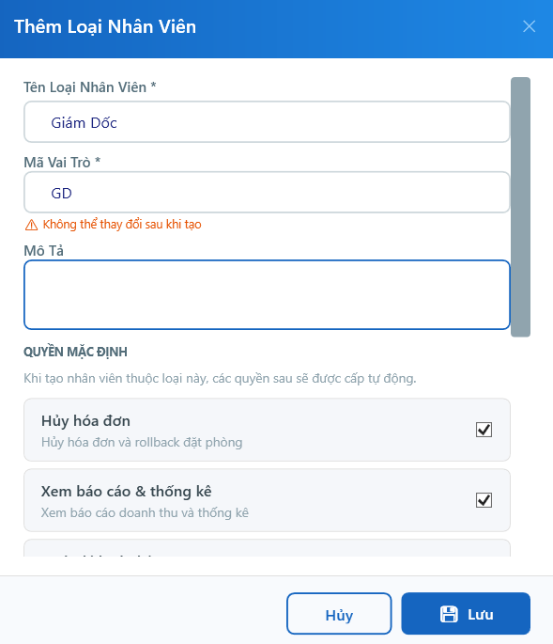
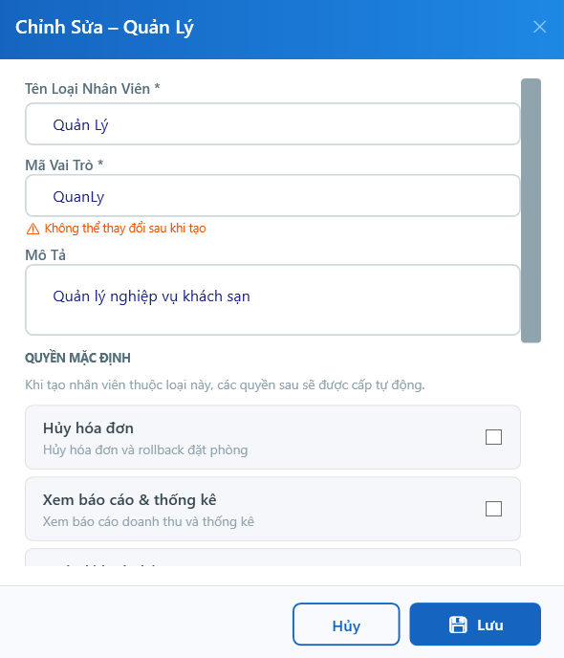
Các đối tượng trên màn hình:
STT | Tên đối tượng | Kiểu | Chức năng
1 | TxtTitle | Label / TextBlock | Hiển thị tiêu đề: “Thêm Loại Nhân Viên” hoặc “Sửa Loại Nhân Viên” tùy chế độ (chỉ đọc).
2 | TxtTenLoai | TextBox | Nhập tên loại nhân viên (bắt buộc).
3 | TxtVaiTroCode | TextBox | Nhập mã vai trò định danh nội bộ; không dấu, không khoảng trắng (bắt buộc khi thêm mới, không thể thay đổi sau khi tạo).
4 | TxtMoTa | TextBox (multiline) | Nhập mô tả ngắn về loại nhân viên (không bắt buộc).
5 | IcQuyens | ItemsControl | Danh sách quyền mặc định gắn với loại nhân viên này; mỗi mục có CheckBox (DuocCap) để tích/bỏ tích, tên quyền và mô tả. Khi tạo NV thuộc loại này, các quyền được tích sẽ tự động được cấp.
6 | PnlError | Border / Panel | Hiển thị thông báo lỗi xác thực dữ liệu. Mặc định bị ẩn, chỉ hiện khi có lỗi (chỉ đọc).
7 | BtnCancel | Button | Đóng dialog mà không lưu thay đổi.
8 | BtnSave | Button | Xác nhận và lưu loại nhân viên vào cơ sở dữ liệu.
Danh sách các biến cố và xử lý tương ứng trên màn hình
STT | Biến cố | Xử lý
1 | Tích / bỏ tích CheckBox trong IcQuyens | Ghi nhận quyền mặc định sẽ được cấp hoặc không cấp khi tạo nhân viên thuộc loại này.
2 | Nhấn “Lưu” (BtnSave) | Kiểm tra dữ liệu: Tên Loại và Mã Vai Trò không được để trống; Mã Vai Trò không chứa dấu hoặc khoảng trắng. Nếu hợp lệ: lưu vào cơ sở dữ liệu và đóng dialog. Nếu không hợp lệ: hiển thị lỗi tại PnlError.
3 | Nhấn “Hủy” (BtnCancel) hoặc nút “×” | Đóng dialog ngay lập tức, không lưu bất kỳ thay đổi nào.

- Màn hình Cấu Hình hệ thống
Giao diện:
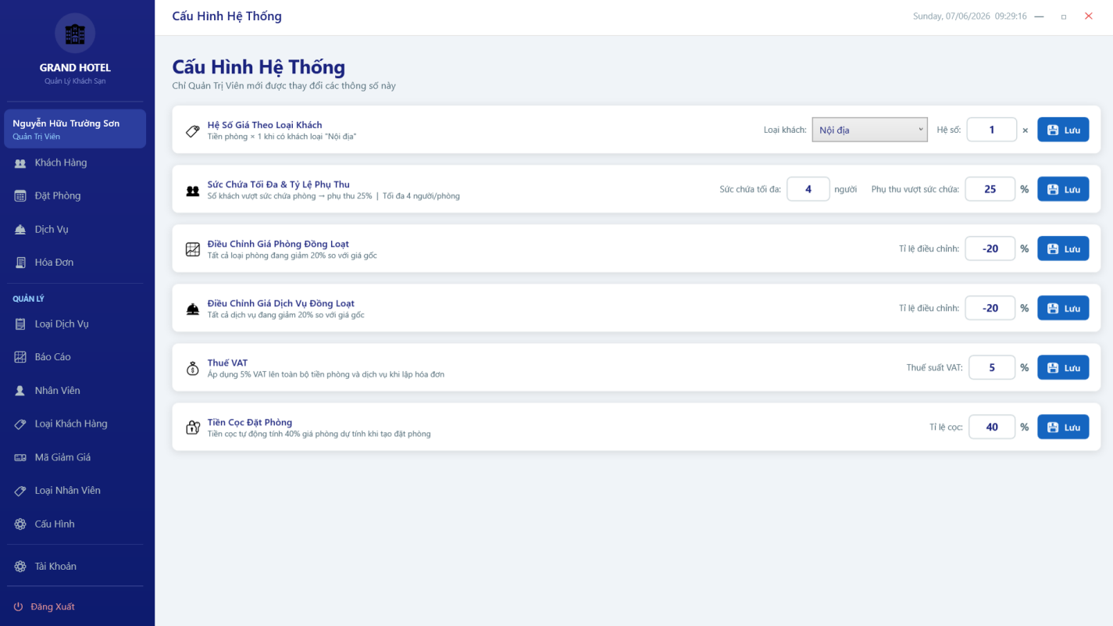
Các đối tượng trên màn hình:
STT | Tên đối tượng | Kiểu | Chức năng
1 | LblTieuDe | TextBlock | Hiển thị tiêu đề “Cấu Hình Hệ Thống” (chỉ đọc).
2 | LblMoTa | TextBlock | Hiển thị ghi chú “Chỉ Quản Trị Viên mới được thay đổi các thông số này” (chỉ đọc).
3 | CboLoaiKhach | ComboBox | Chọn loại khách cần chỉnh hệ số giá.
4 | TxtHeSo | TextBox | Nhập hệ số nhân giá cho loại khách đã chọn (ví dụ: 1.5 = nhân 1,5× giá gốc).
5 | BtnLuuHeSo | Button | Lưu hệ số giá của loại khách vào cơ sở dữ liệu.
6 | TxtSucChuaMax | TextBox | Nhập sức chứa tối đa toàn hệ thống (số người).
7 | TxtTiLePhuThu | TextBox | Nhập tỉ lệ phụ thu (%) khi số khách vượt quá sức chứa phòng.
8 | BtnLuuSucChua | Button | Lưu cài đặt sức chứa tối đa và tỉ lệ phụ thu vào cơ sở dữ liệu.
9 | TxtBoSungGia | TextBox | Nhập tỉ lệ điều chỉnh giá phòng đồng loạt; giá trị dương = tăng, âm = giảm, 0 = giá gốc (đơn vị %).
10 | BtnLuuBoSung | Button | Áp dụng điều chỉnh giá phòng đồng loạt vào toàn bộ loại phòng trong cơ sở dữ liệu.
11 | TxtBoSungDV | TextBox | Nhập tỉ lệ điều chỉnh giá dịch vụ đồng loạt  (đơn vị %; cùng quy tắc với TxtBoSungGia).
12 | BtnLuuBoSungDV | Button | Áp dụng điều chỉnh giá dịch vụ đồng loạt vào toàn bộ loại dịch vụ trong cơ sở dữ liệu.
13 | TxtVAT | TextBox | Nhập thuế suất VAT hiện hành (đơn vị %).
14 | BtnLuuVAT | Button | Lưu thuế suất VAT mới vào cơ sở dữ liệu.
15 | TxtTiLeCoc | TextBox | Nhập tỉ lệ tiền cọc đặt phòng (đơn vị % trên tổng tiền phòng ước tính).
16 | BtnLuuCoc | Button | Lưu tỉ lệ tiền cọc đặt phòng mới vào cơ sở dữ liệu.
Danh sách các biến cố và xử lý tương ứng trên màn hình
STT | Biến cố | Xử lý
1 | Chọn loại khách trong CboLoaiKhach (SelectionChanged) | Tải hệ số giá hiện tại của loại khách đã chọn vào TxtHeSo để người dùng xem và chỉnh sửa.
2 | Nhấn “Lưu” (BtnLuuHeSo) | Lưu hệ số giá mới của loại khách vào cơ sở dữ liệu; ảnh hưởng đến tính giá ở các đặt phòng tiếp theo.
3 | Nhấn “Lưu”  (BtnLuuSucChua) | Lưu sức chứa tối đa hệ thống và tỉ lệ phụ thu vào cơ sở dữ liệu; áp dụng khi tính phụ thu đặt phòng.
4 | Nhấn “Lưu”  (BtnLuuBoSung) | Áp dụng tỉ lệ TxtBoSungGia lên giá hiện tại của toàn bộ loại phòng; lưu kết quả vào cơ sở dữ liệu.
5 | Nhấn “Lưu”  (BtnLuuBoSungDV) | Áp dụng tỉ lệ TxtBoSungDV lên giá hiện tại của toàn bộ loại dịch vụ; lưu kết quả vào cơ sở dữ liệu.
6 | Nhấn “Lưu” (BtnLuuVAT) | Lưu thuế suất VAT mới vào cơ sở dữ liệu; áp dụng khi lập hóa đơn tiếp theo.
7 | Nhấn “Lưu” (BtnLuuCoc) | Lưu tỉ lệ tiền cọc mới vào cơ sở dữ liệu; áp dụng khi tính tiền cọc cho các đặt phòng tiếp theo.

- Màn hình Tài Khoản
Giao diện:
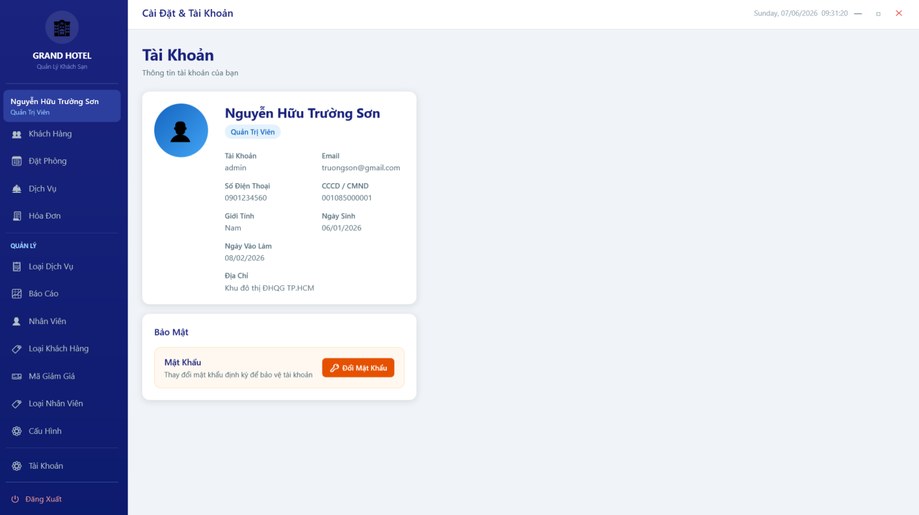
Các đối tượng trên màn hình:
STT | Tên đối tượng | Kiểu | Chức năng
1 | LblTieuDe | TextBlock | Hiển thị tiêu đề “Tài Khoản” của màn hình (chỉ đọc).
2 | LblMoTa | TextBlock | Hiển thị mô tả “Thông tin tài khoản của bạn” (chỉ đọc).
3 | PnlAvatar | Border (Avatar) | Hiển thị biểu tượng đại diện hình tròn kèm gradient cho nhân viên đang đăng nhập (chỉ đọc).
4 | TxtTenNhanVien | TextBlock | Hiển thị họ tên đầy đủ của nhân viên đang đăng nhập (chỉ đọc).
5 | TxtVaiTro | TextBlock (Badge) | Hiển thị vai trò của nhân viên dạng nhãn màu (chỉ đọc).
6 | TxtTaiKhoan | TextBlock | Hiển thị tên tài khoản đăng nhập (chỉ đọc).
7 | TxtEmail | TextBlock | Hiển thị địa chỉ email của nhân viên (chỉ đọc).
8 | TxtSDT | TextBlock | Hiển thị số điện thoại liên lạc (chỉ đọc).
9 | TxtCCCD | TextBlock | Hiển thị số CCCD / CMND (chỉ đọc).
10 | TxtGioiTinh | TextBlock | Hiển thị giới tính nhân viên (chỉ đọc).
11 | TxtNgaySinh | TextBlock | Hiển thị ngày sinh của nhân viên (chỉ đọc).
12 | TxtNgayVaoLam | TextBlock | Hiển thị ngày bắt đầu làm việc (chỉ đọc).
13 | TxtDiaChi | TextBlock | Hiển thị địa chỉ thường trú của nhân viên (chỉ đọc).
14 | BtnDoiMatKhau | Button | Mở dialog DoiMatKhauDialog để nhân viên hiện tại tự đổi mật khẩu đăng nhập của mình.
Danh sách các biến cố và xử lý tương ứng trên màn hình
STT | Biến cố | Xử lý
1 | Tải màn hình (Loaded) | ViewModel tự động lấy thông tin của nhân viên đang đăng nhập từ phiên hiện tại và điền vào toàn bộ các trường thông tin hiển thị (chỉ đọc).
2 | Nhấn “Đổi Mật Khẩu”  (BtnDoiMatKhau) | Mở DoiMatKhauDialog cho phép nhân viên hiện tại tự đổi mật khẩu đăng nhập của chính mình.

Chương 6. TỔNG KẾT
- Cài đặt và kiểm thử

Đánh giá của nhóm về mức độ hoàn thành dự án của nhóm
STT | Chức năng | Mức độ hoàn thành (%) | Ghi chú
1 | Ghi nhận thông tin khách hàng | 100%
2 | Xem thông tin khách hàng | 100%
3 | Lập danh mục phòng | 100%
4 | Lập phiếu thuê phòng | 100%
5 | Tra cứu phòng | 100%
6 | Lập hóa đơn thanh toán | 100%
7 | Lập báo cáo tháng | 100%
8 | Thay đổi quy định | 95%
9 | Xem thông tin nhân viên | 100%
10 | Phân quyền | 100%
11 | Đăng ký/ Đăng nhập | 100%

- Kết luận
- Ưu điểm
Visual Studio 2022 và C#, XAML hỗ trợ đầy đủ tính năng cho việc làm đồ án.
Đã từng nghiên cứu nghiệp vụ quản lý khách sạn.
Xây dựng hệ thống bám sát tuân thủ yêu cầu quy định trong file danh sách đề tài
Đảm bảo các yêu cầu tiến hóa, yêu cầu hiệu quả, yêu cầu tiện dụng, yêu cầu tương thích, yêu cầu bảo mật của hệ thống
Xây dựng đầy đủ dịch vụ và tính năng quản lý mà một hệ thống khách sạn cần có
Ràng buộc chặt chẽ các thay đổi quy định , thay đổi giá trị hệ số, thay đổi hoặc xóa đối tượng trong hệ thống
- Hạn chế
Nhiều hình thức đặt phòng và đặt cọc tiền phòng gây khó khăn trong việc thiết kế CSDL.
Khó lên được ý tưởng giao diện đẹp và hiện đại.
Thời gian để phát triển đồ án còn chưa nhiều.
- Hướng phát triển trong tương lai
Phát triển giao diện hiện đại chuyên nghiệp hơn.
Mở rộng thống kê đa dạng và trực quan hơn.
Xây dựng và phát triển dự án trên nền tảng khác như điện thoại di động, web.

- Bảng phân công công việc

Công việc | 23521815  Phan Quang Vũ | 23521602  Khương Ngọc Toàn | 23521817  Tống Xuân Vũ | 22521253  Nguyễn Hữu Trường Sơn | 23520348  Lê Tùng Dương
Giới thiệu đồ án và mô tả quy trình thực hiện các công việc chính | X |  | X |  | X
Xác định và mô hình hóa yêu cầu phần mềm |  | X |  | X
Thiết kế hệ thống |  | X |  | X
Thiết kế CSDL | X | X | X | X | X
Thiết kế giao diện | X | X | X | X | X
Cài đặt hệ thống | X | X | X | X | X
Kiểm thử phần mềm | X |  | X |  | X
Viết Báo Cáo | X | X | X | X | X
Mức độ hoàn thành công việc được phân công (%) | 100 | 100 | 100 | 100 | 100
Mức độ đóng góp cho đồ án (tổng cộng = 100%) | 20 | 20 | 20 | 20 | 20

Bảng thành viên tham gia thực hiện bài tập quá trình

Công việc | 23521815  Phan Quang Vũ | 23521602  Khương Ngọc Toàn | 23521817  Tống Xuân Vũ | 22521253  Nguyễn Hữu Trường Sơn | 23520348  Lê Tùng Dương
Bài tập phân tích yêu cầu | X | X | X | X
Bài tập phân tích quy định | X | X | X | X | X
Bài tập thiết kế dữ liệu | X | X | X | X | X

TÀI LIỆU THAM KHẢO
[1] Đỗ Thị Thanh Tuyền (2022). Danh sach de tai - NM CNPM.docx.

